**普元云平台软件v6.0**

**用户手册**

**普元信息技术股份有限公司**

**目录**

1. 引言 3

2. 介绍 5

3. 使用 6

3.1. 自助服务门户 6

3.1.1. 用户注册与登录 6

3.1.1. 个人信息维护 9

3.1.1. 我的订单管理 15

3.1.2. 应用申请 18

3.1.3. 服务申请 23

3.1.4. 应用部署 26

3.1.5. 应用控制 29

3.1.6. 应用设置 30

3.1.7. 应用监控 35

3.1.8. 日志查看 37

3.1.9. 数据管理 38

3.2. 管理运营门户 40

3.2.1. 用户登录 40

3.2.2. 个人信息维护 43

3.2.3. 菜单管理 45

3.2.4. 授权管理 47

3.2.5. 用户管理 50

3.2.6. 注册用户审批管理 55

3.2.7. 订单审批管理 62

3.2.8. 应用管理 66

3.2.9. 服务管理 68

3.2.10. 主机管理 72

3.2.1. 伸缩策略设置 75

3.2.2. 存储管理 79

3.2.3. IP管理 81

3.3. PaaS V6 新特性 84

3.3.1. 应用容器 84

3.3.2. 扩展服务 84

3.3.3. 应用开发SDK 85

1. 引言

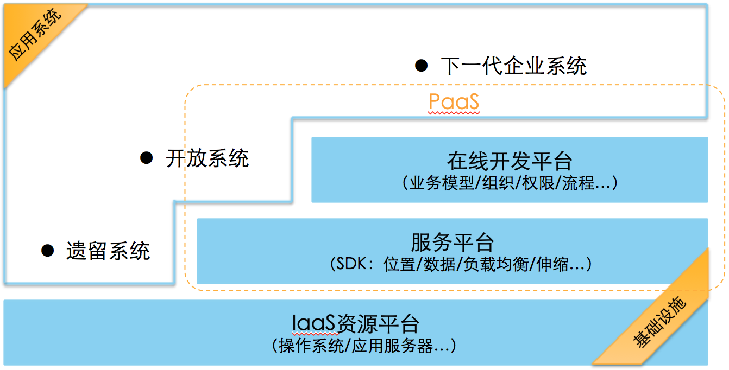

图1.1 典型IT系统

随着Web技术、互联网及移动的新兴技术的运用，给企业IT带来新的方法与挑战，但无论技术和业务如何变化，作为企业IT，始终需要承载的两大使命是：

**一、开源**：更加快速的业务交付，为企业在市场上赢得先机。

**二、节流**：更加精细化的管理，企业的资源使用高效、合理；

让我们来看看，到目前典型几代IT系统，在当前新一代技术帮助下，如何在开源节流方面做的更好：

* **遗留系统**：这一代的系统在业务上非常稳定，在技术架构上也已经非常成熟（例如：银行核心一些账务系统），这一代系统需要的是如何支撑越来越大规模的业务，而不是业务的快速交付与调整。因此，它的核心问题是，如何更加高效的使用资源，这个问题的答案是通过IaaS的资源平台，通过虚拟化等技术手段，将企业各类计算资源进行整合、调配，让这类系统在支撑更高业务量要求时，游刃有余。
* **开放系统：**随着企业业务的发展和丰富，企业建设了众多业务系统，而且业务系统之间，都产生了众多的管理和依赖，不再是比较独立的系统（我们称之为开放系统）。因此，前一代纯粹以机器、以应用为中心的资源管理方式会受到较大的挑战：

1. 首先，局部服务压力的增长，会导致伸缩整个应用乃至机器，造成资源的浪费。例如：原来某个系统A提供的服务，被另外多个系统使用时，其业务规模有较大的变化，按照之前的方式，需要在建立多个系统A实例进行支撑，显而易见的是，由于局部服务的业务规模增长，拓展整个应用的做法会带来较大的资源浪费；
2. 其次，在应用和机器级别伸缩，一般情况下，都需要通过企业的审批、采购等流程，周期较长，对业务的交付造成非常大的障碍；

因此，更加有效的做法是，基于服务平台建设系统（基于服务SDK开发应用系统），基于服务管理资源，当某服务业务规模增长，只是在伸缩该服务资源。

* **下一代企业应用：**我们称之为下一代基于云的企业应用，时至今日，我们发现企业间，企业与个体间的融合越来越深入，彼此之间也越来越开放。在这完全开放的体系里，需要有更加敏捷的业务。因此，其重要的关心的问题是如何更加快速的业务交付，以前从业务设计、代码开发等传统的做法已经不同适应，目前解决方法是，抽象企业的业务，建立企业应用的基本架构和模型，以在线即时的配置开发方式，解决企业快速发布业务的问题。

从前面的分析可见，企业IT在不同的时代需要不同基础设施来支撑，这些基础设施，都是围绕如何让企业的资源有效利用、让业务如何快速交付展开的。

服务平台，在线开发平台，正是Primeton PaaS解决的问题。时下的Primeton PaaS已然成为了企业新一代IT基础设施。

1. 介绍

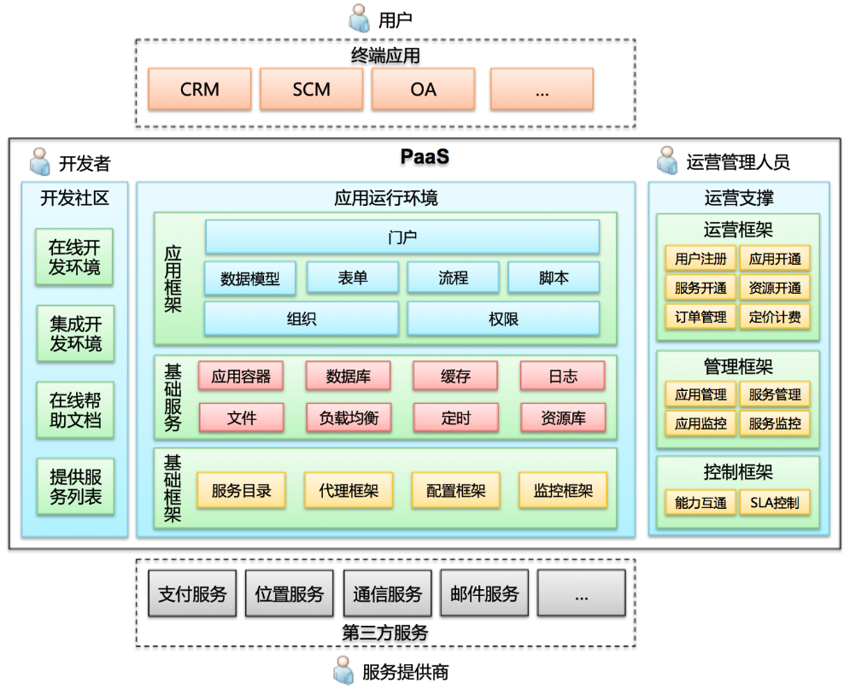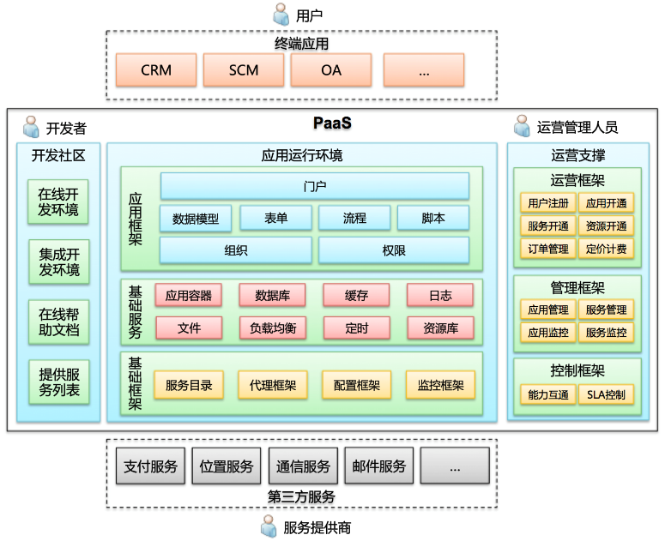Primeton PaaS是开放的云应用平台解决方案。Primeton PaaS基于众多业界开放的技术，为企业提供从应用设计、生产、验证、发布、运维及运营完整生命周期的云应用支撑平台。通过Primeton PaaS，可以帮助企业建立统一的云应用架构与环境；建立完善的云应用生态，为开发者、运营、用户、服务提供者等提供端到端的服务。为企业和机构真正实现下一代的IT基础设施。

Primeton PaaS主要由如下几个关键部件组成：

* **开发社区**：面向开发者，提供基于服务（SDK）、基于在线即时开发的两种开发方式，为企业开发应用系统完整的集成开发环境，让企业快速交付业务成为现实。
* **运行环境**：云应用的运行环境，在运行环境中，包含三个主要部分

1. 基础框架：基础框架解决云应用平台在云环境下的面临的技术挑战，如，多租户、弹性伸缩、自动化运维等等问题。
2. 基础服务：在云环境下，应用与传统的基于本地开发的应用系统有非常大的差异。主要体现在两个方面，一、服务的使用方式不同了，如：数据库，不能直接指定IP访问了；文件系统，不能使用绝对路径了，等等。二、在云环境下，需要更加方便的使用外部的服务，例如：支付、位置等等。Primeton PaaS在这个层面，提供了丰富的开箱即用的云服务，并且提供了一个服务的基础框架，方便外部服务的集成。
3. 应用框架：企业应用系统从概念上讲，就是“谁，使用了哪些业务界面，参与或者驱动了哪些业务流程，提供了什么业务服务”，也就是 机构/权限、流程/业务表单、功能等核心概念，Primeton PaaS应用框架，就是在这些概念模型下，为企业应用提供了一套典型的应用框架。基于这个框架进行企业应用的开发，会更加的快速。

* **运营支撑：**运营支撑主要是解决开发者、服务提供者、平台运维等各方的端到端问题。其最主要解决，运维自动化、应用/用户开通、度量及计费等等问题。

1. 使用
   1. 自助服务门户
      1. 用户注册与登录

云应用自助服务门户对外提供用户注册的功能。每个想要使用云应用开发平台的用户需要在自助服务门户网站进行新用户的注册，注册成功后，由管理运营平台的运营人员审批通过后方可登录。

首先，云应用创建者访问云应用自助服务门户，在登录页面，通过注册新用户链接进入用户注册页面；

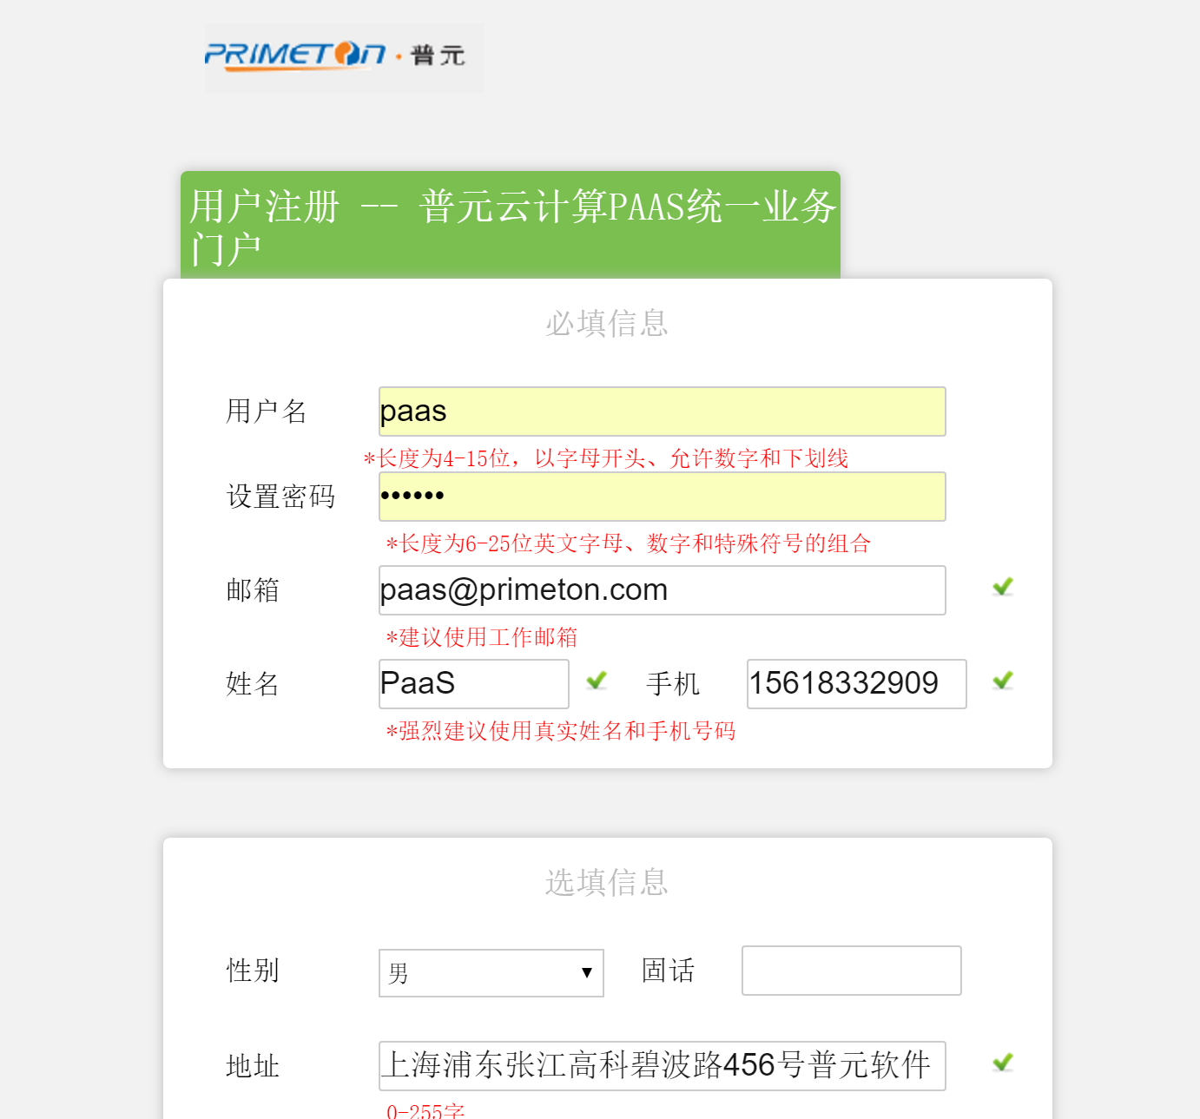

用户根据页面提示，填写注册信息并提交注册申请。

已通过注册申请的用户，可通过自助服务门户登录页面，进行平台登录。登录是会验证该用户是否已通过注册审批、用户名密码是否正确，验证通过后，完成用户登录。如下图所示：

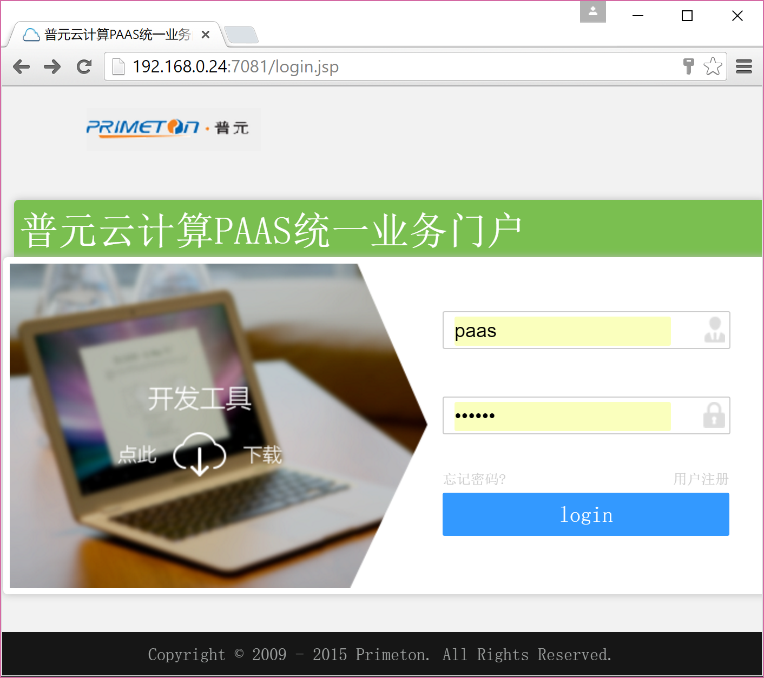

登录后左侧菜单树，如下图所示：

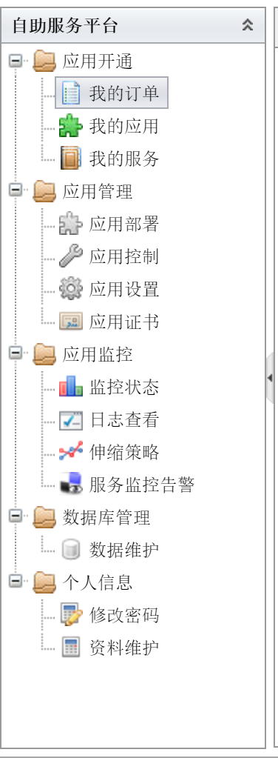

* + 1. 个人信息维护

个人信息维护模块包括密码修改及资料维护。

密码修改模块为应用管理人员提供密码修改功能。

1）应用管理人员已登录应用管理控制台，在左侧菜单树中选择“个人信息”->“修改密码”菜单项，如下图所示：

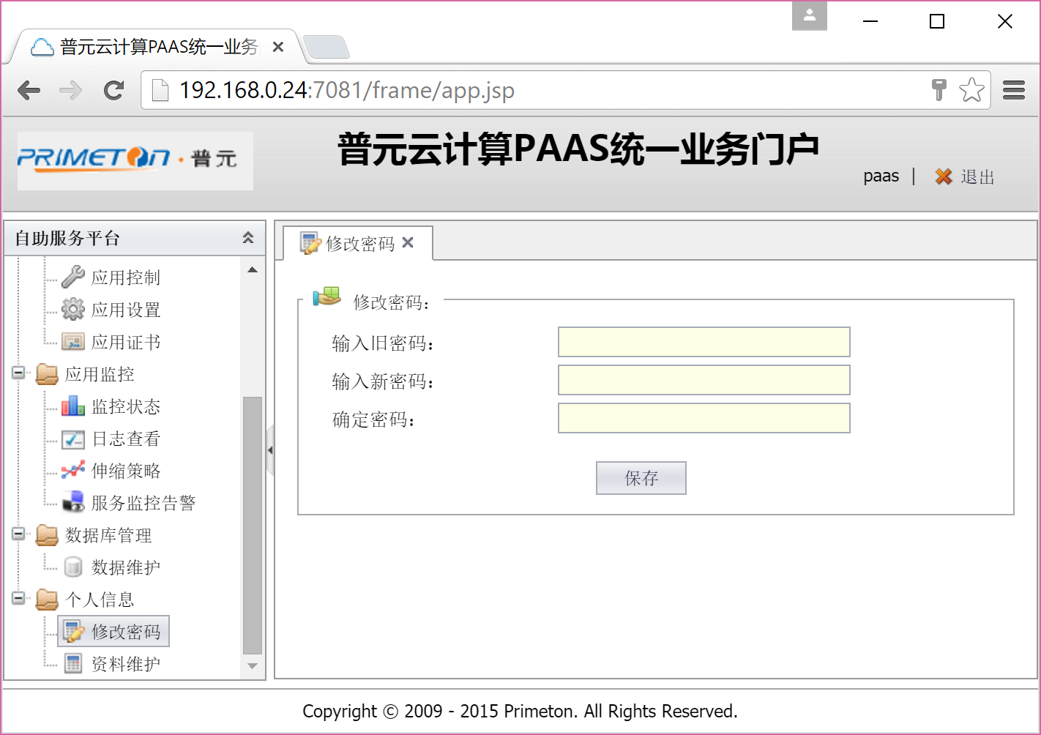

2）根据密码修改页面提示进行密码修改

2.1 输入原密码

2.2 输入新的密码

2.3 再次输入密码确认两次输入相同

3）点击修改按钮，即完成密码修改请求；如下图所示：

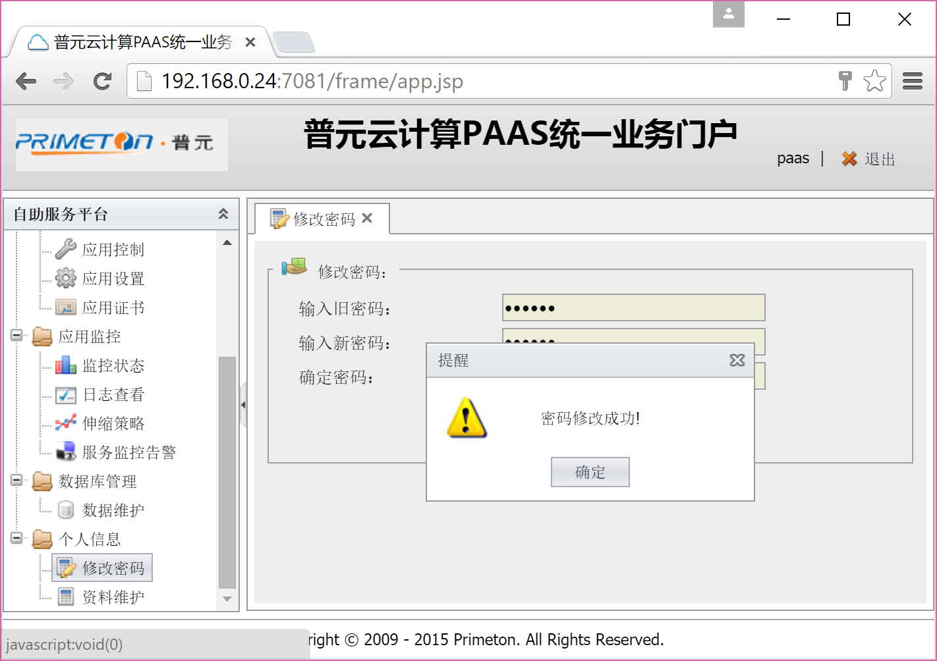

资料维护模块为应用管理人员提供资料维护功能（如更改姓名、更新手机号、更新邮箱等）。

1）应用管理人员已登录应用管理控制台，在左侧菜单树中选择“个人信息”->“资料维护”菜单项，页面中展示当前用户信息，如下图所示：

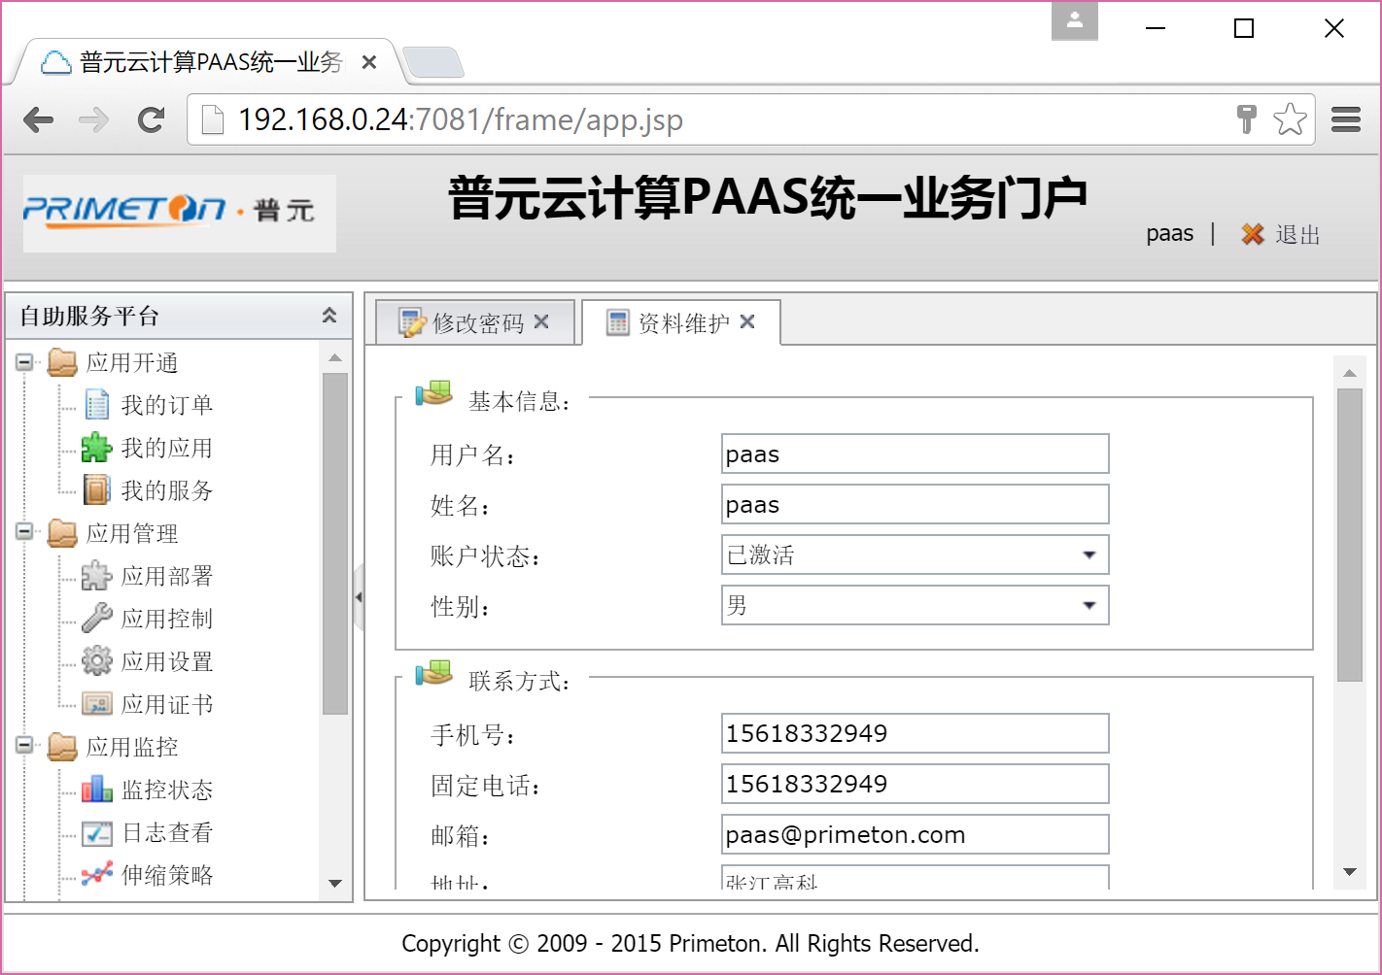

2）点击“修改”按钮，进入个人资料修改页面；如下图所示：

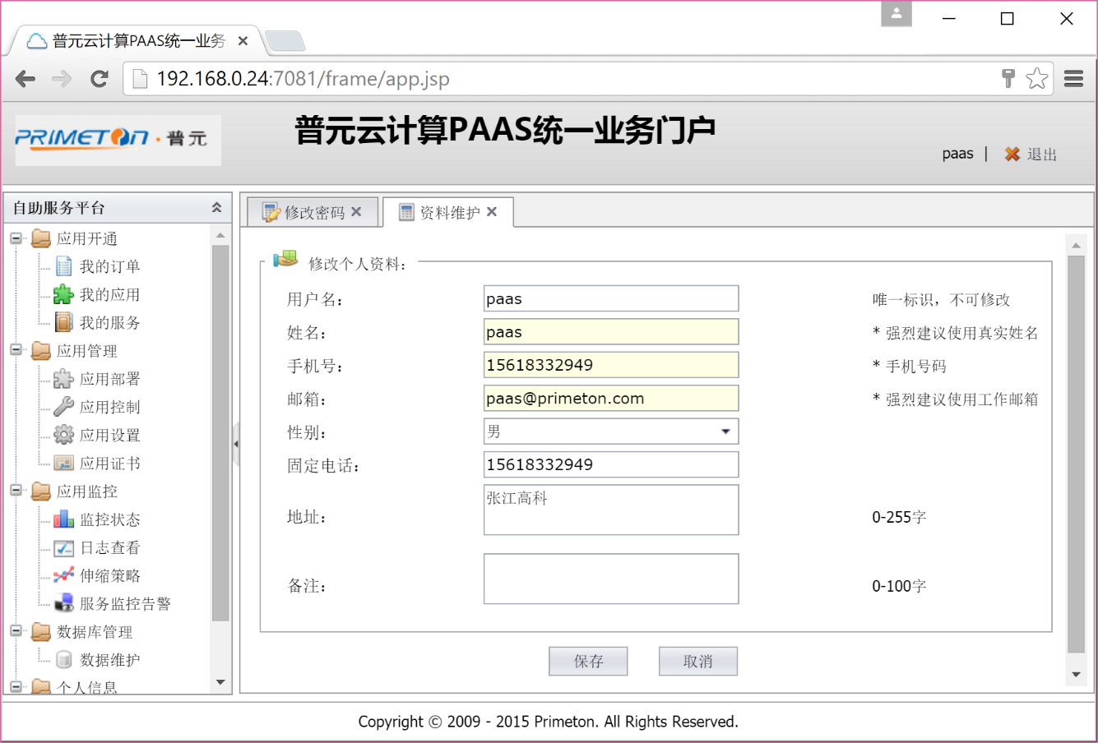

3）根据页面提示信息，进行资料的补充及更新；如下图所示：

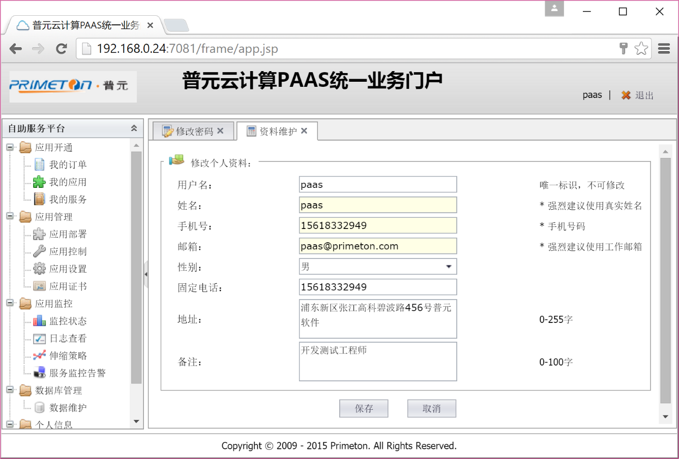

4）点击“保存”，则完成资料的更新；如下图所示：

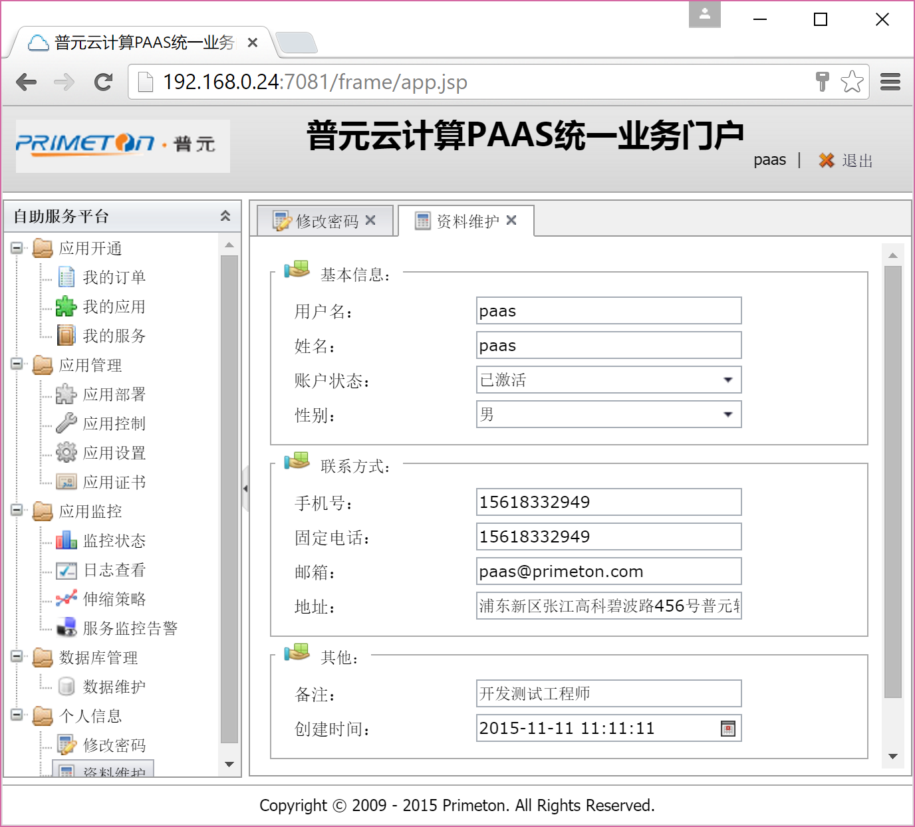

* + 1. 我的订单管理

每次应用管理人员向系统提出资源请求时，都会先生成一个订单，该订单须通过业务运营人员审批通过后，系统才开始分配、释放、变更申请的资源。如新应用创建，提交创建申请时，同时生成一个类型“应用开通”、状态为“已提交的”的订单，该订单需要运营人员审批通过后（状态变更为“已审批”）系统才会开始创建应用。

在“我的订单”管理页面，创建者可以查看自己提交的订单，也可以将未审核的订单撤销，但需注意的是，只能撤销“已提交”状态的订单。

注：

订单类型：平台应用开通、平台应用移除、平台应用配置、平台服务开通、平台服务移除、平台服务配置、外部应用注册、外部应用移除、外部应用配置、外部服务开通、外部服务移除、外部服务配置；

订单状态：已提交（初始状态）、已撤销（终结状态）、已审批（中间）、已拒绝 （终结状态）、处理成功（终结状态）、处理失败（终结状态）

订单管理页面提供条件查询，用户指定查询条件，如订单类型为“应用开通”，点击查询。页面将展示所有应用开通类型的订单列表；如下图所示：

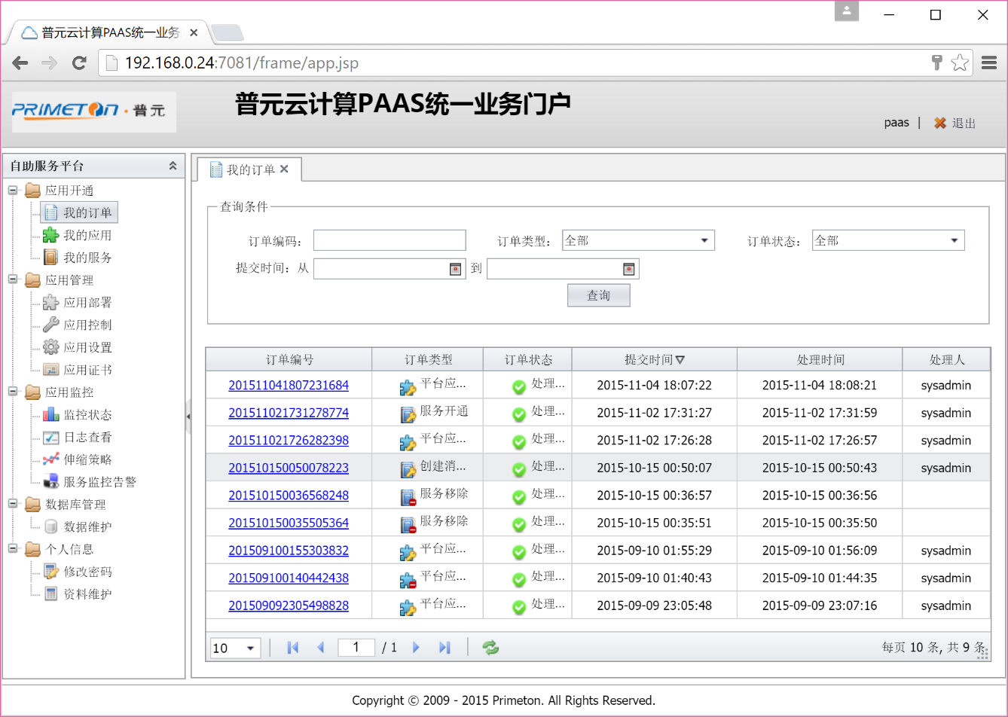

点击订单编号链接，可以查看订单详情，若当前订单为“已提交”（初始状态），则可以点击“撤销”按钮，撤回该订单请求；如下图所示：

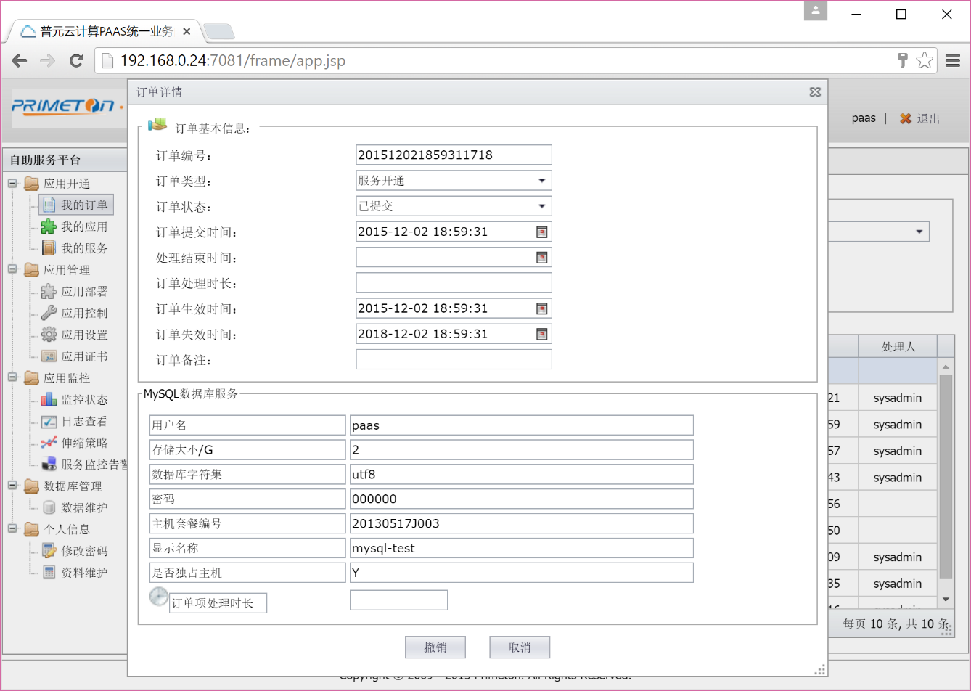

点击“撤销”按钮，系统弹出撤销确认对话框，云应用管理人员选择“确定”后，订单被撤销，订单状态改为“已撤销”（终结状态，不允许再次变更）

订单撤销后，如下图所示：

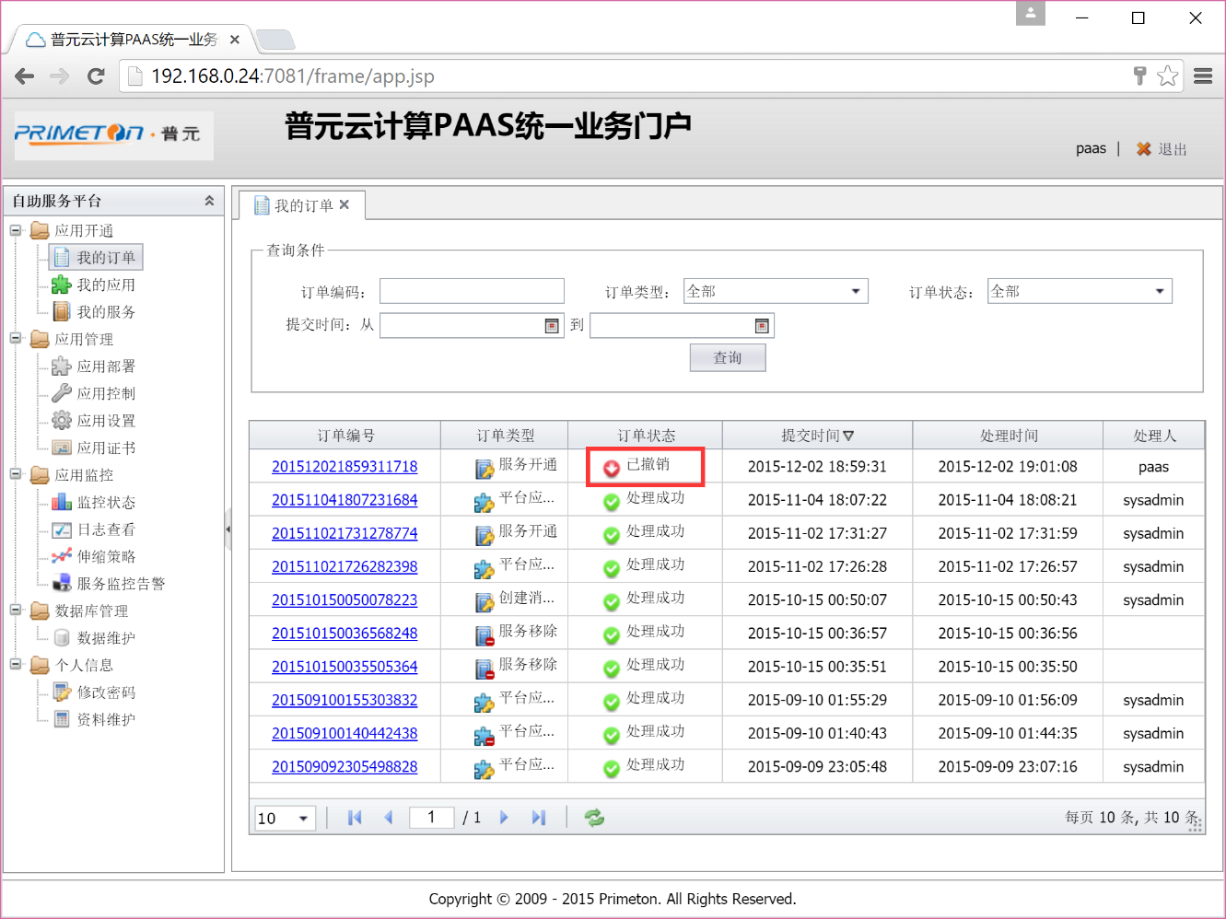

* + 1. 应用申请

注册成功的新用户（即应用管理人员）可以使用平台提供的创建新应用的功能提交资源申请，包括应用开通申请及所需服务的开通申请，如应用服务器、数据库服务器、存储服务器等。

应用管理人员提交创建新应用请求，即可在我的订单中看到一张状态为“已提交”、类型为“应用开通”的订单。该订单须通过运营人员审批通过后，才可激活应用开通流程。订单的状态变化为“已提交”->“已审批”->“处理成功”（或“处理失败”）。若是订单未通过审批，则订单状态变迁为“已提交”->“已拒绝”

应用管理人员已提交的创建新应用订单，在未审批之前都可以在“我的订单”管理页中撤销。

1）云应用管理人员登录自助服务门户，在左侧菜单树，选择“应用开通”->“我的应用”；

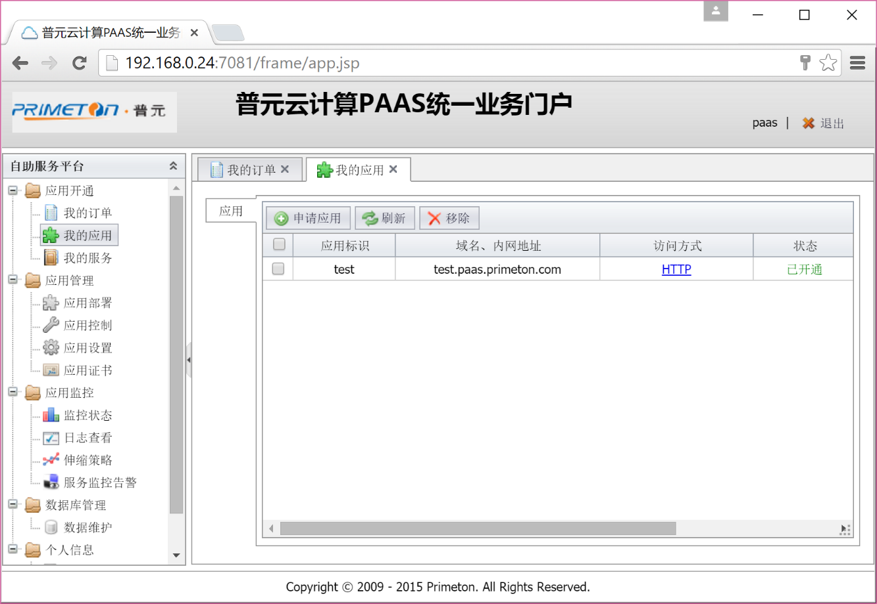

2）界面右侧显示当前拥有的应用列表，点击上侧“申请应用”按钮，系统页面转向创建应用的向导；

3）用户根据向导填写应用的基本信息：二级域名，个性化域名，应用名称，应用描述；系统会检测二级域名和个性化域名是否已存在，如已存在，则弹出警告框，清空已存在二级域名和个性化域名内容，返回基本信息模块供用户重新填写；

4）接着填写申请的资源配额信息：应用服务器配置、数据库服务配置、存储服务配置，云应用管理人员只需要选择相应的模板配置(高中低)，系统维护各模板与云资源管理平台提供的模板配置以及所需服务的配置（应用容器服务、缓存服务、数据库服务），如下：

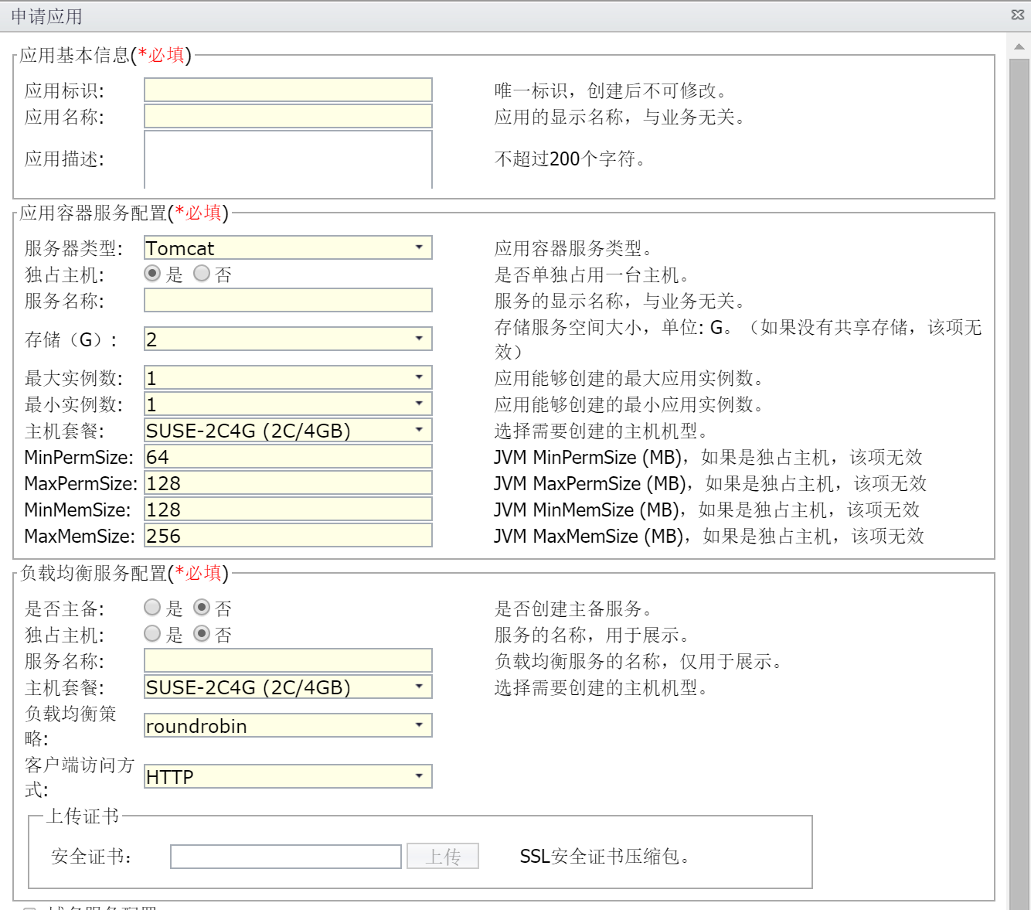

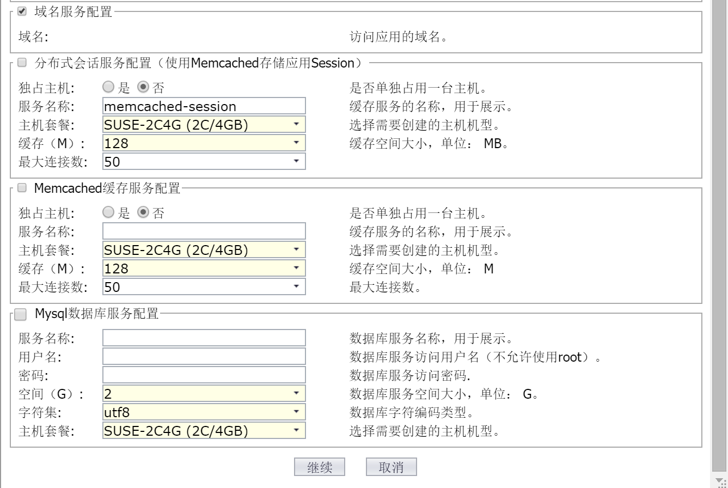

5）填写相关服务名称和账户信息，点击“继续”，系统生成创建摘要列表，云应用管理人员确认后提交申请；

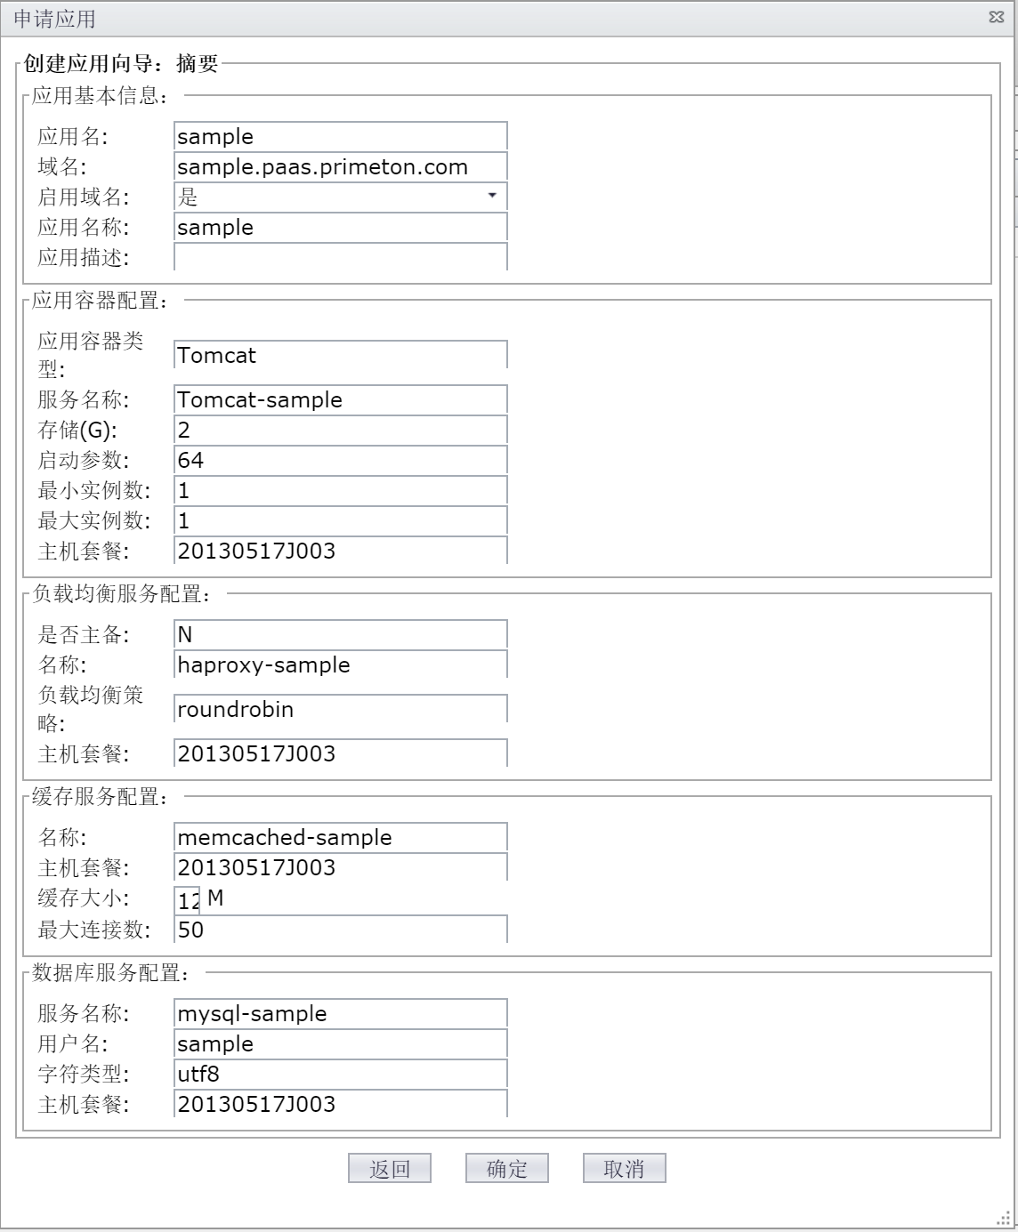

6）确认提交申请后，系统将生成一张应用开通申请订单，订单详情展示如下：

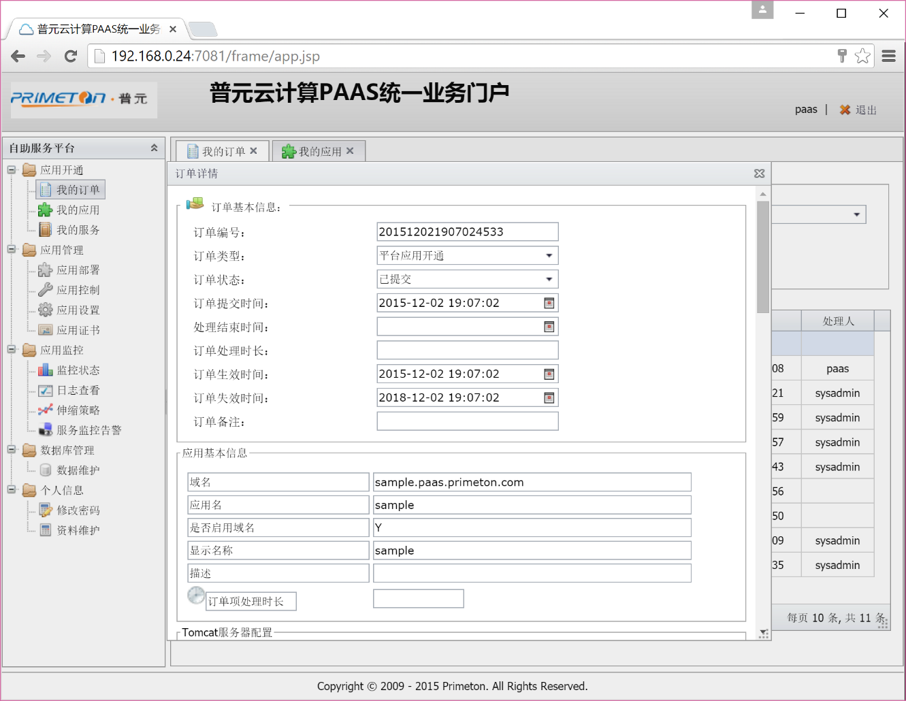

7）系统审批人员收到创建应用申请单，核对应用申请资源配额信息，如通过审核则点击“审核通过”，系统调用云资源管理平台提供的接口，开始一个个创建资源；如未审核通过则点击“审核不通过”，系统更新应用状态为“未开通”；

8）资源创建完毕后，系统返回给审批人员创建成功或者失败的提示，同时更新云应用管理人员“我的应用”下该应用的状态，如创建成功，状态变为“已开通”；

9）系统调用云资源管理平台提供的接口创建云应用管理人员所申请的资源；

10）系统完成创建所有申请的资源后，云应用管理人员会看到状态变为“已开通”

* + 1. 服务申请

应用管理人员需要使用平台提供的服务如数据库服务、缓存服务及负载均衡服务时，需要向平台提交服务申请订单。

申请数据库服务时，用户需填写数据库服务申请单，包括主机类型、服务名称、数据库用户名、密码等信息，系统校验各项的正确性并提交服务创建订单申请，流程跳转至运营系统订单审批流程。

申请缓存服务时，用户需填写缓存服务申请表单，包括缓存服务名称、切片数（缓存大小）、缓存最大连接数、连接超时时间等属性，系统校验各项的正确性并提交服务创建订单申请，流程跳转至运营系统订单审批流程。

申请负载均衡服务时，用户需填写负载均衡服务申请表单，包括服务名称、协议类型、负载均衡策略、健康检查页面、最大连接数、连接超时时间、集群成员列表等配置项，另外还需指定是否需要主备服务。用户提交服务创建申请后，系统校验各项的正确性并提交服务创建订单申请，流程跳转至运营系统订单审批流程。

如负载均衡服务申请过程如下：

1）云应用管理人员登录自助服务门户后，在左侧菜单树中选择“应用开通”->“我的服务”，在我的应用界面选择“负载均衡服务”标签页；

2）界面列表展示当前所有的负载均衡服务列表，并将应用关联的负载均衡服务与系统关联的负载均衡服务分开展示；

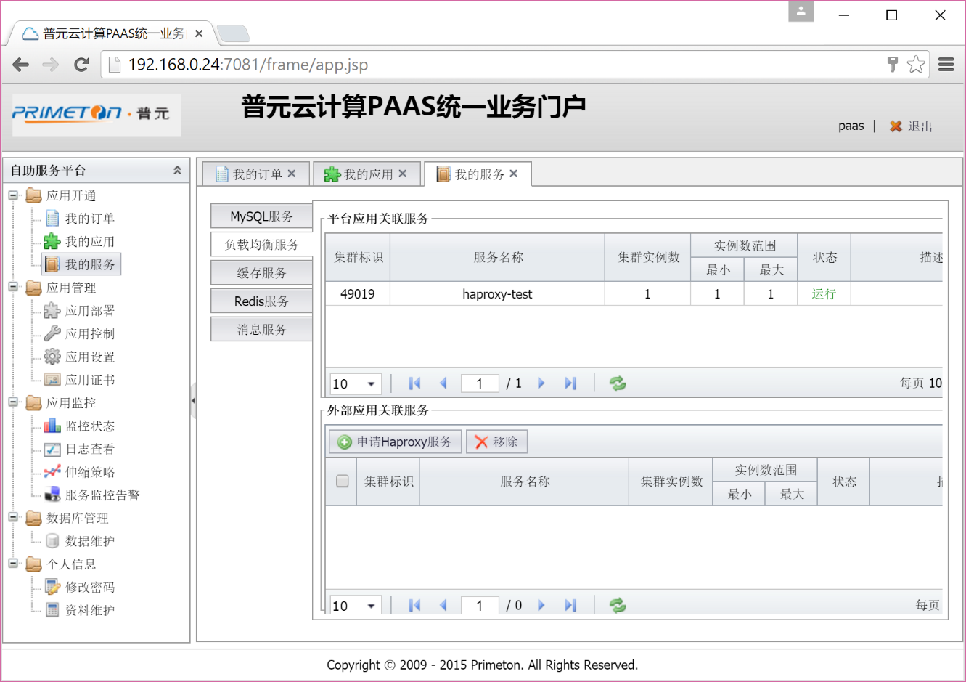

3）单击上侧“创建负载均衡服务”按钮；系统页面转向负载均衡服务创建向导；

3.1 用户填写负载均衡服务的配置信息：服务名称、服务协议类型、负载均衡策略、健康检查页面、最大连接数、连接超时时间以及集群成员列表等

3.2 点击“继续”，系统检验各项填写值是否符合规范，若不符合，则页面跳回配置信息填写页面；

3.3 点击“提交”，弹出服务创建确认框，确认提交后，后台生成负载均衡服务开通订单（在数据库中添加服务开通订单相关记录，且订单状态为“已提交”）

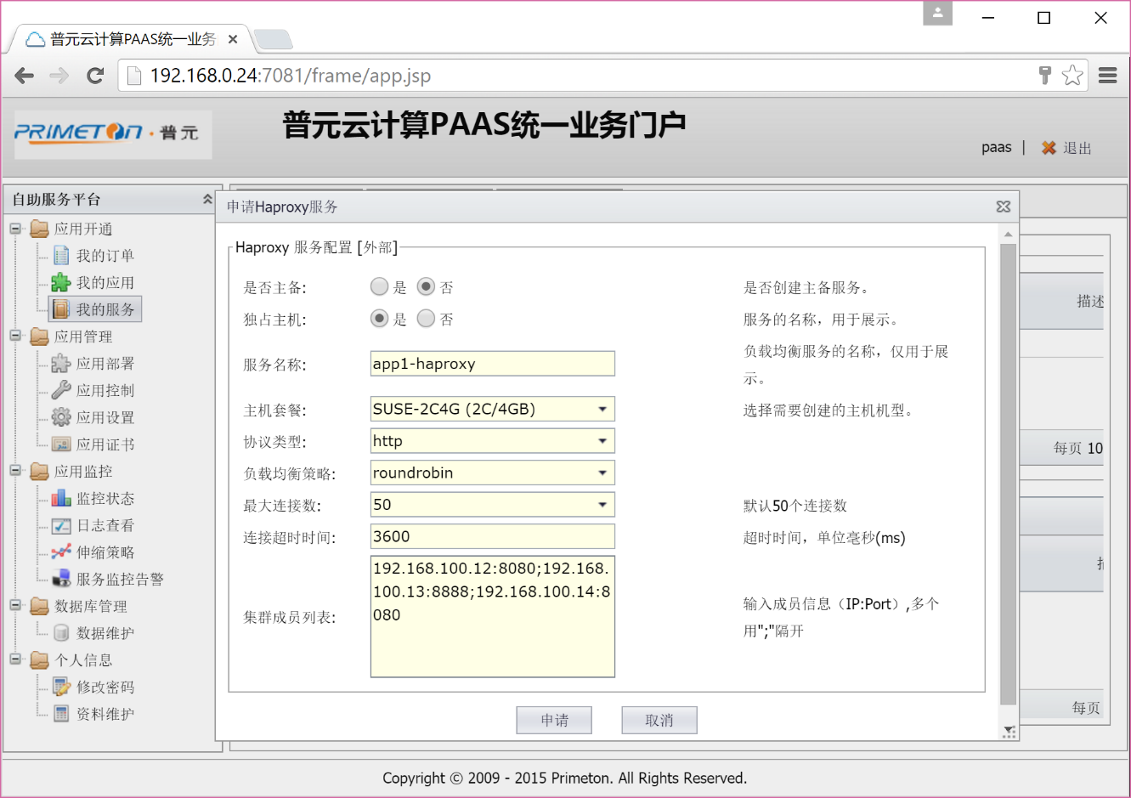

4）系统生成负载均衡服务开通订单，流程跳转至订单审批流程；

* + 1. 应用部署

应用部署是指应用管理人员可以把应用的源代码上传到申请的代码库中。应用开发者还可以把应用的部署包上传到平台的云运行环境中，用于应用的发布。

该模块仅针对平台应用。

1）应用管理人员登录应用管理控制台；在左侧菜单树中选择“应用管理”->“应用部署”；界面右侧显示我的应用列表；如下图所示：

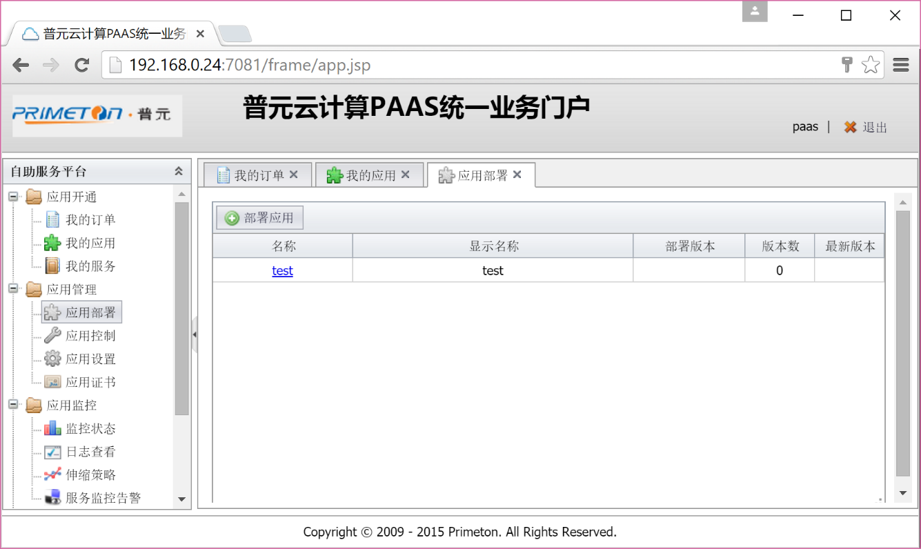

2）点击上侧“部署应用”按钮；系统页面转向部署应用的向导；如下图所示：

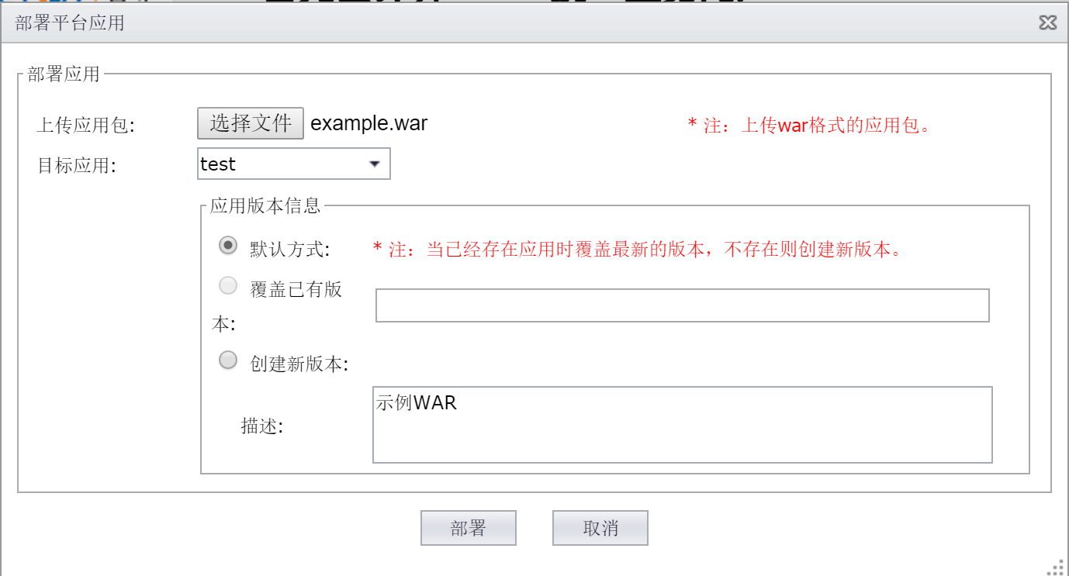

3）选择要部署的WAR文件和目标应用以及版本策略，点击“部署”按钮，等待部署结果。如下图所示：

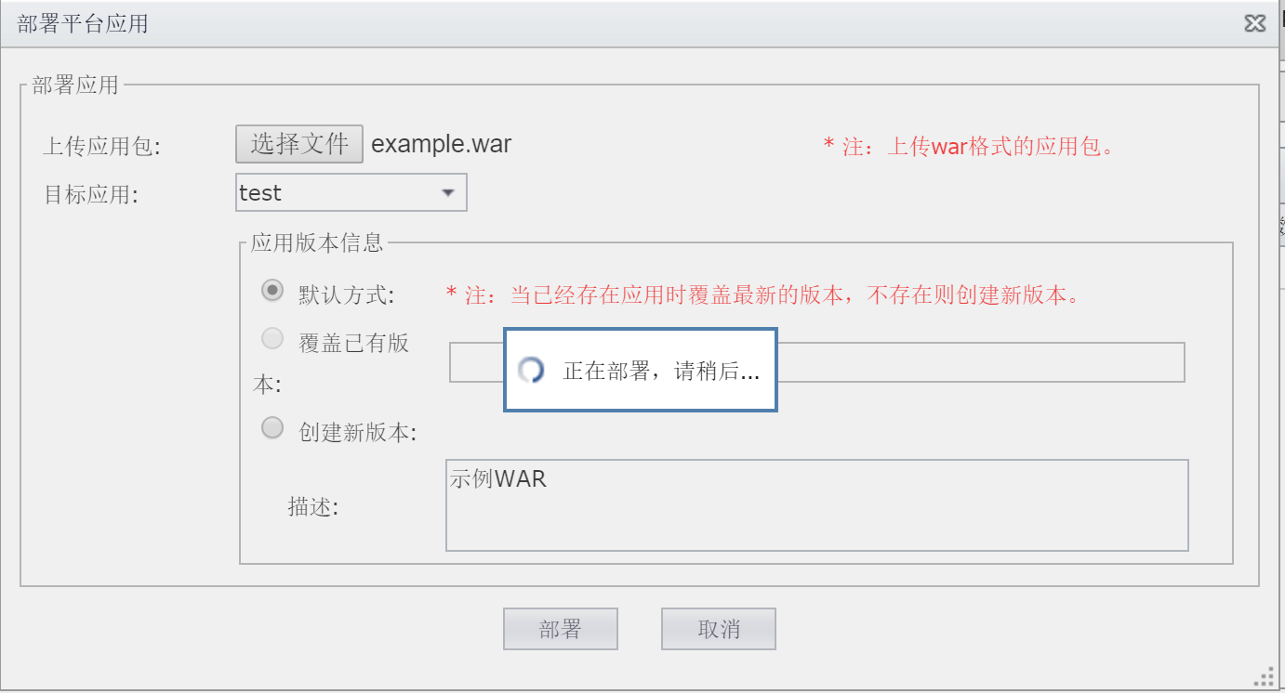

4）部署成功，版本显示如下图所示：

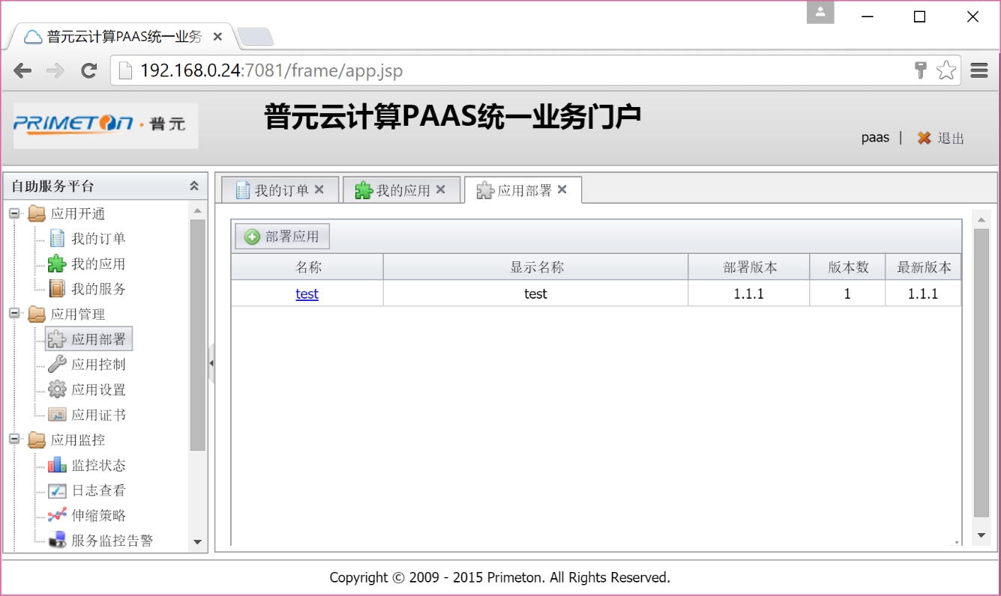

* + 1. 应用控制

应用管理人员在完成应用的部署之后，通过平台提供的应用控制功能对应用进行启动、停止、重启、卸载等操作。

该模块仅针对平台应用。

1）应用管理人员登录应用管理控制台；在左侧菜单树中选择“应用管理”->“应用控制”；界面右侧显示我的应用列表（应用标识、名称、状态、会话、类型等）；

2）云应用创建者勾选需要进行操作的应用；

3）完成勾选后，选择启动、停止、重启、卸载中的一个；

4）系统根据云应用创建者的操作，分别弹出不同的确认对话框；

5）云应用创建者确认后，系统调用相应接口进行操作；

6）系统处理完成后，更新应用状态（运行、停止）

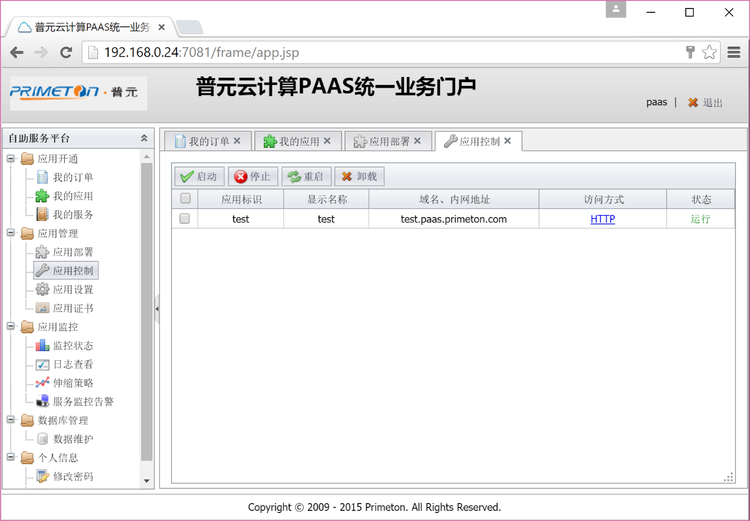

* + 1. 应用设置

应用设置包括变量设置、日志设置及数据源设置三个模块。

该模块仅针对平台应用。

变量设置提供对变量进行管理，包括增加、删除、修改应用中用到的变量（如数据库访问的用户名、密码等）。

1）应用管理人员登录应用管理控制台，在左侧菜单树中选择“应用管理”->“应用设置”菜单项，并在对应页面选择“变量”标签页；

2）应用管理人员在下拉框中选择想要查看的应用；如下图所示：

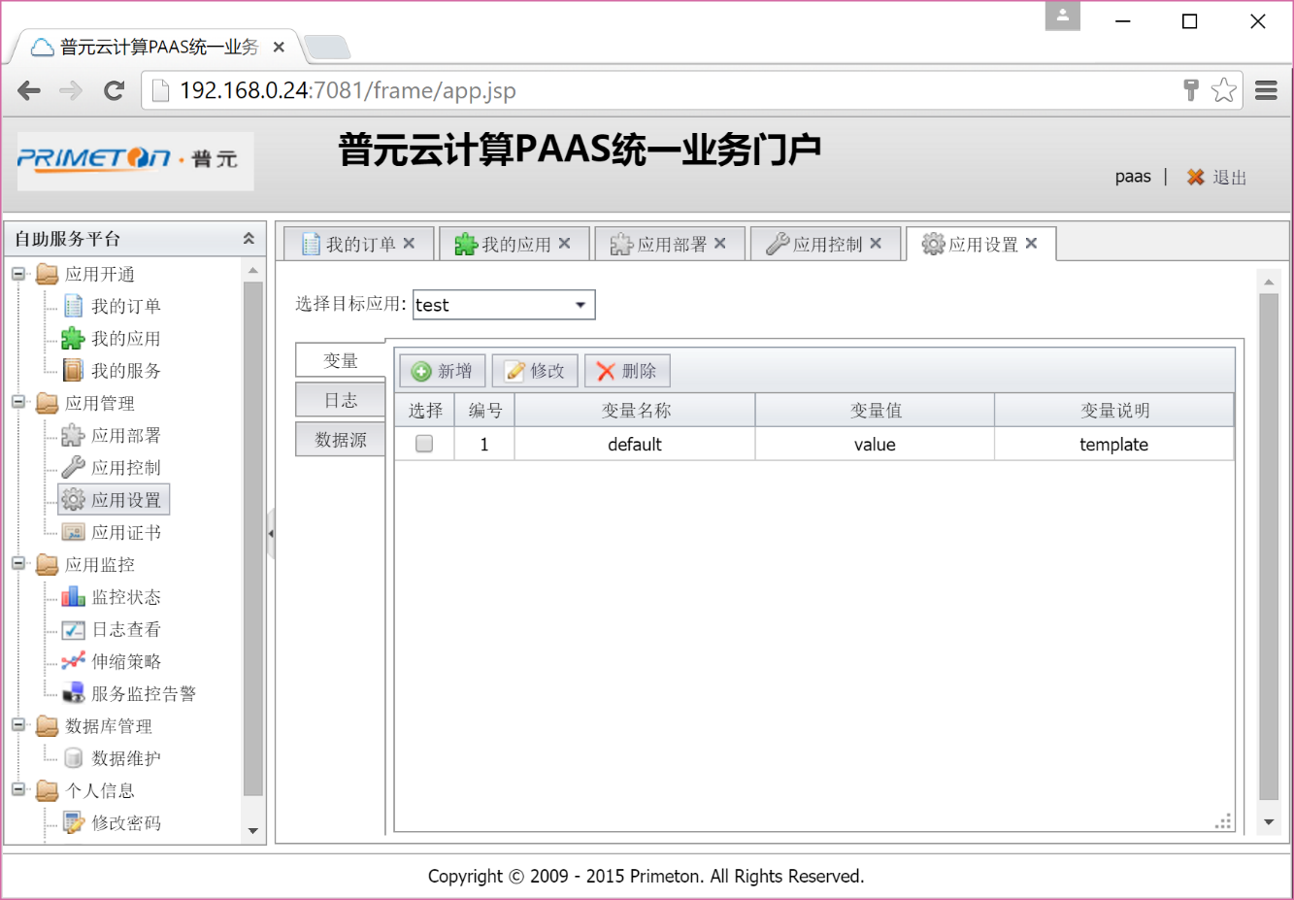

3）系统显示应用变量信息：变量名称、变量值、变量说明；

4）应用管理人员对变量进行管理：新增、删除、修改；

5）新增变量时，应用管理人员填写变量名称、变量值和变量说明后点击“新增”，系统将新增变量保存到相应配置文件中。

6）删除变量时，应用管理人员选择需要被删除的变量，点击“删除”，系统弹出确认对话框，确认后，系统把该变量从配置文件中删除；

7）系统完成操作后，更新变量列表信息。

日志设置主要用于平台应用的用户日志级别设置，支持Debug、Info、Warn、Error、Fatal等不同级别的调试日志，便于平台运维人员针对运行环境查找和定位问题。

1）应用管理人员登录应用管理控制台，在左侧菜单树中选择“应用管理”->“应用设置”菜单项，并在对应页面选择“日志”标签页；

2）在页面中显示用户日志级别下拉列表，应用管理人员选择需要记录的日志级别；

3）点击“保存设置”按钮，即可完成平台应用用户日志级别的设置；如下图所示：

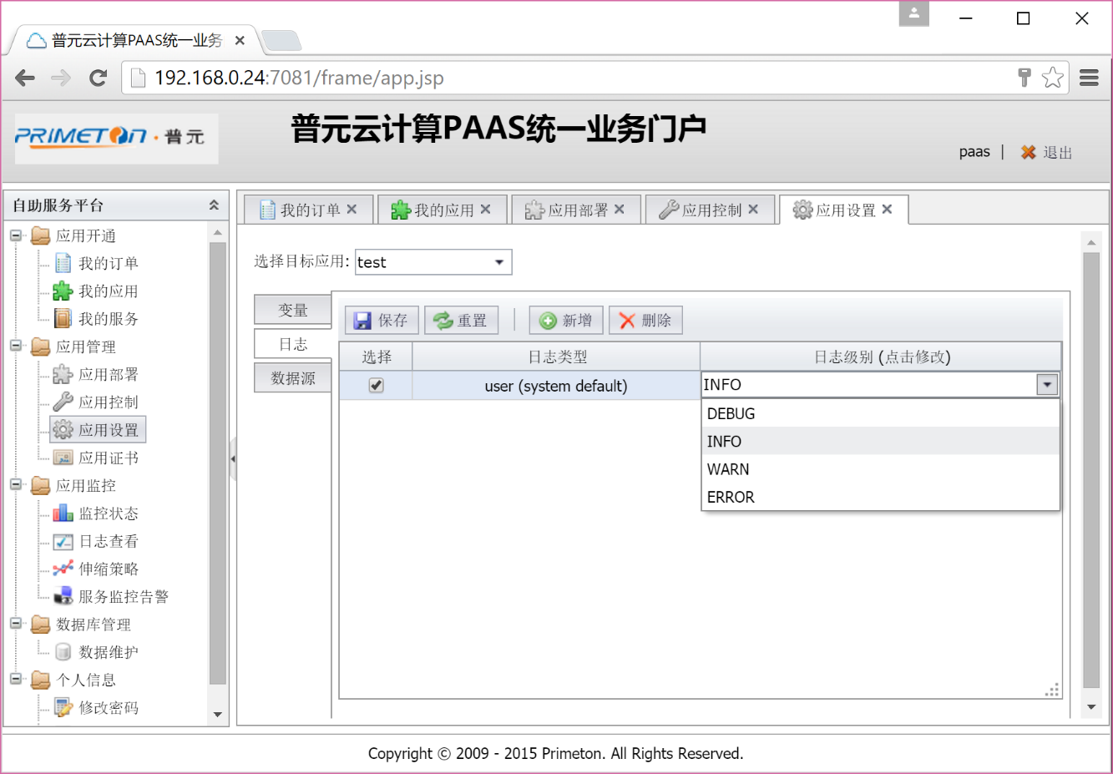

数据源设置包括增加、删除、修改数据源信息，同时提供测试数据库连接成功与否的功能。

1）应用管理人员登陆应用管理控制台；在左侧菜单树中选择“应用管理”->“应用设置”菜单项，并在对应页面选择“数据源”标签页；

2）系统显示该应用下数据源列表：数据源名称、数据库服务名、数据源说明；

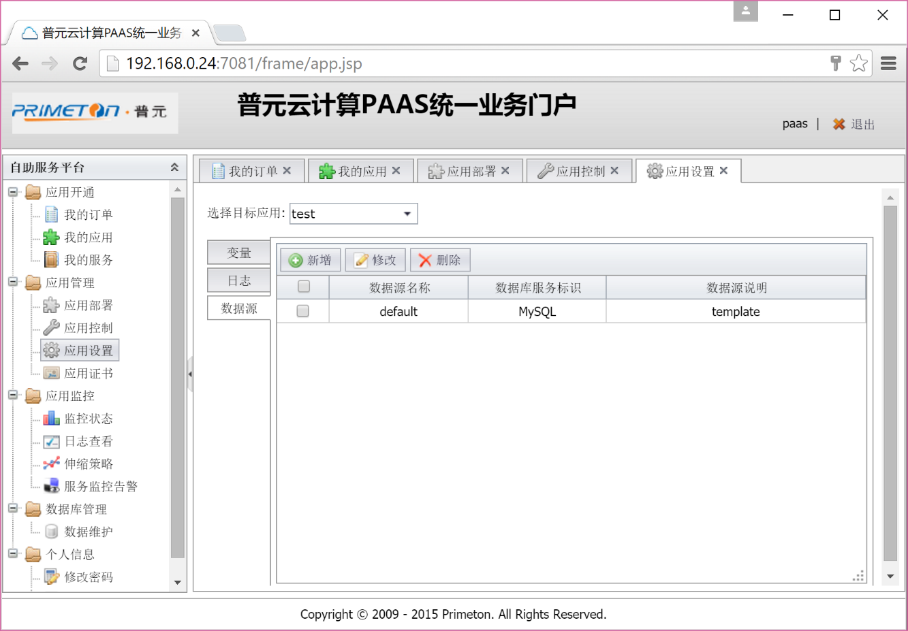

3）新增数据源时，云应用创建者点击“新增”，系统将转向数据源新增的向导窗口，云应用创建者填写数据源信息（数据源名称、数据库服务名称隔离级别、连接重试次数、测试sql语句）后可以点击“测试数据库连接”，系统返回测试结果，连接成功后云应用创建者点击“确定”，系统更新数据源列表，显示出新增的数据源信息，后台修改数据源配置信息；如下图所示：

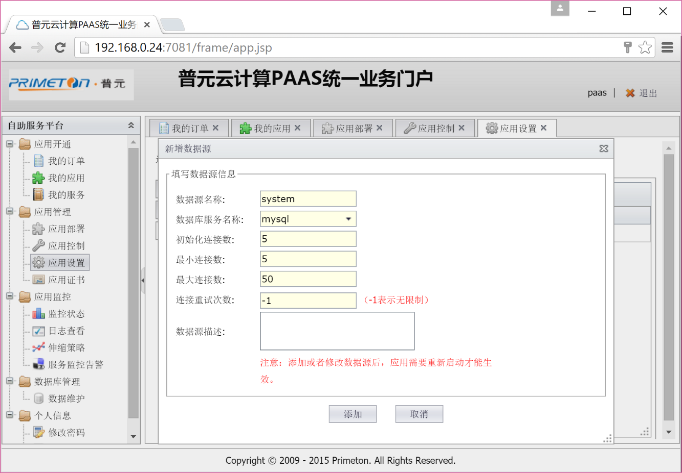

4）修改数据源时，云应用创建者需要先选中某一个已经存在的数据源，点击“修改”，系统将转向数据源修改窗口，云应用创建者修改数据源的信息后可以“测试数据库连接”，系统返回连接结果，连接成功后云应用创建者点击“确定”，系统更新数据源列表，显示出新增的数据源信息，后台修改数据源配置信息；如下图所示：

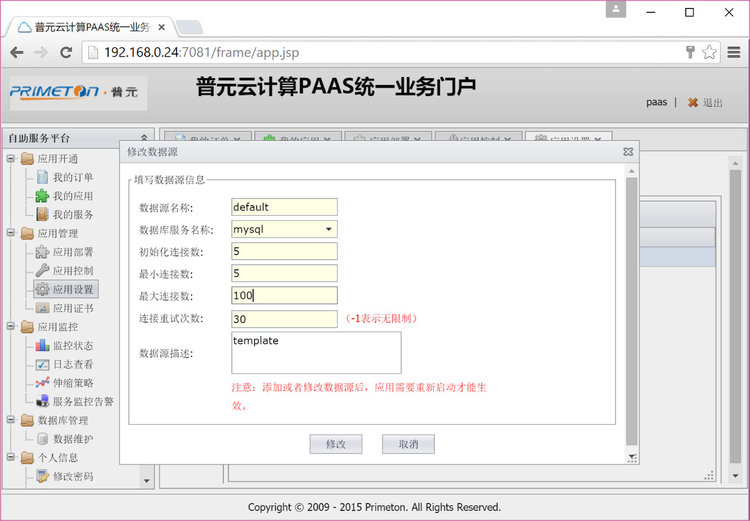

5）删除定时任务时，云应用创建者需要先选中某一个已经存在的数据源，点击“删除”，系统将弹出确认提示，云应用创建者确认后，系统更新数据源列表，显示出更新后的数据源信息，后台修改数据源配置信息。

* + 1. 应用监控

自助服务门户为应用管理人员提供应用的监控页面，显示应用的运行健康状态和各项指标信息，主要是CPU使用情况、内存使用情况、IO读写和网络流量。

应用管理人员登录应用管理控制台，在左侧菜单树中选择“应用监控”->“监控状态”菜单项；如下图所示：

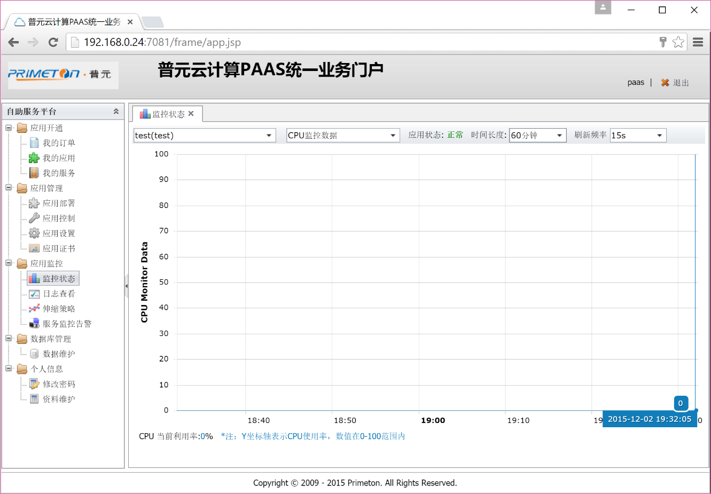

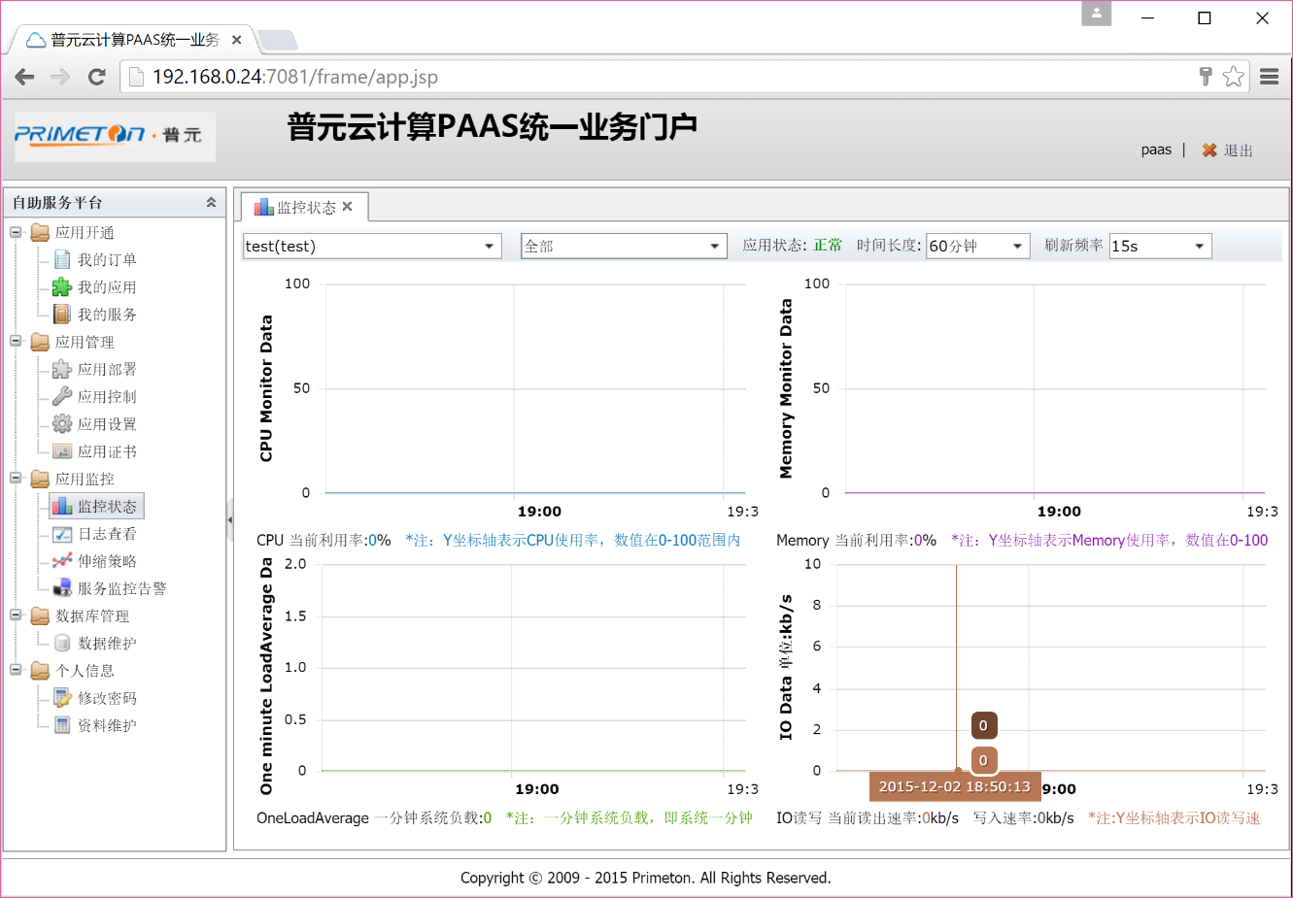

* + 1. 日志查看

应用创建者在“日志管理”里面设定好需要记录的不同级别的日志，在日志查看下载里可以查看到相应的已记录的日志内容，同时平台提供对日志文件的下载功能。该模块仅针对平台应用。

1）应用管理人员登录应用管理控制台，在左侧菜单树中选择“应用监控”->“日志查看”菜单项；

2）页面中展示日志列表，包括应用标识、应用名称、及下载链接；如下图所示：

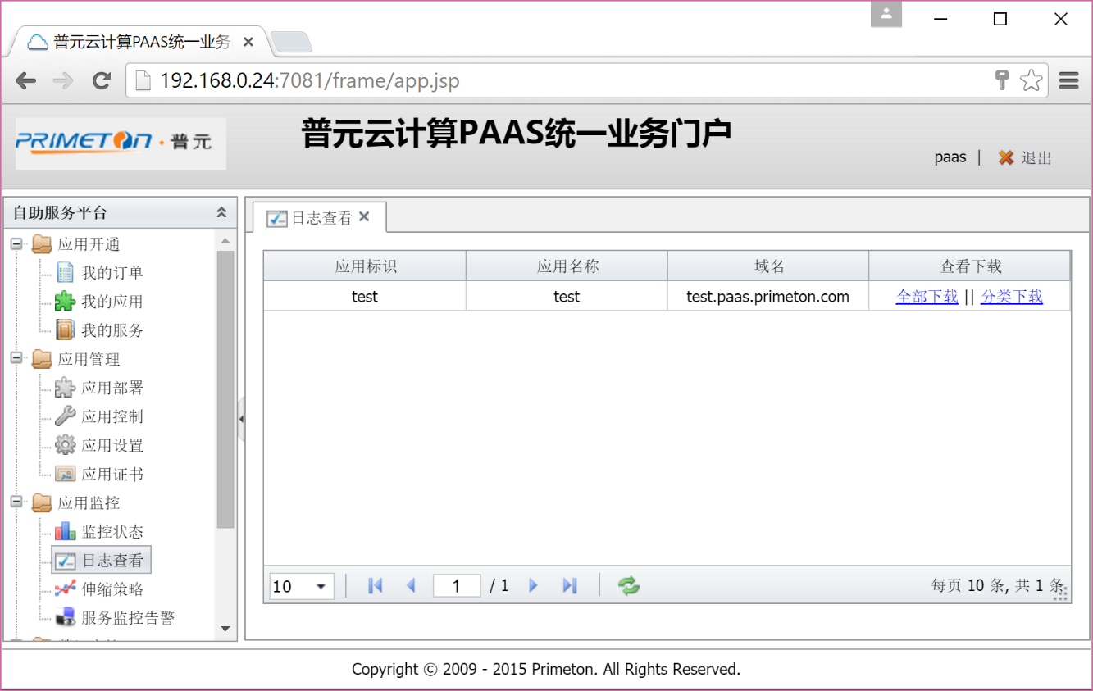

3）应用管理人员选择想要查看的文件点击链接；

4）系统弹出下载对话框，确认后下载。

* + 1. 数据管理

自助服务门户提供对应用中涉及到的数据的管理功能，包括数据库的结构维护、业务数据的查看与编辑、业务数据的导入与导出等。平台通过phpMyAdmin对数据库进行操作。该模块仅针对平台应用。

1）应用管理人员登录应用管理控制台，在左侧菜单树中选择“数据管理”->“数据维护”菜单项；页面展示数据库服务列表：

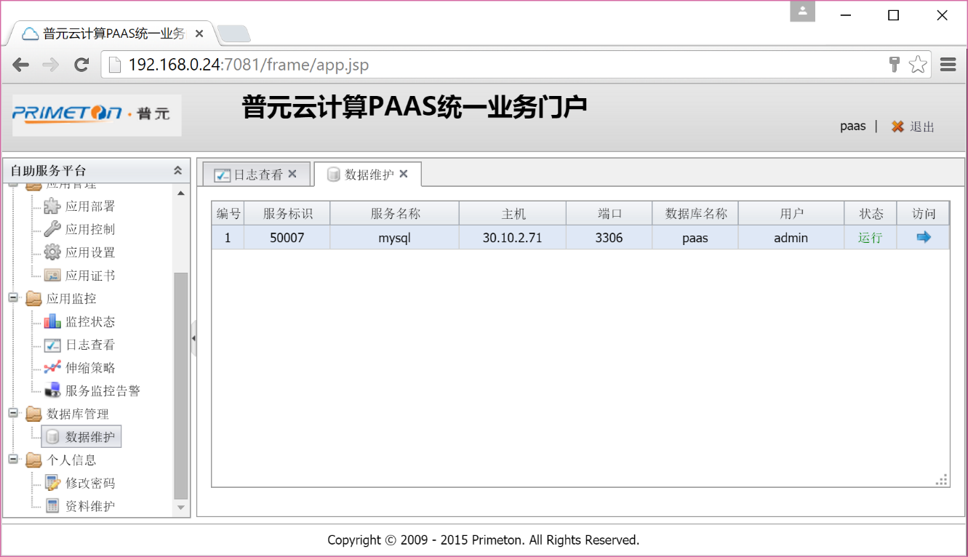

2）点击服务对应访问图标，系统打开phpMyAdmin的管理页面；

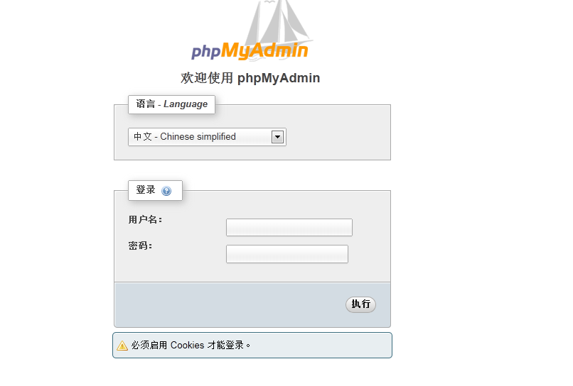

3）应用管理人员使用phpMyAdmin来操作MySql数据库；

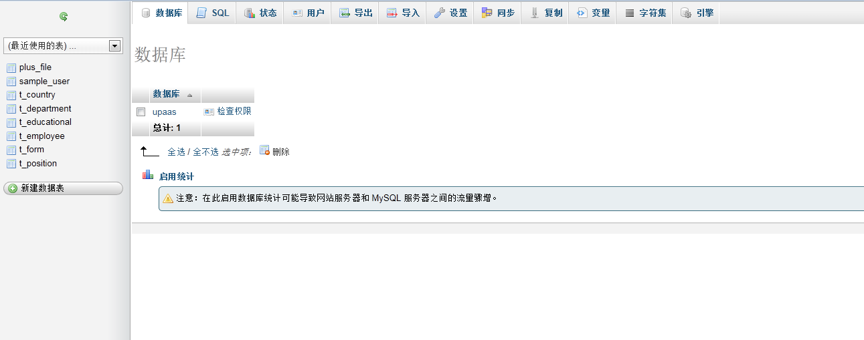

4）选择不同的数据库名称，可以对数据库结构进行维护，业务数据的查看与编辑、业务数据的导入与导出；

5）操作完成后，后台数据库执行相应的处理操作，系统返回数据管理界面。

* 1. 管理运营门户

管理运营门户的用户与自助服务门户用户不同，自助服务门户用户仅一种角色，即应用管理人员，而管理运营门户的用户可以是多种不同的角色，如平台管理人员、业务运营人员等。

平台管理人员主要负责管理运营门户所有用户的账户及权限管理、资源管理、服务管理、平台监控、服务扩展等。

业务运营人员主要负责自助服务门户用户的注册审批、应用管理人员的应用及服务开通审批、应用管理、服务计量等。

* + 1. 用户登录

管理运营门户不提供用户注册模块，该门户的用户都是运营管理门户的超级管理员手动添加并授权，超级管理员是特殊的平台管理人员，是默认存在的用户。

用户登录时，系统验证用户是否存在、密码是否正确、用户是否授权，若通过验证，则根据该用户的角色，展示其已授权的菜单项。

1）超级管理员登录后的菜单树展示；如下图所示：

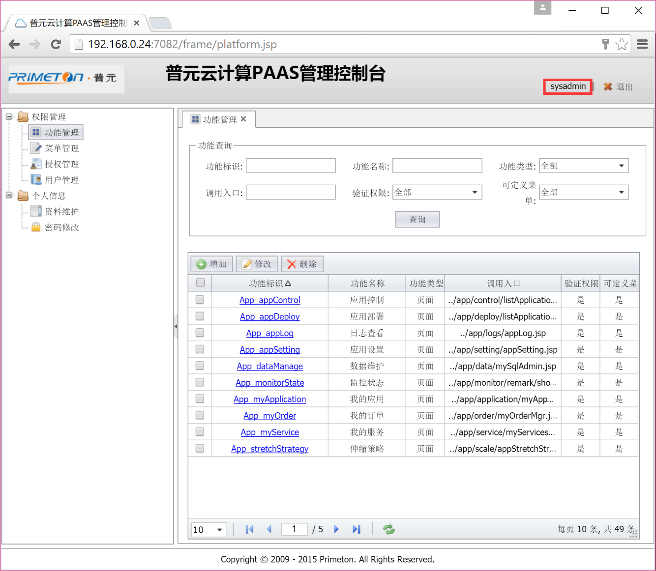

2）平台管理人员登陆后的菜单树展示，如下图所示：

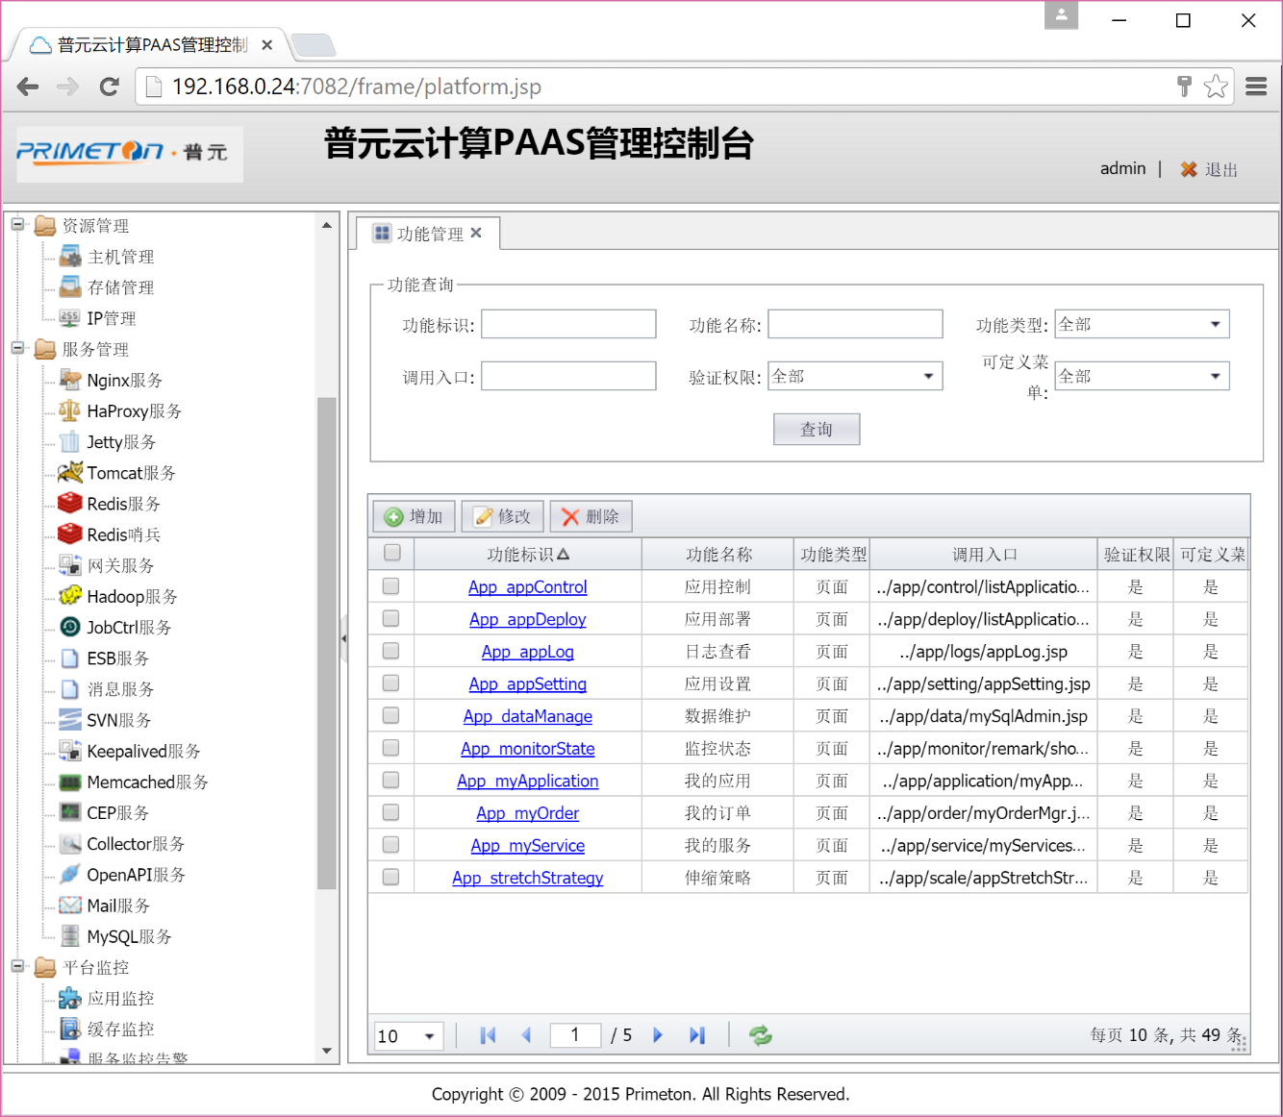

2）业务运营人员登陆后的菜单树展示，如下图所示：

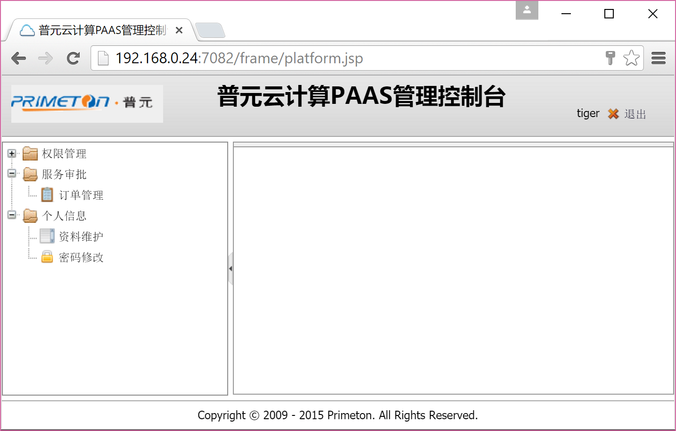

* + 1. 个人信息维护

管理运营门户的个人信息维护模块与自助服务门户的个人信息维护模块类似，只是面相的用户不同。

该模块包括密码修改及资料维护两功能。

密码修改页面，如下图所示：

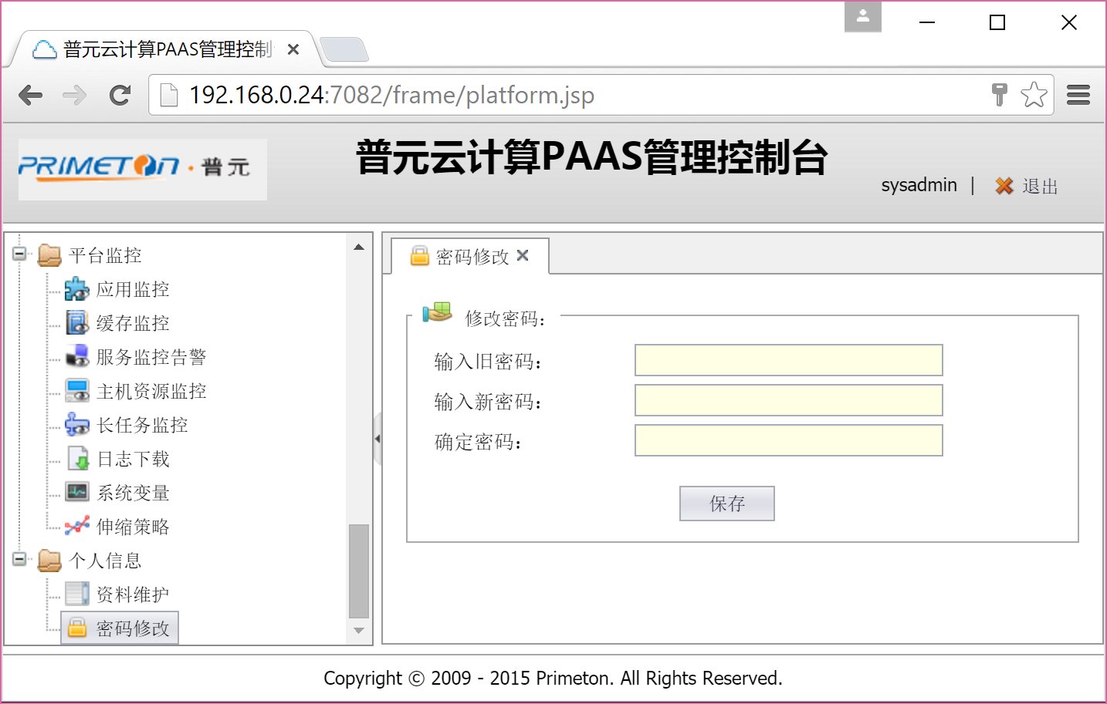

3.2点击“修改”按钮，弹出修改功能页面，如下图所示：

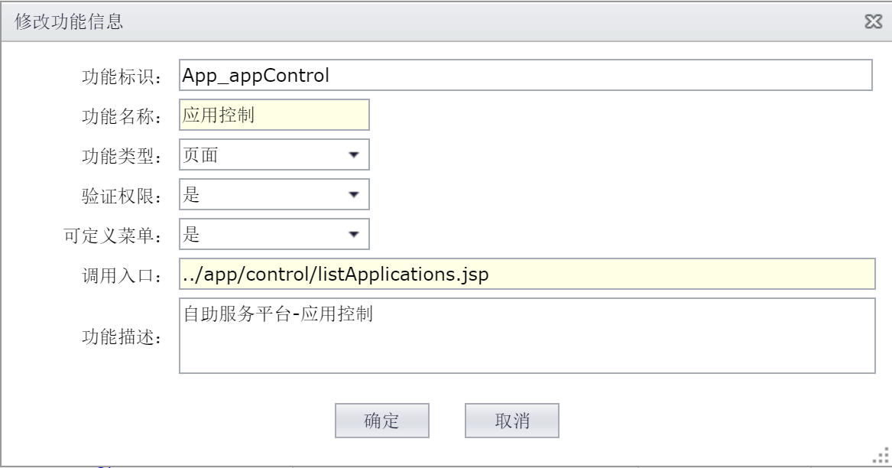

3.2点击“删除”按钮，弹出删除确认对话框，点击“确认”即可。

* + 1. 菜单管理

管理运营门户的菜单管理模块提供该门户所有菜单的管理功能，包括菜单的新增、修改及删除。

1）系统当前菜单展示，如下图所示：

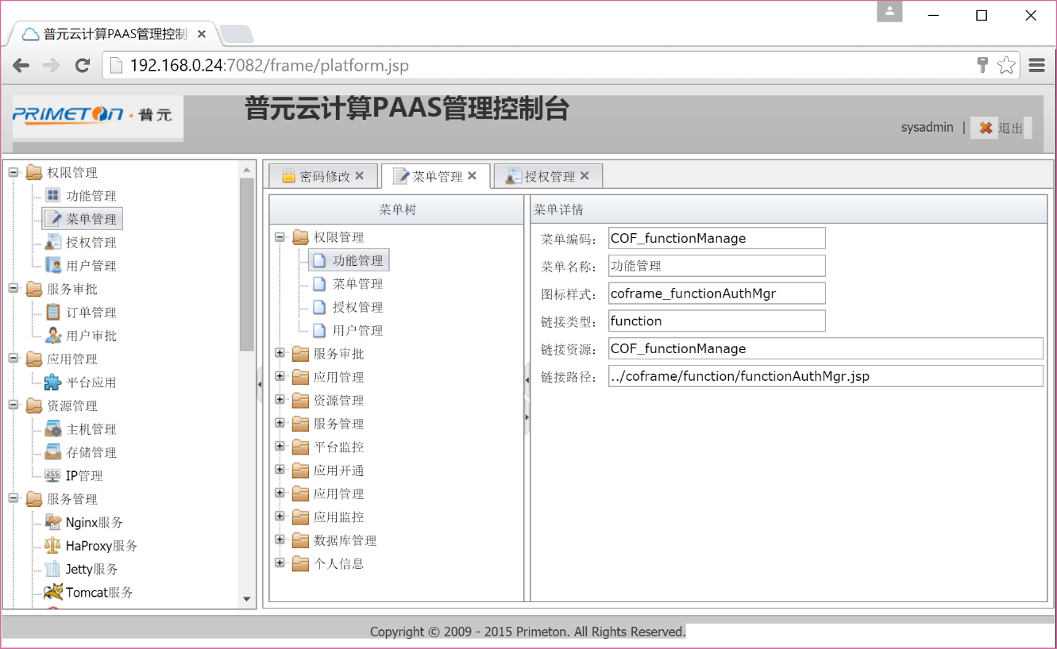

2）右键某菜单项，可看到“增加”、“修改”、“删除”三个弹出菜单。而右击根“菜单树”，则只能看到“新增”一个弹出菜单。如下图所示：

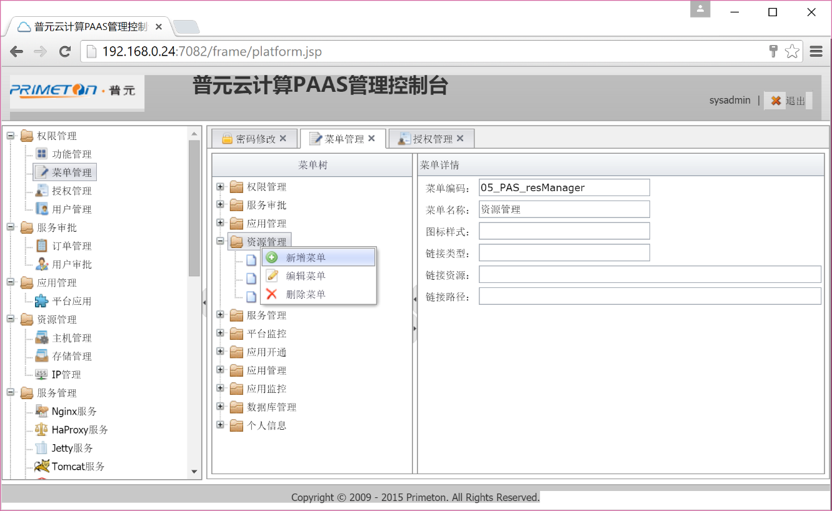

3）选择“新增”，弹出增加菜单对话框，管理人员可根据页面提示填写菜单新增表单，如下图所示：

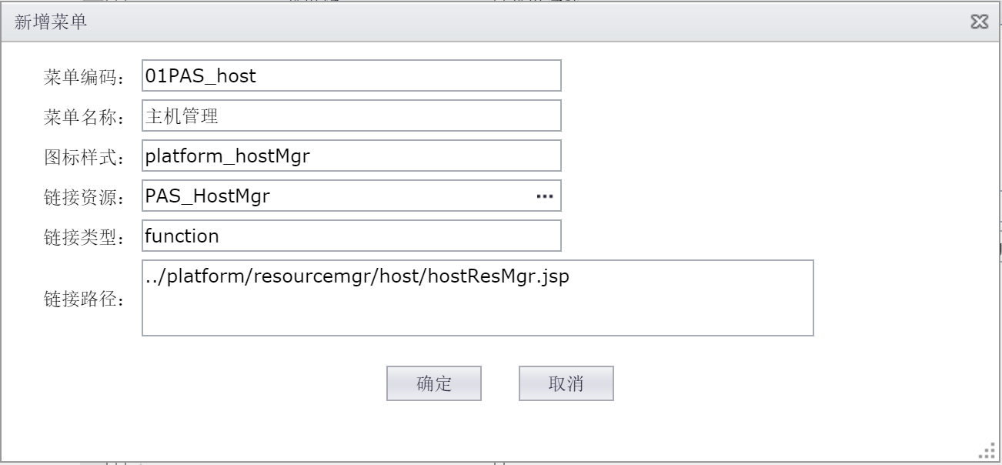

单击“保存”按钮，系统将进行表单验证，验证通过后，完成菜单的新增。

4） 选择“删除”，则弹出删除确认框，确认后，系统将删除该菜单及子菜单项。

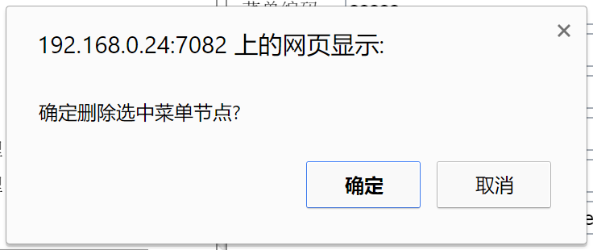

* + 1. 授权管理

授权管理包括角色管理、角色拥有权限配置管理。

运营管理平台中角色代表一个或多个权限点的集合，平台中每个用户都应有角色。而角色的管理是主要对系统中角色进行增、删、修改及授权操作。

云应用运营平台中默认有超级管理员、平台管理人员、业务运营人员等角色。

1）平台管理人员登录云应用平台运营系统，选择“权限管理”--“角色管理”

2）在“角色管理”主页中，系统展示已有角色（默认：超级管理员、平台管理人员、业务运营人员等)，页面中提供条件查询功能，设定查询条件（角色代码、角色名称）后，点击“查询”按钮，系统则查询并展示符合查询条件的角色信息列表，如下图所示：

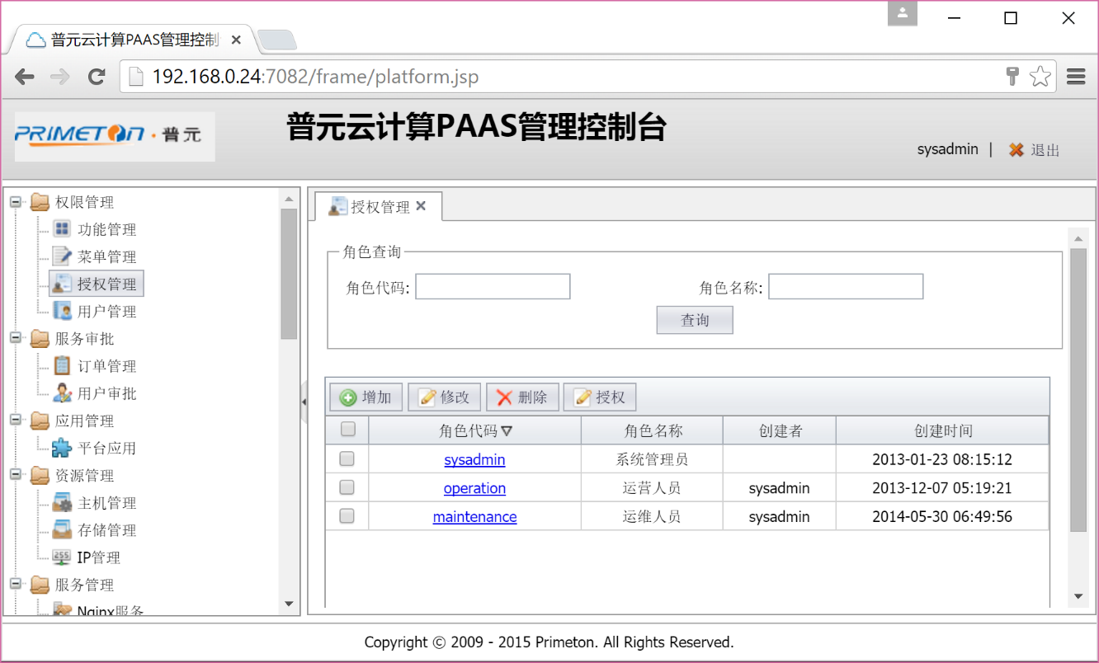

3）平台管理人员可根据需要对角色信息进行增、删、改以及配置操作

3.1 新增角色时，只需填写角色代码、名称及描述，如下图所示：

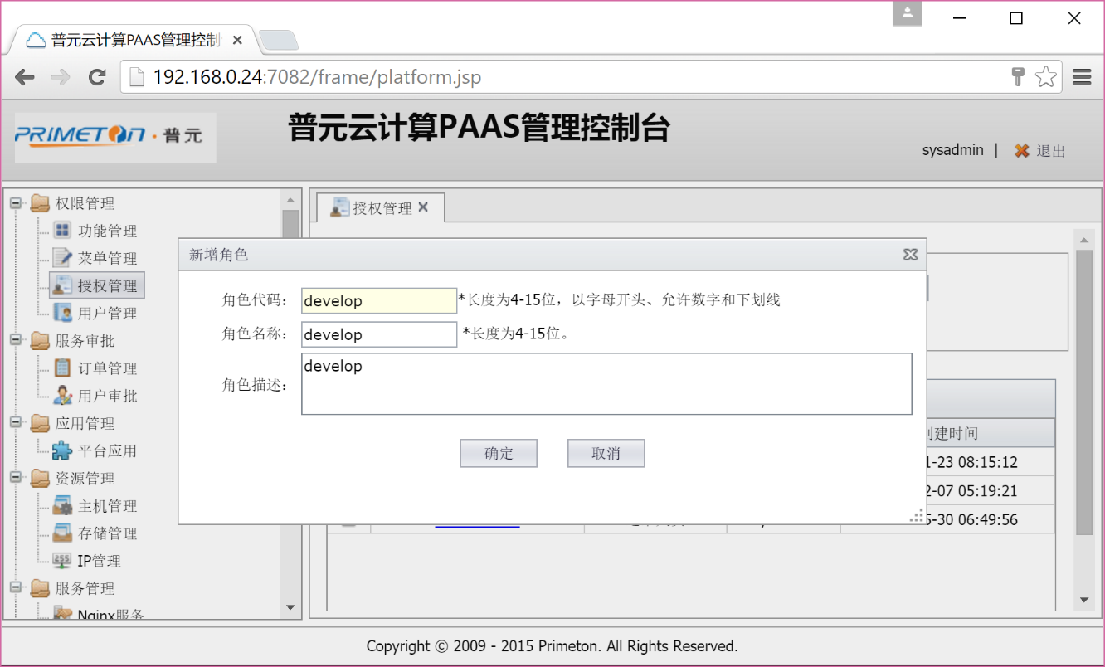

3.2 修改角色信息时，支持角色代码、名称及描述的修改

3.3 配置角色时，可设定该角色所拥有的权限点，如下图所示：

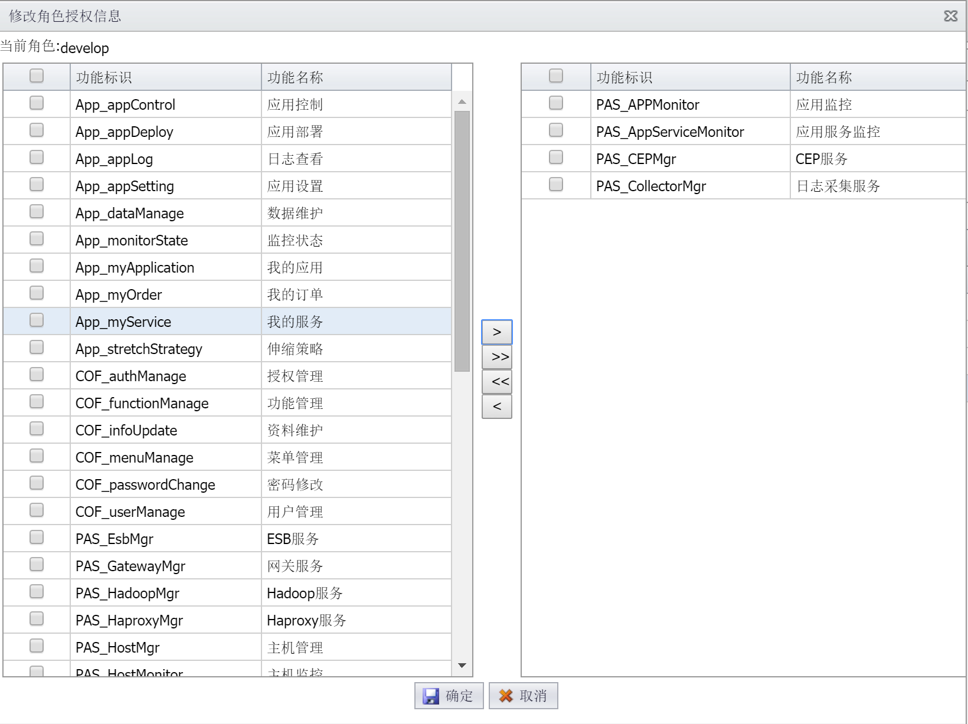

3.1 删除角色时，会级联删除角色与权限点及角色与用户的关联关系，如下图所示：

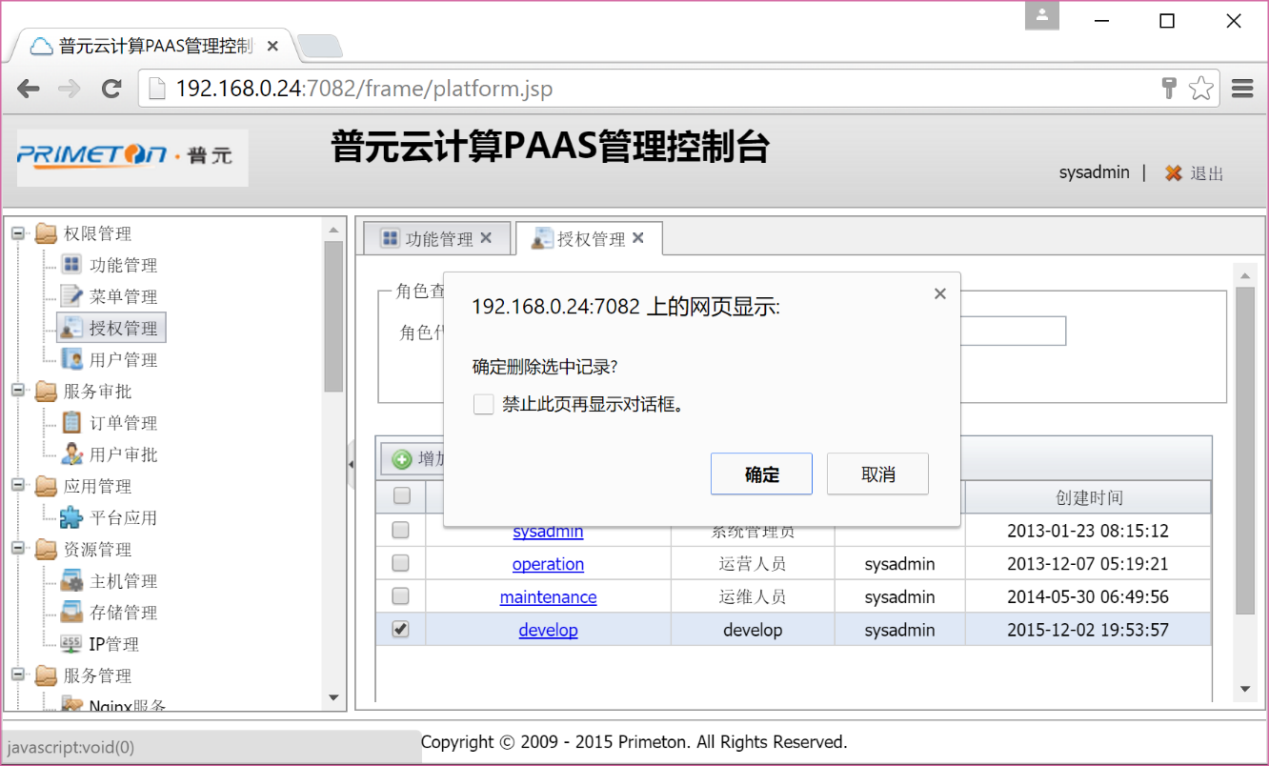

* + 1. 用户管理

用户管理模块提供对业务运营人员、平台管理人员的统一管理，平台管理人员可以增、删、改运营管理门户的用户，并对用户进行角色管理。

1）超级管理员登录管理运营门户，在左侧菜单栏选择“权限管理”--“用户管理”菜单项；

2）在用户管理主页中，管理员可设定查询条件，点击“查询”按钮，页面将展示符合条件的用户列表

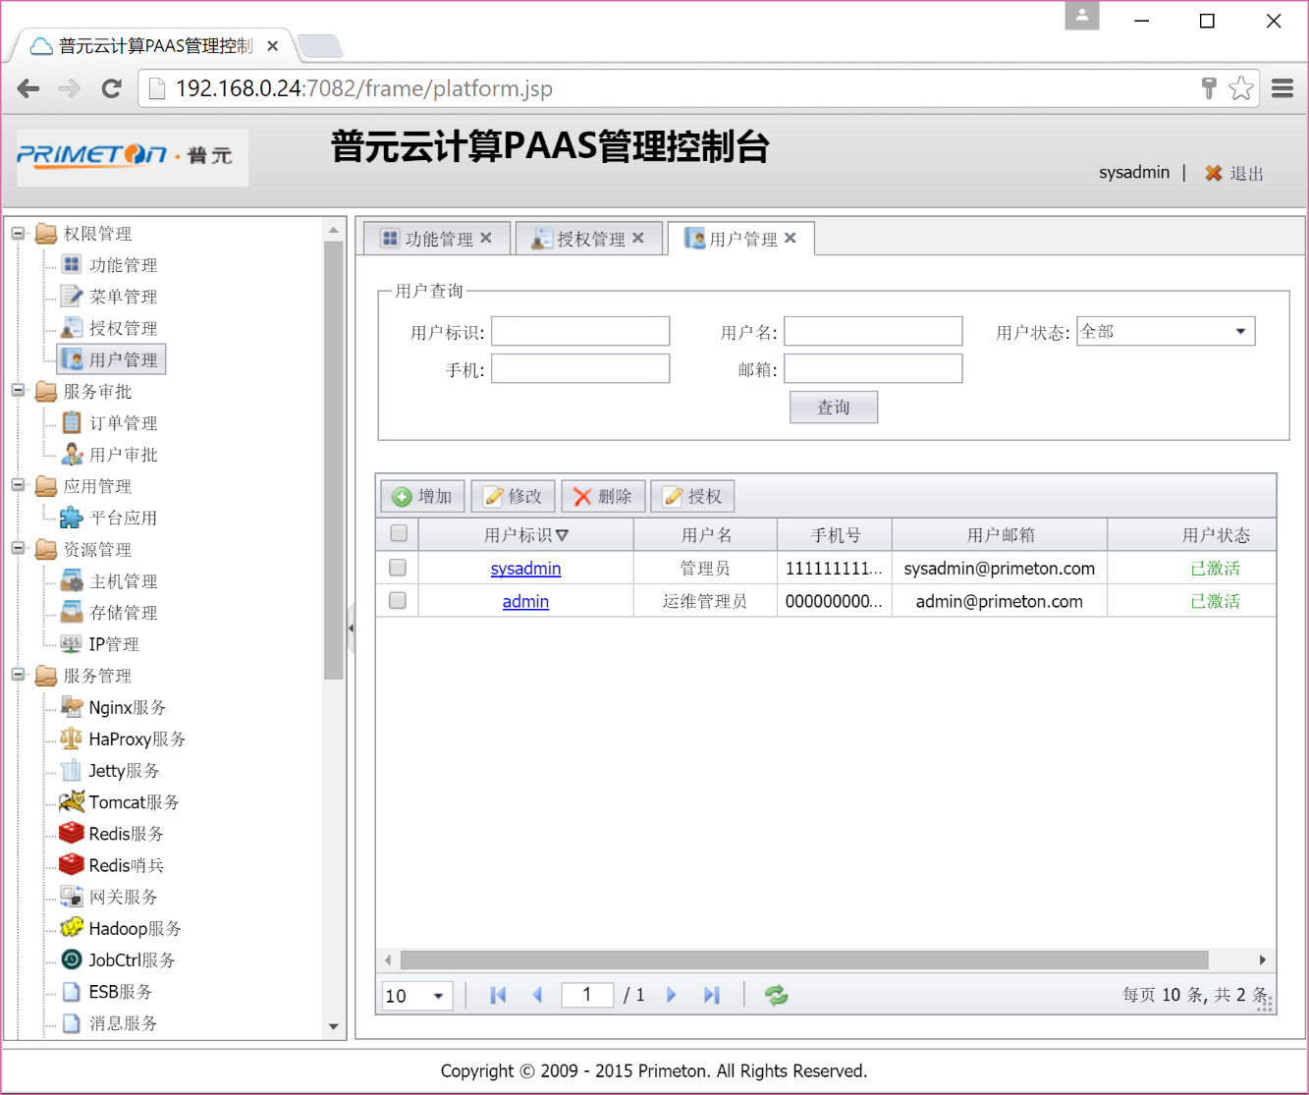

3）点击“增加”按钮：页面弹出新增用户对话框，如下图所示：

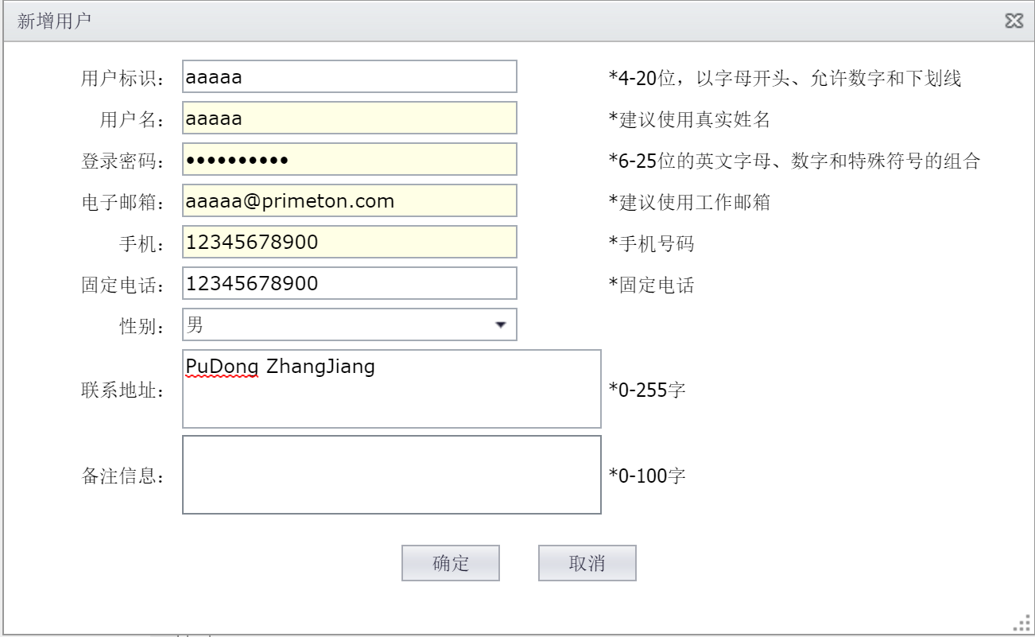

填写相关信息后“确认”添加；结果如下图所示：

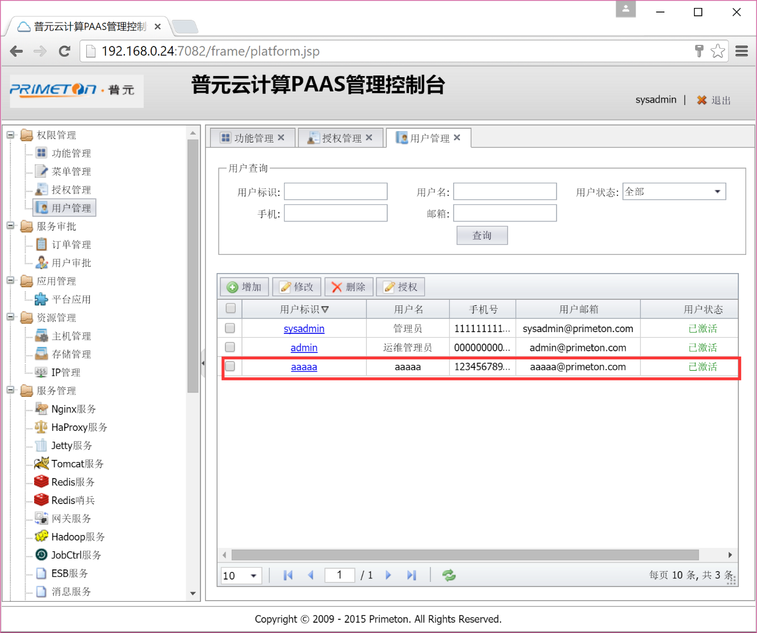

4）点击“修改”按钮：可以对所选用户的信息进行修改（如修改姓名、邮箱等信息），每次只能修改一个用户信息；如下图所示：

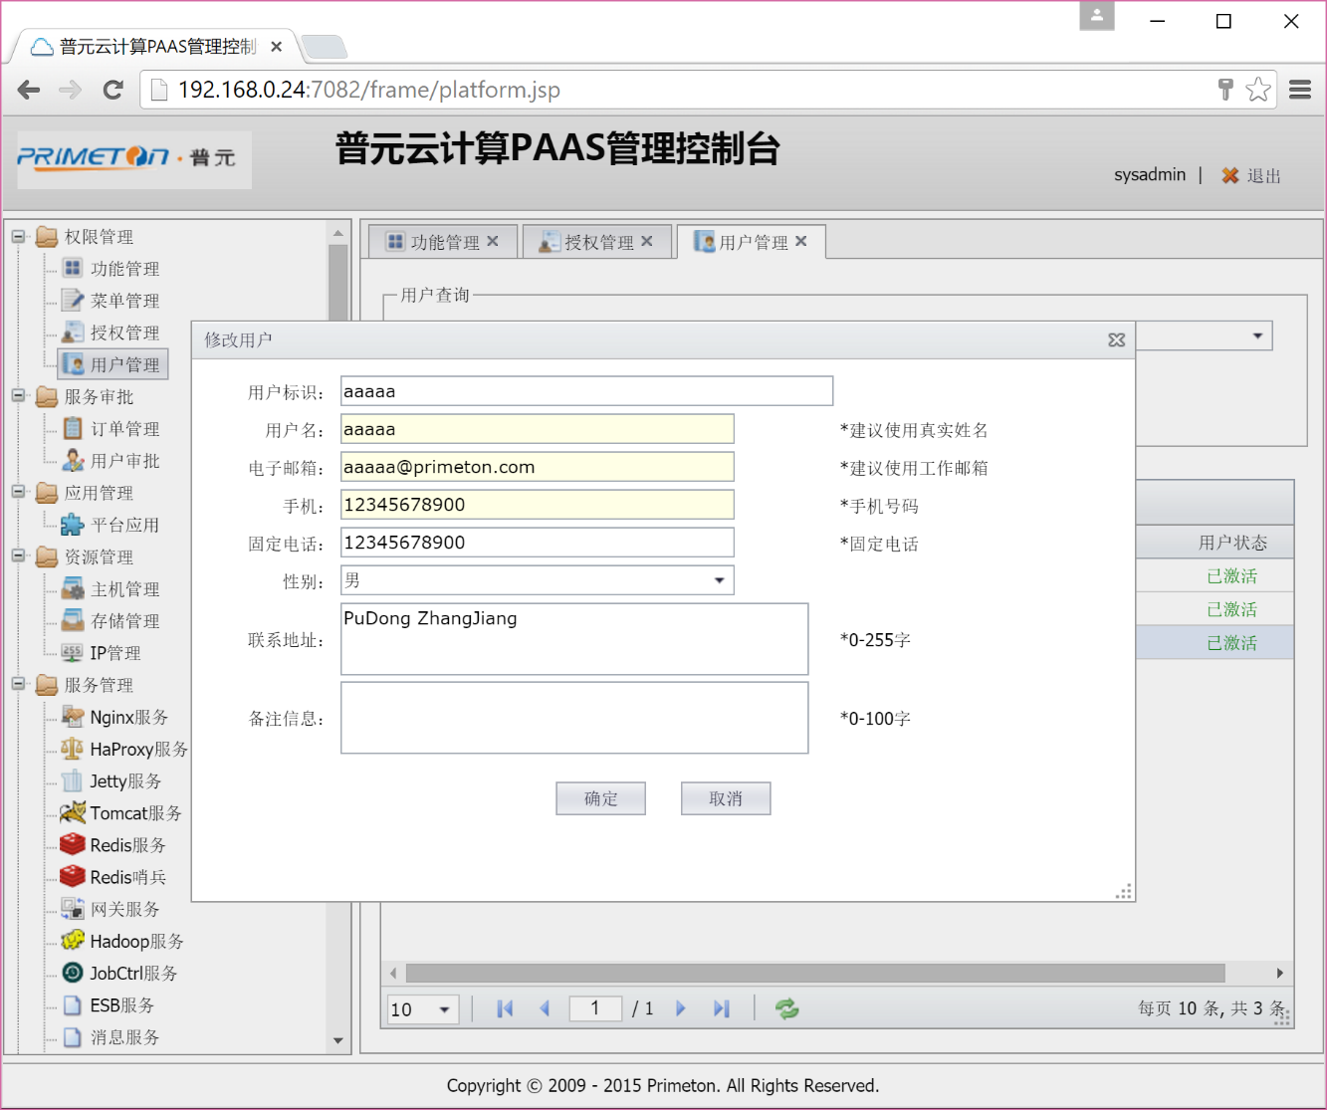

5）点击“授权”按钮：可以为所选用户分配角色，一个用户可以有一种或多种角色，并且该用户的权限是所有角色拥有权限的集合；如下图所示：

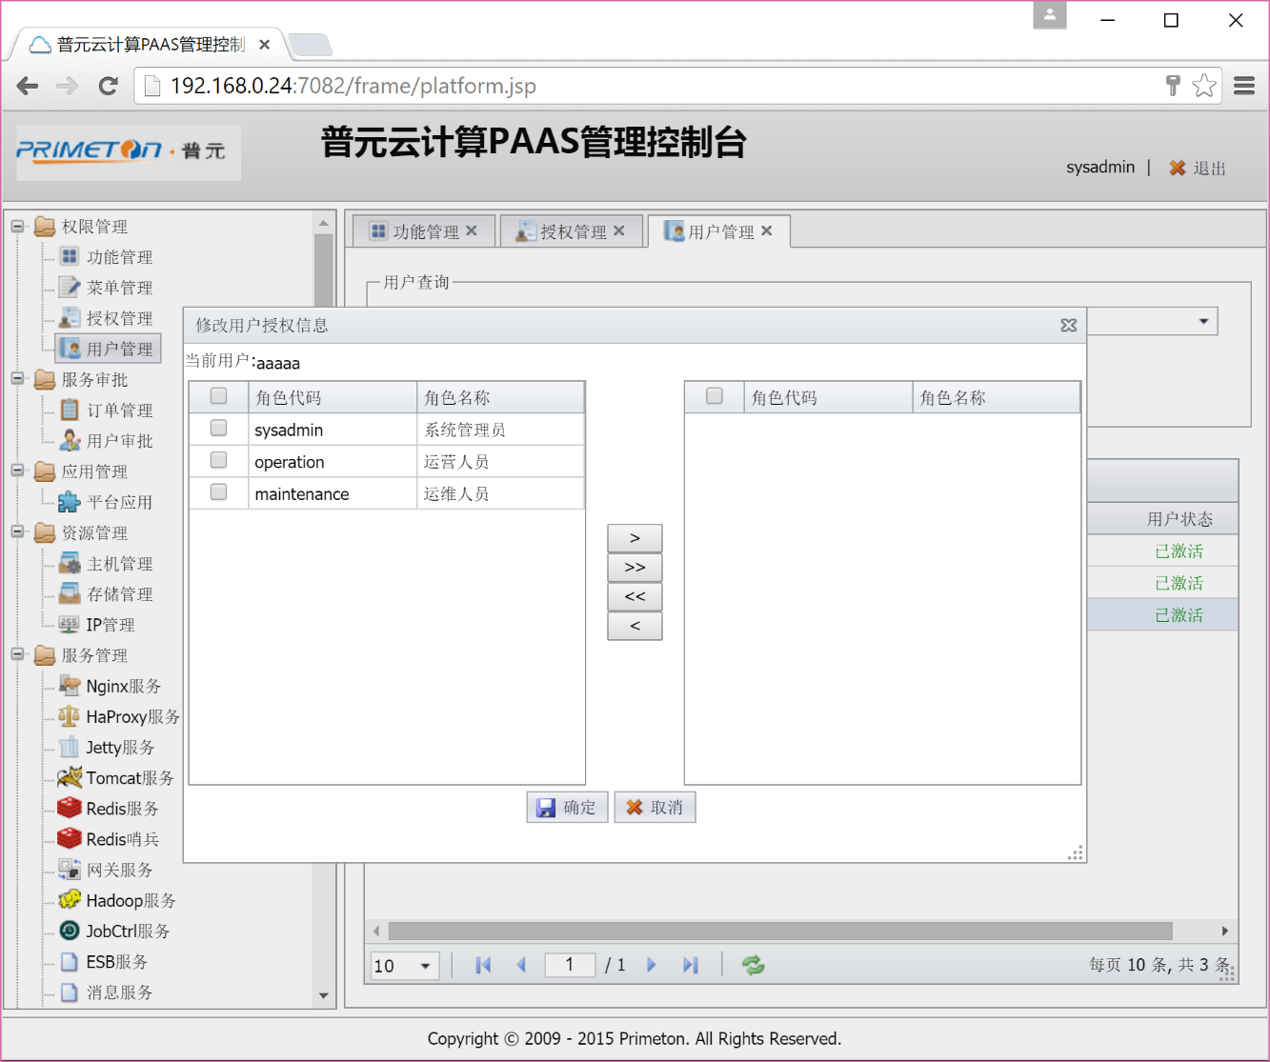

6）点击“删除”按钮：系统弹出删除确认对话框，确认删除后，删除所选的用户（支持批量删除）。

* + 1. 注册用户审批管理

自助服务门户用户提交注册申请后，需要通过运营管理门户的注册用户审批模块进行审批，审批通过后，注册用户才可登录自助服务门户。

1）业务运营人员登录运营管理门户，在左侧菜单栏，选择“服务审批”--“用户审批”菜单项；如下图所示：

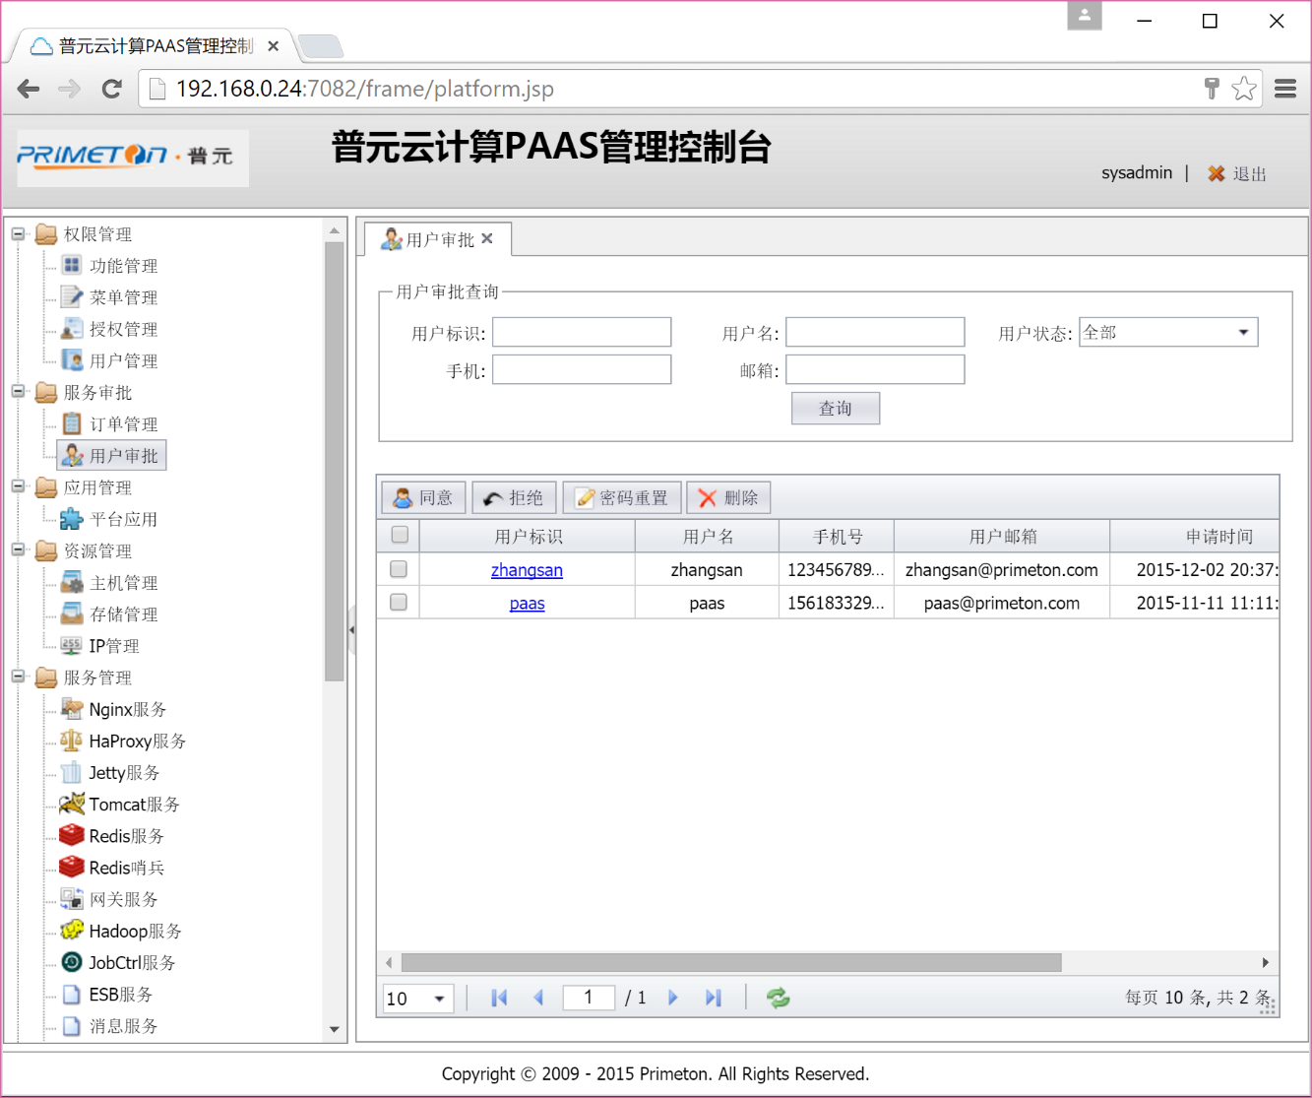

2）在用户审批主页中，指定查询条件，如状态设置为“待审批”，如下图所示：

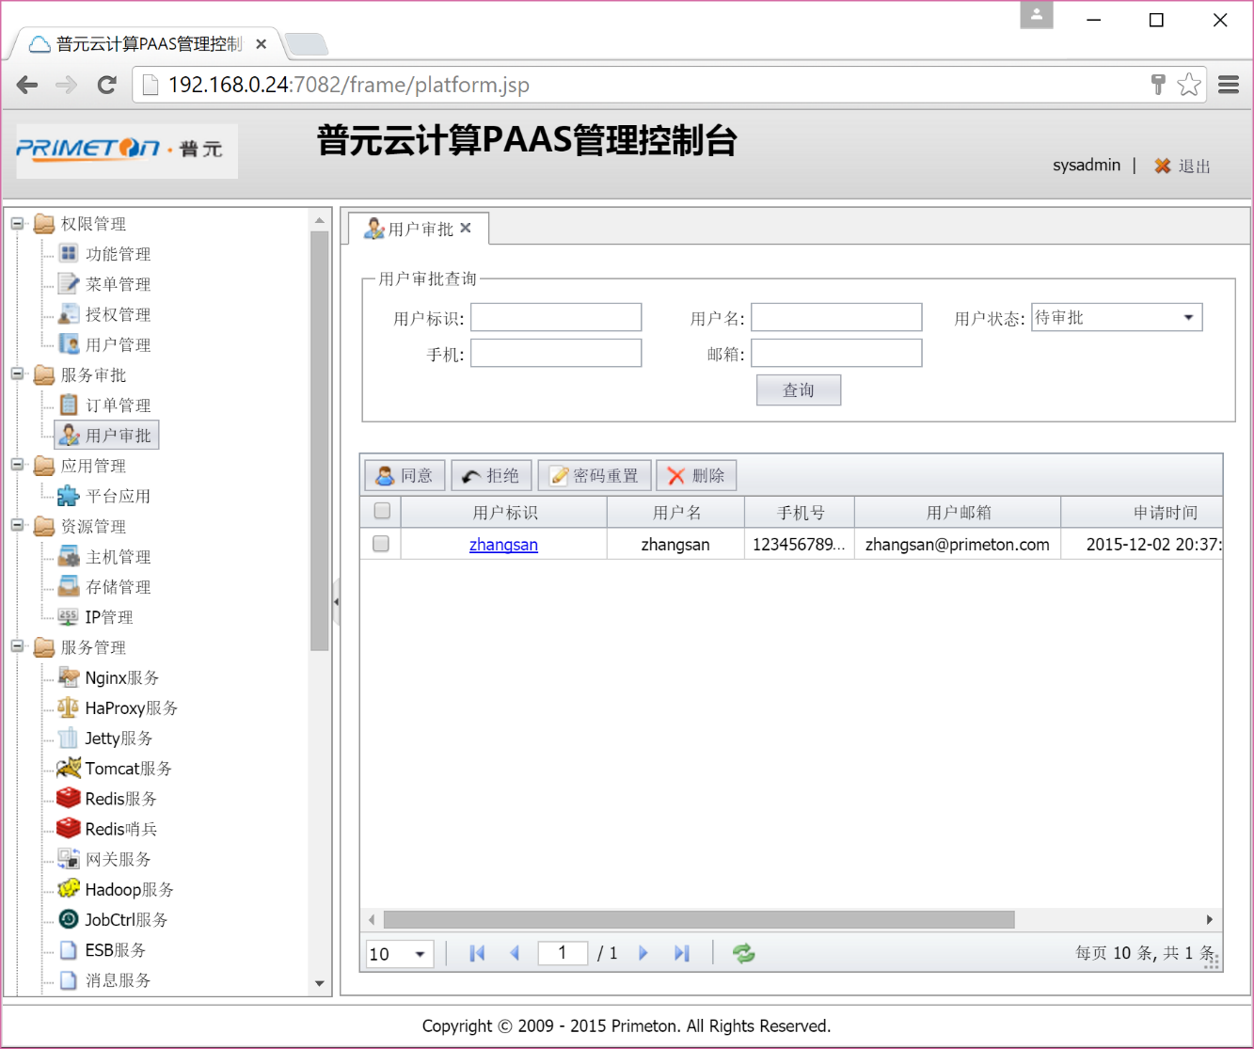

点击查询按钮，页面列表中将展示已提交的、未审批的用户注册申请；

3）点击用户名链接，页面将展示该用户注册时填写的详细信息，如下图所示：

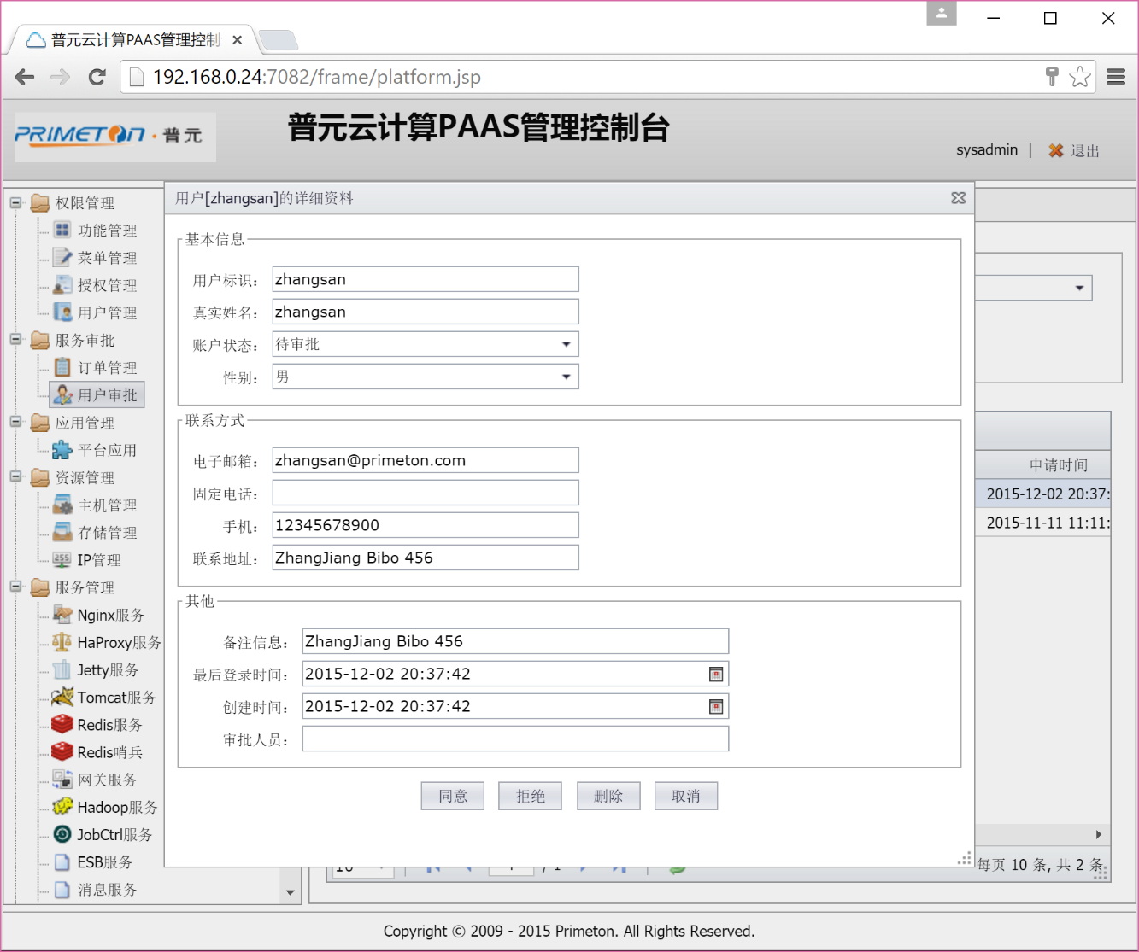

3.1点击“同意”按钮，则系统会自动向通过审批的用户注册时填写的邮箱发送激活确认；

3.2 点击“拒绝”按钮，如下图所示：

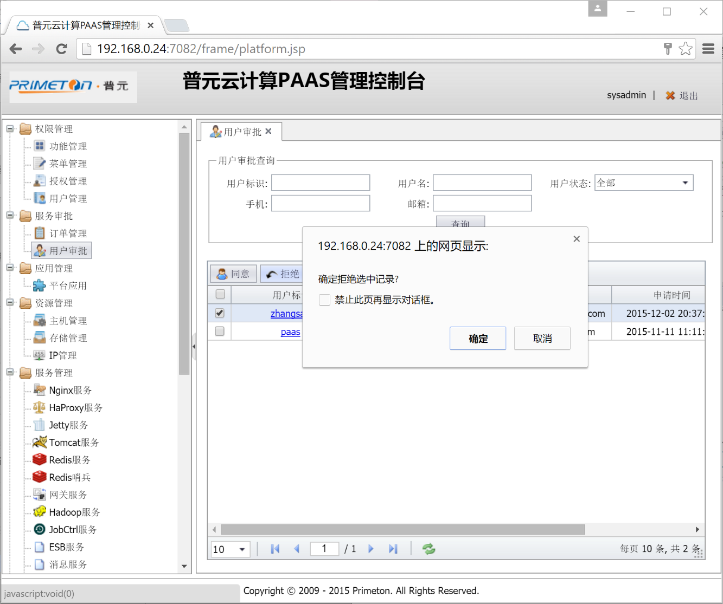

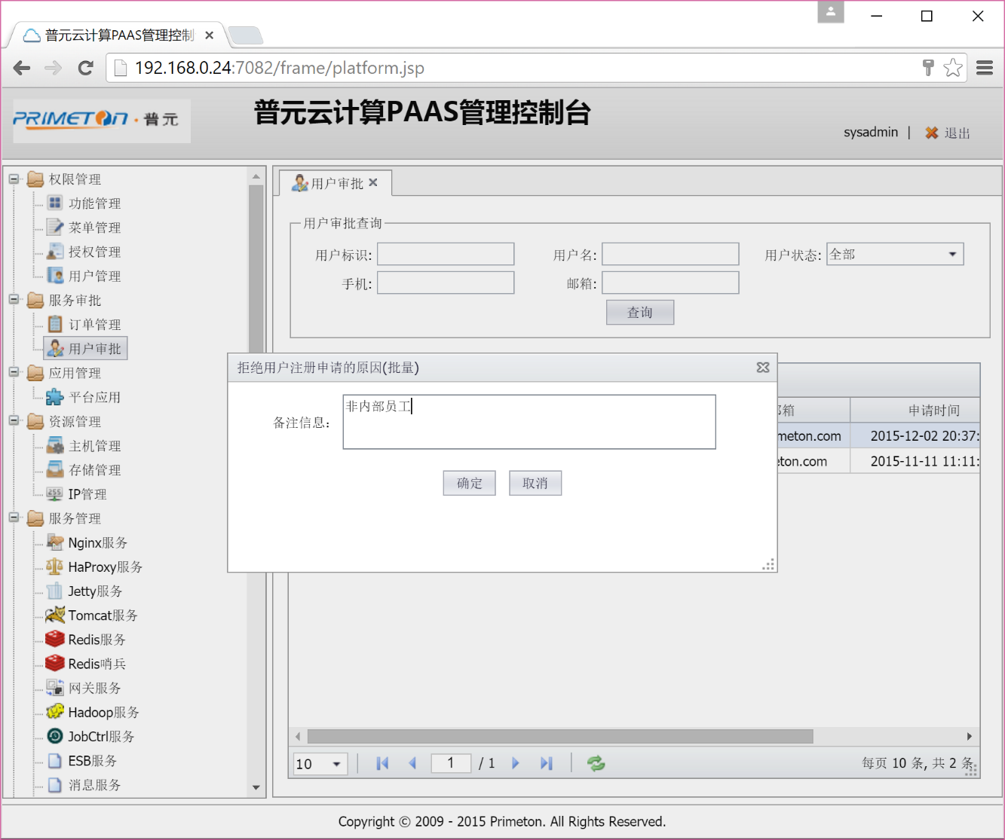

该用户被拒绝注册审批后，将无法登陆自助服务门户；

4）在主页面，点击“同意”、“拒绝”按钮，与在用户注册信息详情展示界面点击“同意”、“拒绝”功能相同，区别在于，主页面可以批量“同意”或“拒绝”；

4.1 点击“密码重置”按钮，管理员可以对所选用户进行密码重置操作。但是需注意的是，只能操作已激活状态的账户，否则出现如下提示，如下图所示：

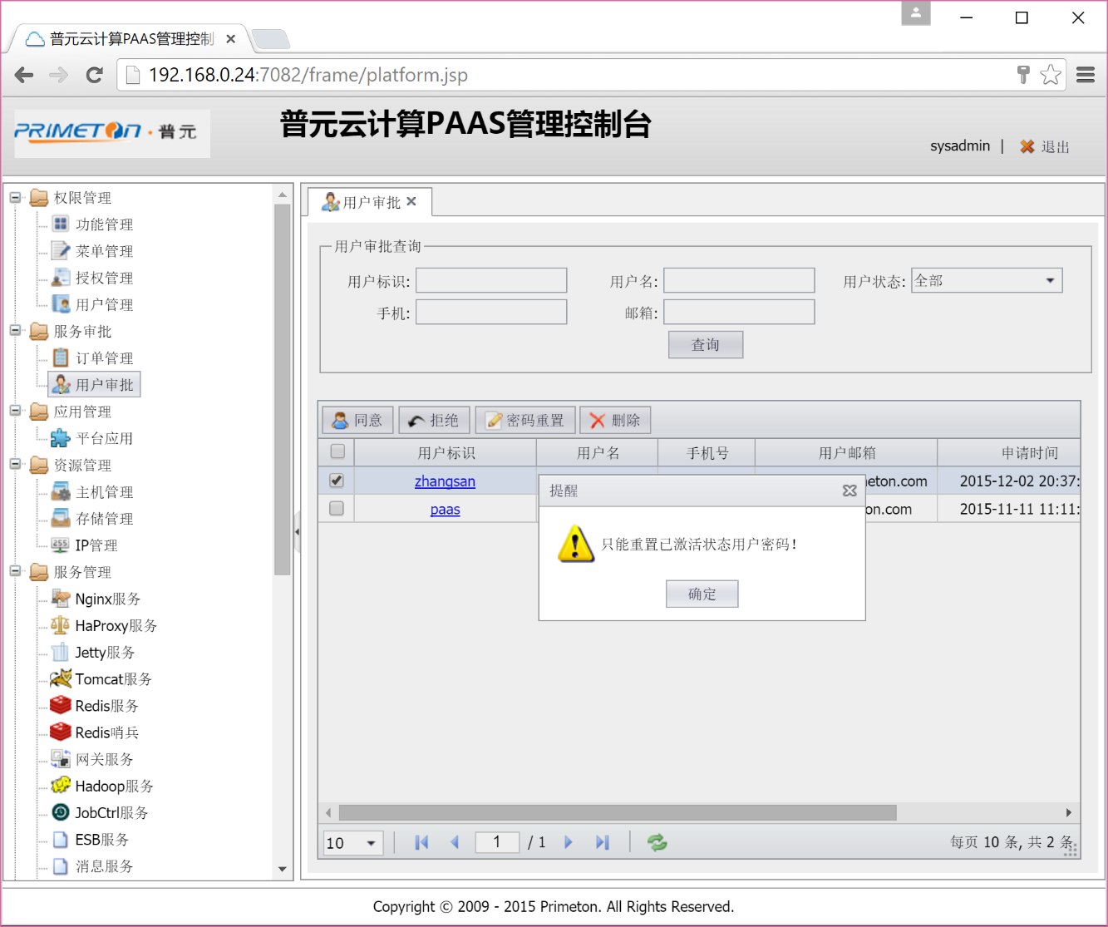

已激活状态账户的密码重置，如下图所示：

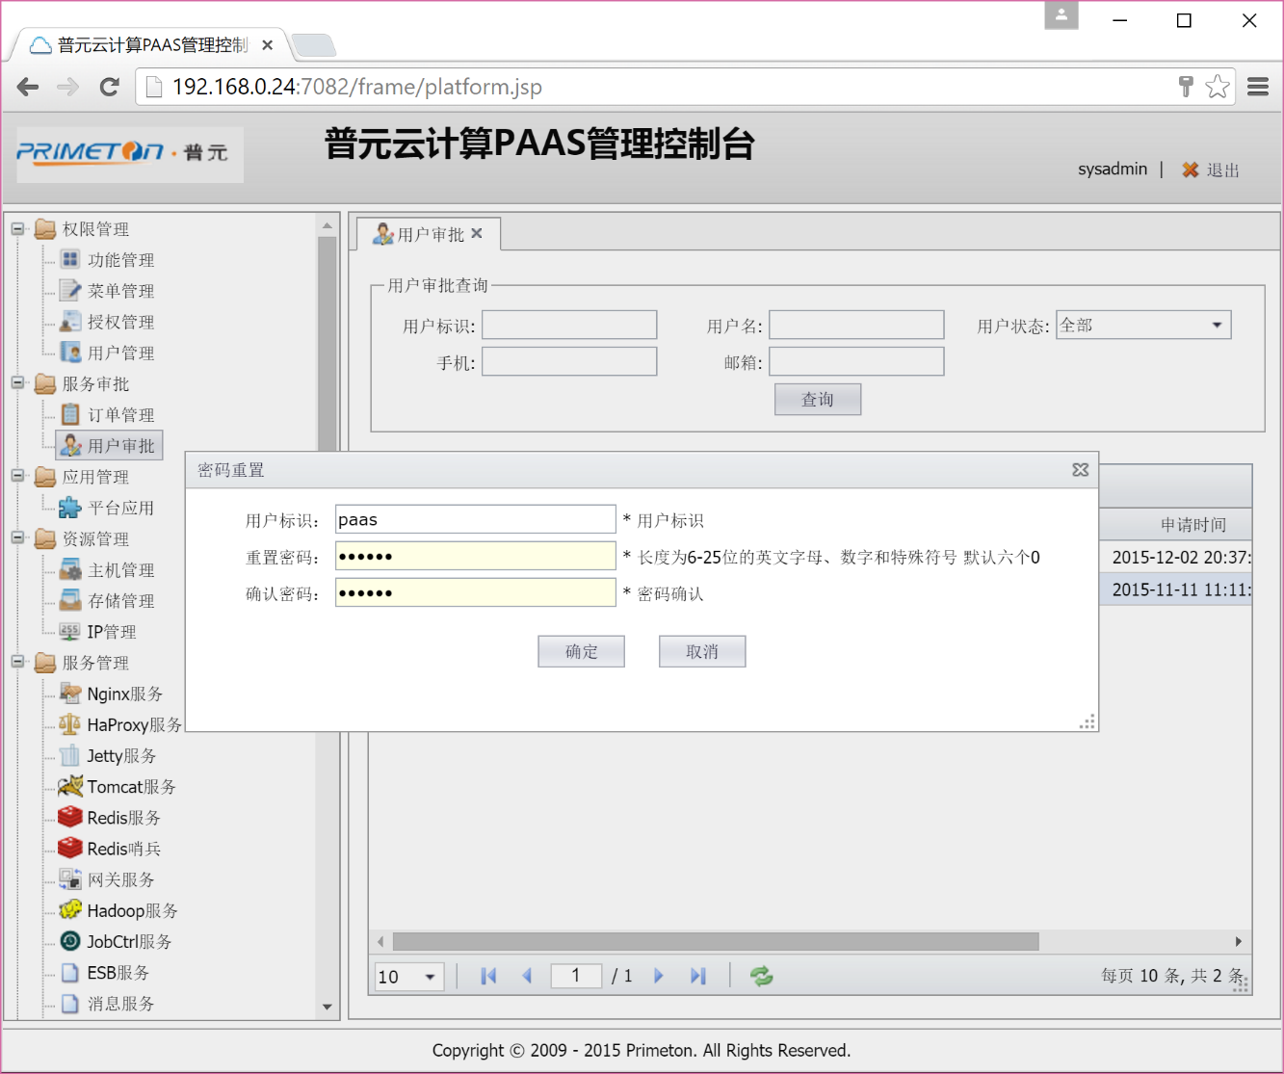

* + 1. 订单审批管理

为了资源的有效利用，云平台运营商需对云应用开发商提出的资源需求做控制。 即开发商所有的资源申请、变更、移除都需生成相应订单接受审批， 通过审批后才可使用资源。

在订单管理界面，运营人员可以指定条件查询特定的订单、可以依次查看订单详情、可以审批状态为“已提交”的订单。

注：

订单类型：平台应用开通、平台应用移除、平台应用配置、平台服务开通、平台服务移除、平台服务配置、外部应用注册、外部应用移除、外部应用配置、外部服务开通、外部服务移除、外部服务配置；

订单状态：已提交（初始状态）、已撤销（终结状态）、已审批（中间）、已拒绝 （终结状态）、处理成功（终结状态）、处理失败（终结状态）

1）业务运营人员登录运营管理门户，在左侧菜单栏择“服务审批”--“订单管理”菜单项；

2）在订单管理主页面中，提供条件查询功能，管理员可设定条件，点击“查询”按钮，系统查询并展示符合查询条件的订单列表；如下图所示：

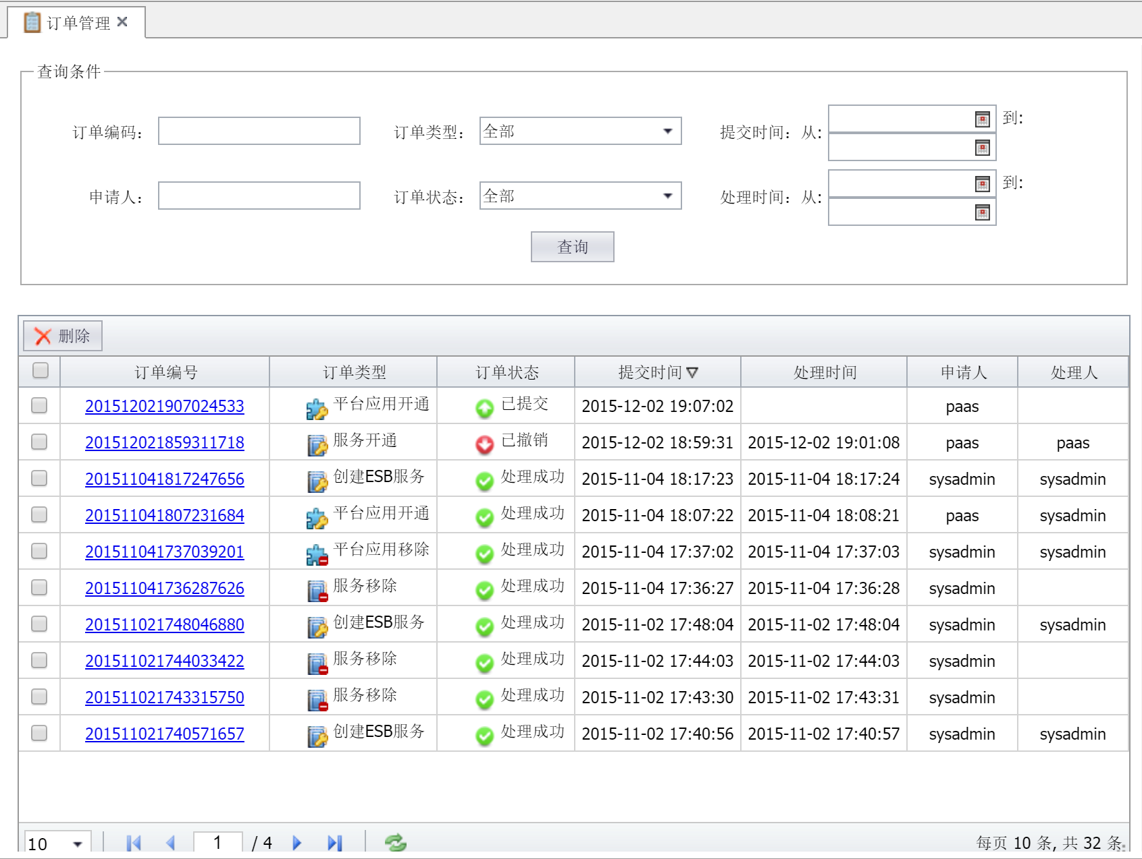

3）在列表中，点击“订单编码”超链接可以查看订单详情；如下图所示：

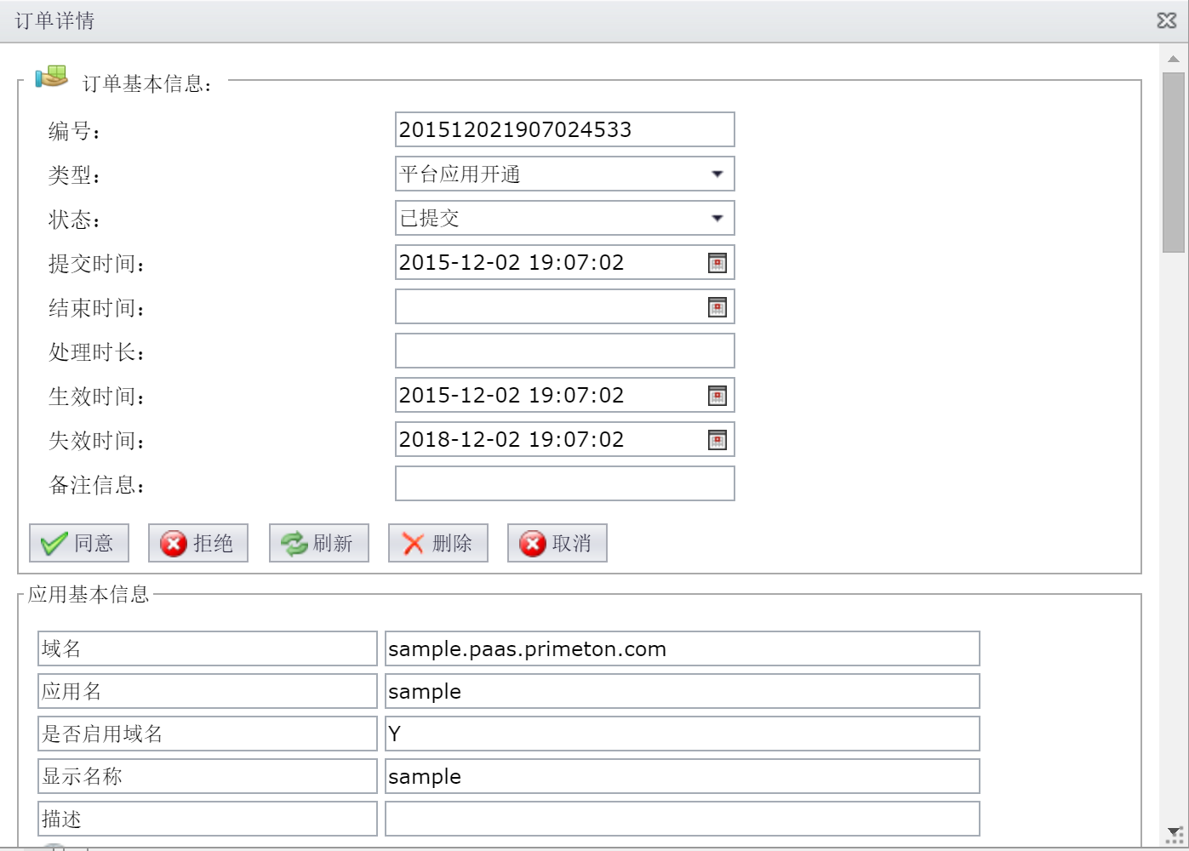

4）对于状态为“已提交”的订单可以进行审批（同意或拒绝）

4.1 如点击“同意”按钮；后台数据库中修改该订单记录，更改订单状态为“已审批”；并且后台开始根据订单项内容完成订单处理，如在数据库中添加系统相关记录。订单处理结束后，根据执行结果更新订单状态为“处理成功”/“处理失败”；

4.2 如点击“拒绝”，审批人员需填写拒绝理由并提交，后台则更新订单状态为“已拒绝”、备注信息为审批人员填写的备注。如下图所示：

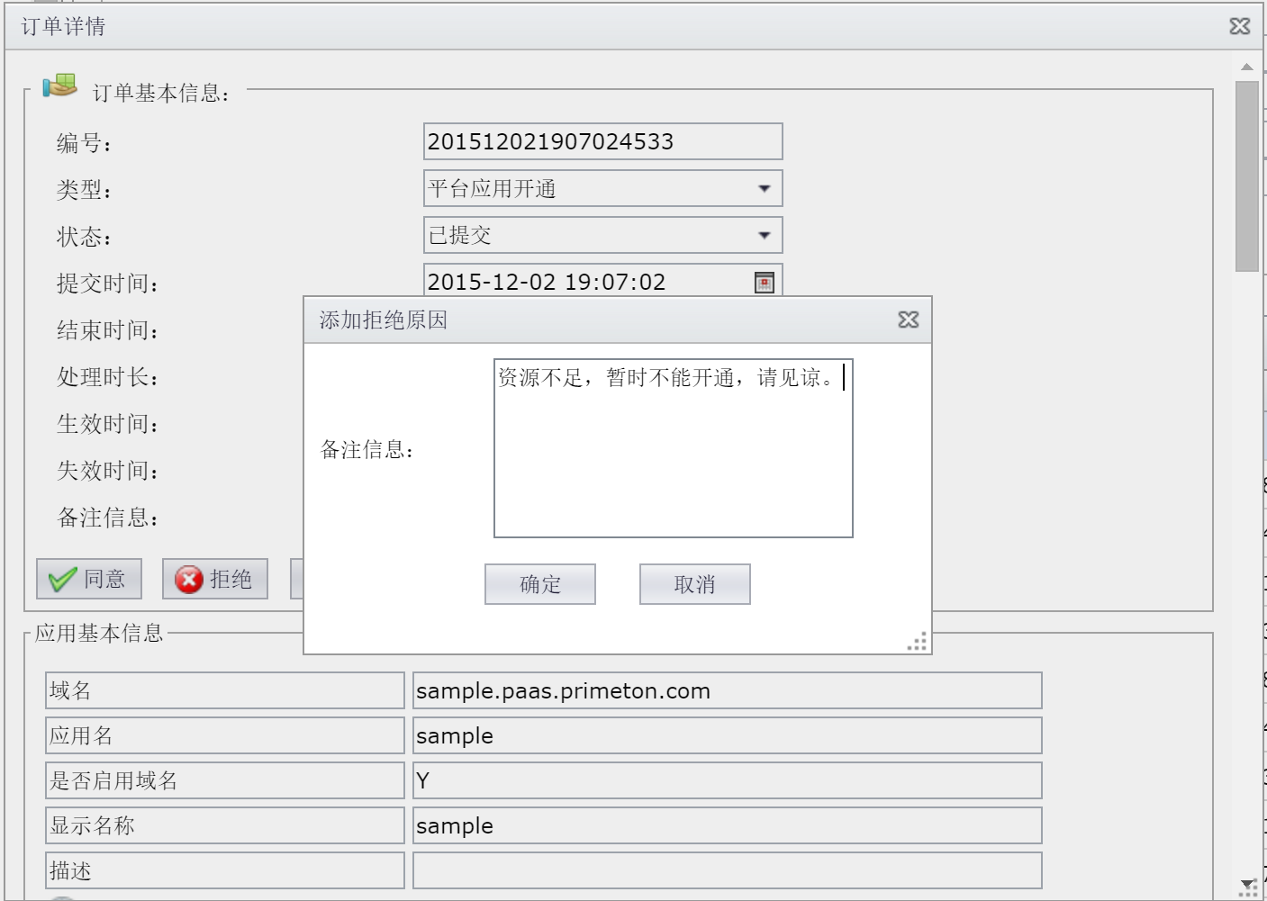

5）对于“处理失败”的订单，可在订单详情展示界面，单击订单的“重新执行”按钮，而不是订单项对应的“重新执行”；

6）对于“审批中”的订单，可能出现某些订单项执行失败的情况，则可单击失败的订单项对应的“重新执行”，则可重新执行该订单项，直到成功；

7）处理成功的订单详情展示，如下图所示：

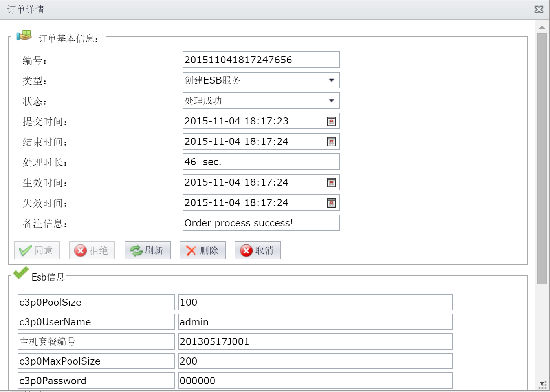

* + 1. 应用管理

管理运营门户的应用管理包括平台应用管理、外部应用管理。

平台应用管理提供条件查询及应用列表展示；提供应用查看、删除、启动和停止功能；提供应用的备份和恢复功能；应用所使用服务的列表展示及服务详情展示；提供应用拓扑结构展示功能；

外部应用管理提供条件查询及应用列表展示；外部应用已绑定服务的列表展示；已绑定服务的详情展示；提供查看、删除功能。

平台应用管理过程：

1）业务运营人员登录运营管理门户，在左侧菜单栏选择“应用管理”--“应用管理”菜单项，并选择“平台应用”标签页；

2）页面中展示系统中所有应用列表，可以输入查询条件进行查询应用；可以对应用进行删除、启动和停止操作；如下图所示：

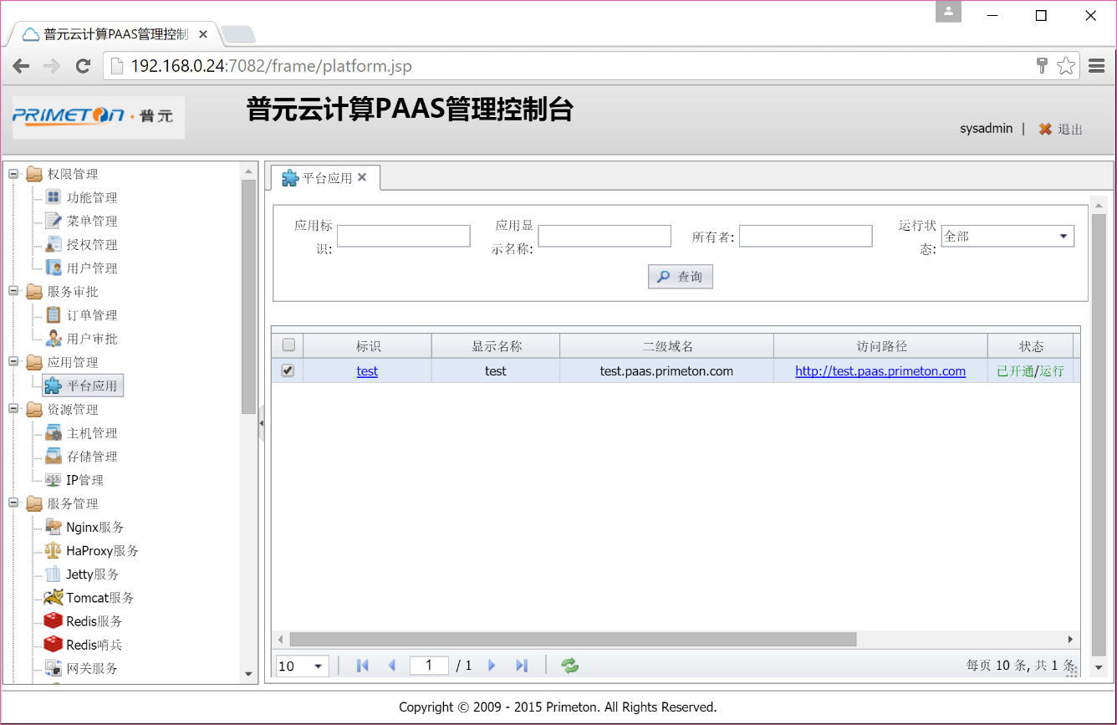

3）单击“应用标识”，页面展示该应用所使用的所有服务集群的列表，如下图所：

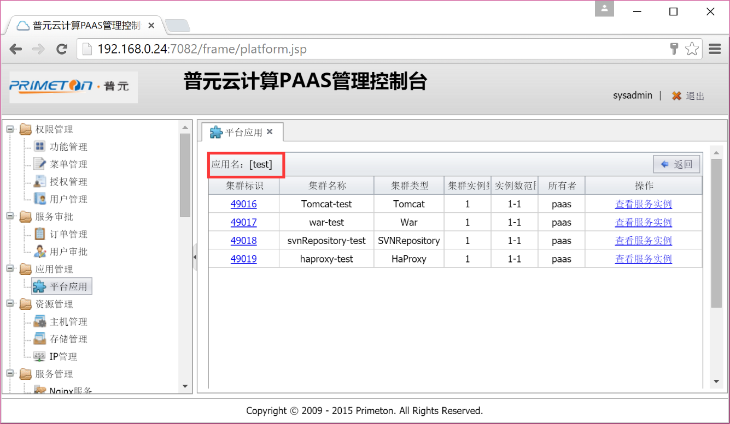

3.1 单击“查看服务实例”或者集群标识链接，页面展示该集群中所有服务实例的详情，如下图所示：

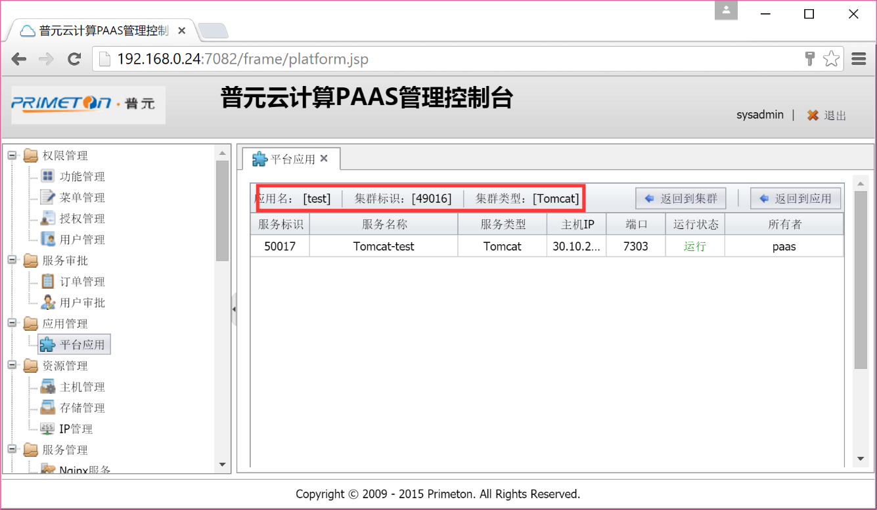

* + 1. 服务管理

运营管理门户的服务管理功能主要提供管理控制框架、服务集群管理即各集群的服务实例管理。

管理控制框架提供给平台系统级管理控制，如系统级脚本命令发送功能、系统级脚本执行结果返回功能、系统级集群拓扑存储；提供平台进程及管理控制，如进程级状态（变量）更新功能、进程级集群拓扑存储；提供平台服务稳定、高可用功能，如命名服务支持集群、消息服务支持集群、代理节点支持失败重连、负载均衡服务支持故障转移等。

服务集群管理提供服务集群列表展示功能；提供新增、移除服务集群功能；提供启动（重启）、停止服务集群功能；提供指定集群的服务实例列表展示功能、提供新增、删除服务实例按钮（即手动伸缩）功能；提供启动、停止服务实例功能；提供服务集群实例拓扑信息展示功能。

管理的服务列表包括资源库服务管理、缓存服务管理、应用容器服务管理、数据库服务管理、负载均衡服务管理、日志采集服务管理、OpenAPI服务管理、卡BIN服务管理、邮件发送服务管理、短信服务服务管理等。

如应用容器服务管理过程：

1）平台管理人员登陆运营管理门户，选择“服务管理”-“Tomcat服务”，打开Tomcat服务管理页面；

2）点击“查询”按钮（可设定查询条件），则系统自动查询并展示符合条件的服务列表；如下图所示：

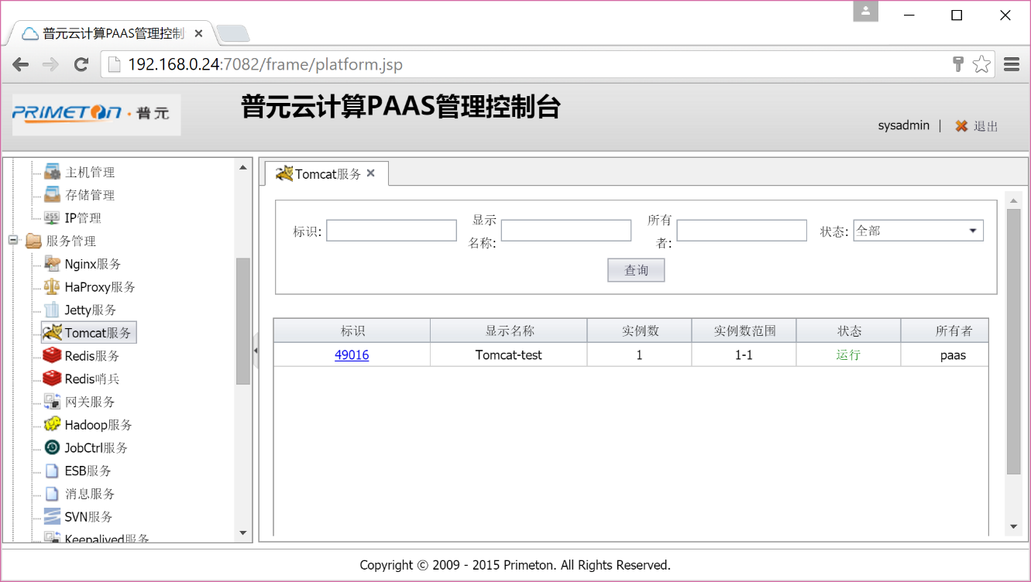

3）点击列表中的“查看集群”按钮，则展示当前集群的实例信息列表，实例信息包括服务名称、主机IP、端口、状态灯信息，如下图所示：

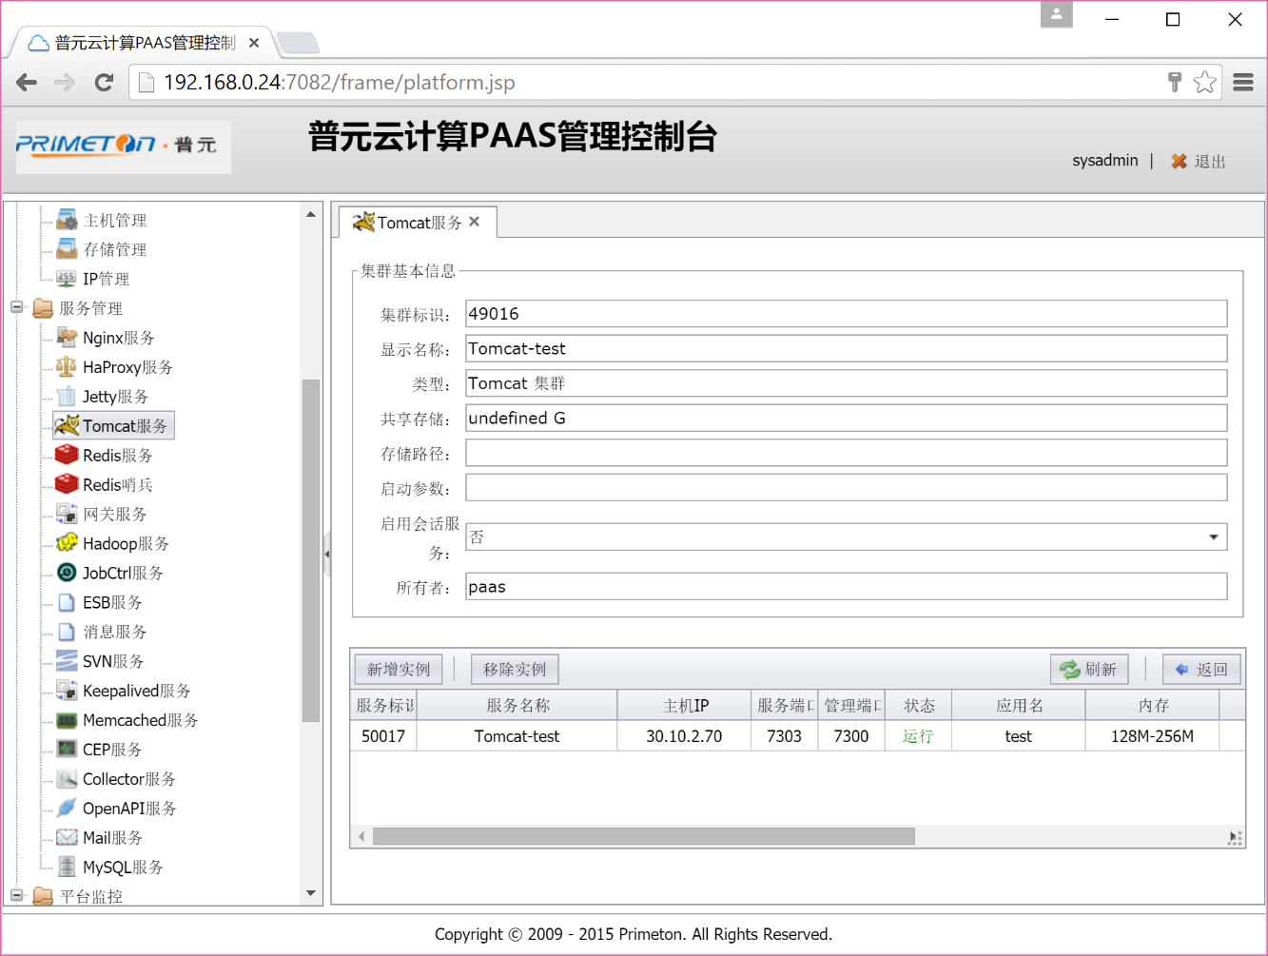

4）点击“启动”按钮，弹出启动确认框，用户确认提交后，则后台判断当前实例状态，若为运行状态，则提示用户运行状态的时候不允许重复发送启动命令；若当前为停止状态，则控制台会向该服务发送启动命令。

5）点击“停止”按钮，弹出停止确认框，用户确认提交后，则后台判断当前实例状态，若为停止状态，则提示用户运行状态的时候不允许重复发送启动命令；若当前为启动状态，则控制台会向该服务发送停止命令。

6）点击“新增实例”按钮，弹出新增确认框，用户确认提交后，后台将生成一个长任务，类型为手动伸缩长任务。该长任务生成后，即开始异步执行Tomcat服务的“伸”

7）点击“移除实例”按钮，弹出移除确认框，用户确认提交后，后台将生成一个长任务，类型为手动伸缩长任务。该长任务生成后，即开始异步执行Tomcat服务的“缩”

8）其他服务（Jetty/Memcached/HaProxy/Redis）查看方式类似，不再赘述。

* + 1. 主机管理

运营管理门户的主机管理包括平台内主机管理及主机池的管理。

主机管理主要对平台中的主机的管理，包括查看系统中所有主机列表（已使用、未使用、物理主机、虚拟主机），查看已使用主机上服务实例信息、已使用端口信息以及主机挂载的存储列表，以及新增已有的物理机或虚拟主机到平台中和删除平台中主机。需要注意的是删除虚拟机时，系统需销毁虚拟机，而删除物理主机时，只是删除表中记录。

主机池管理主要是对平台中主机池的增、删、改、查管理。新增主机池时，必须指定池内主机套餐类型、主机名（仅作展示）、主机增加幅度、主机减少幅度、主机最小数量、主机最大数量、轮询时间间隔等信息，而在修改主机池配置时，处理主机套餐不能更改之外，其他信息都可配。

主机管理过程：

1）平台管理人员登录运营管理门户，在左侧菜单栏，选择“资源管理”--“主机管理”菜单项；

2）选择“主机管理”标签页：设定查询条件，单击“查询”按钮，页面展示符合查询条件的主机列表；

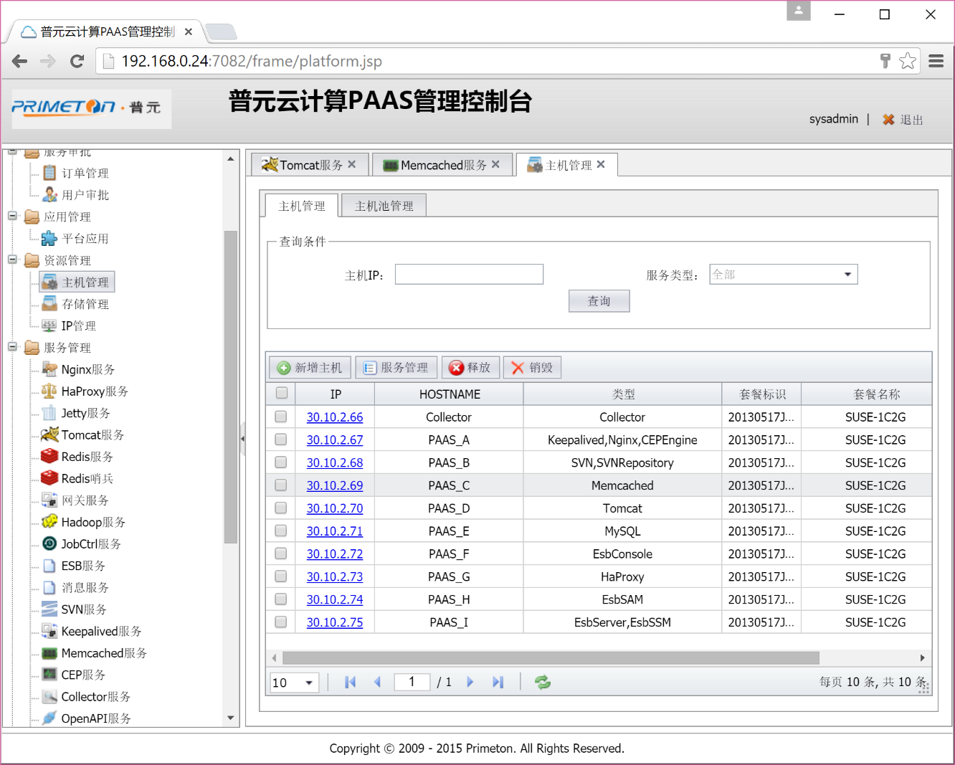

2.1 选中某一已使用主机，查看该主机已使用端口信息；

2.2 选中某一已使用主机，查看该主机上运行的服务实例信息；

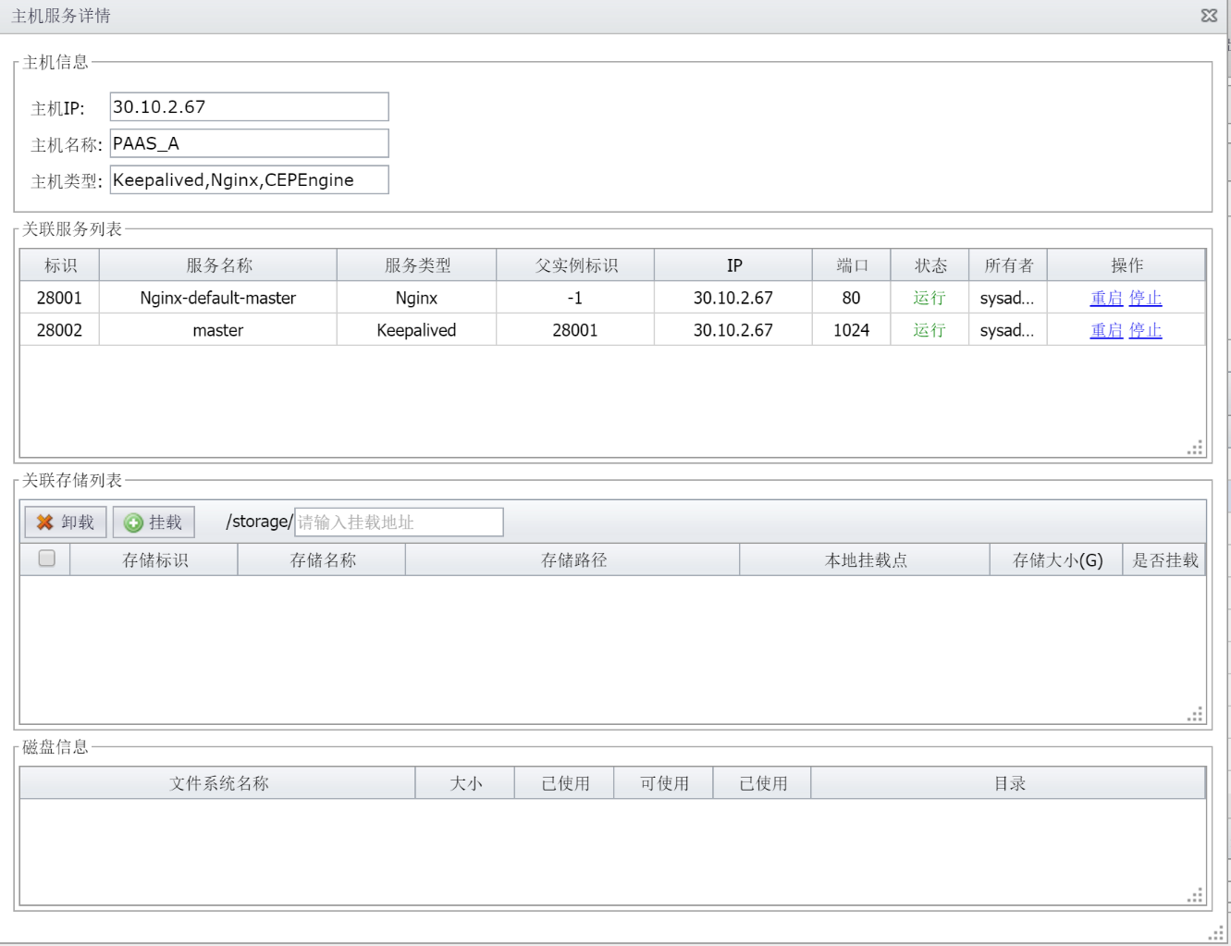

2.3 选中某一已使用主机，查看该主机上挂载的存储信息；

3）小王点击“新增”按钮，弹出新增主机向导页面，小王根据向导可以将一台虚拟（物理）主机录入当前系统，供服务创建时使用；

4）新增主机时，需指定主机类型，及主机支持的服务类型范围

5）小王点击“移除”按钮，弹出移除主机确认对话框，确认删除后，系统将指定的主机从当前系统移除；若选中的主机是虚拟主机，还需要销毁该虚拟主机。

6）小王选择“主机池管理” 标签页，页面中查询并展示系统中的主机池信息列表；

7）选中某一主机池，查看该池的配置信息，如设置池内最大最小预留主机数；

8）选择某一主机池，点击“配置”按钮，弹出该主机池的配置信息，小王可根据需求更改配置项（主机增加、减少幅度，主机最大、最小数），并保存；

* + 1. 伸缩策略设置

运营管理门户的伸缩策略配置与应用开发系统的伸缩策略不同之处即是否生成订单。应用系统的伸缩策略修改必须提交申请单，然后由运营人员审批后方可生效。而运维系统的伸缩策略修改由平台管理人员直接修改并生效。

弹性伸缩策略类型有全局配置和个性化配置，平台管理人员使用平台伸缩策略设置页面可以修改平台的全局伸缩策略配置详情，并可以修改指定应用的伸缩策略类型及伸缩策略详细配置。

【备注】 伸缩后台实现依赖监控服务，只有监控服务正常运行，配置的伸缩策略才有效。

1）平台管理人员登录运营管理门户，在左侧菜单栏中选择“平台监控”--“伸缩策略设置”菜单项；

2）选择“应用伸缩策略”标签页，可以选择应用，查看其策略类型及策略配置详情，在策略详情界面；如下图所示：

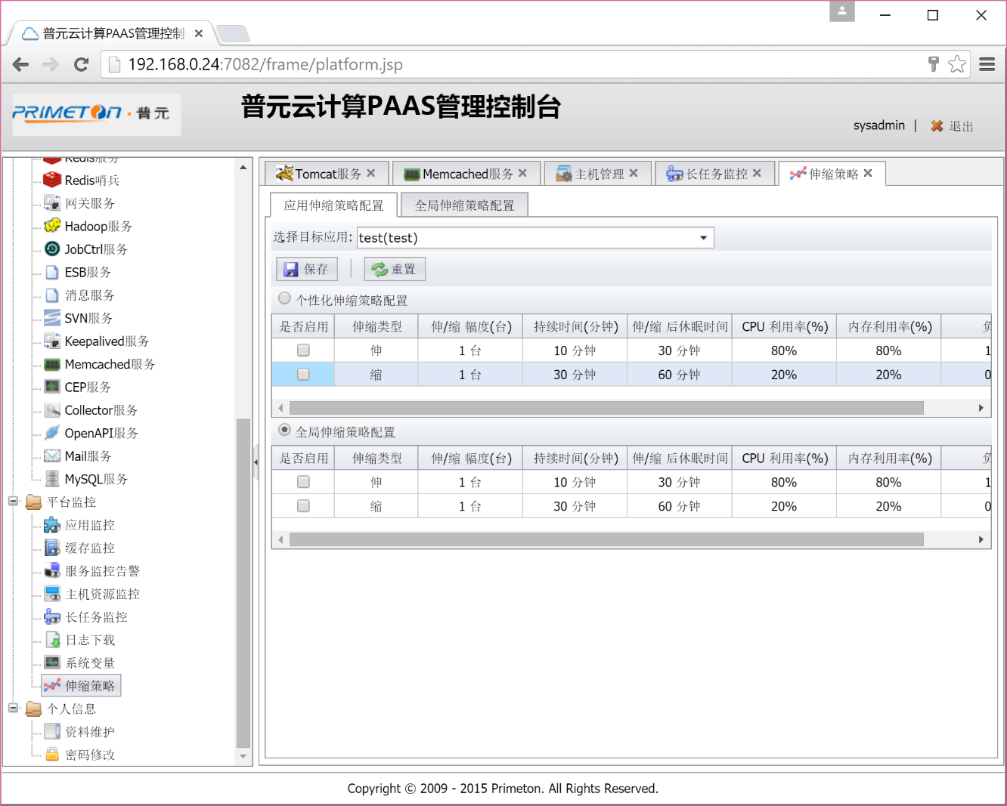

3）点击“更改配置”，系统跳转应用的伸缩策略更改向导页面，根据向导用户可完成应用的伸缩策略配置；如下图所示：



3.1更改伸缩策略类型，如由“全局配置”改为“个性化配置”，并修改各配置项的值；

3.2点击“保存”按钮，弹出确认对话框，用户确认修改后，系统将完成该应用的伸缩策略配置修改；

4）选择“全局伸缩策略”标签页，页面展示当前平台的全局伸缩策略配置详情，如下图所示：

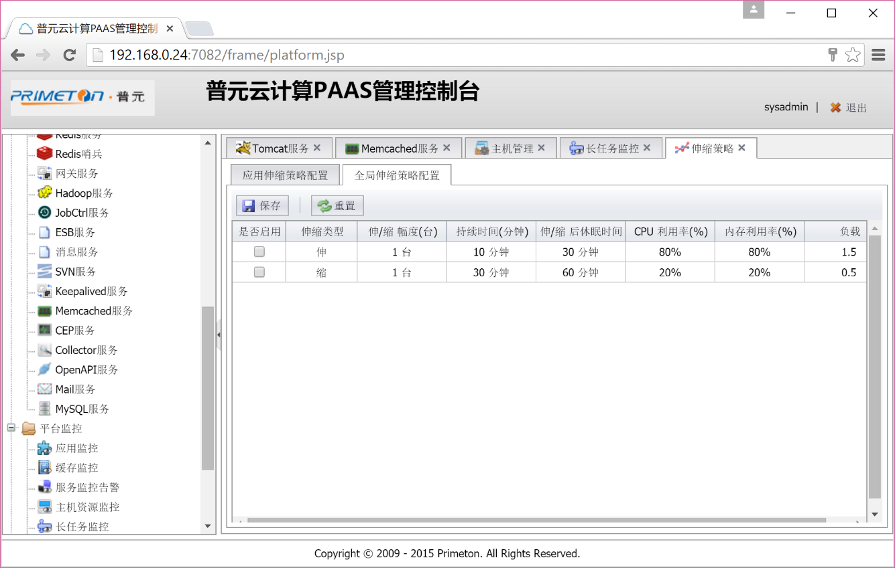

5）该表单是可以编辑的，移动鼠标至要修改的地方可直接修改；如下图所示：

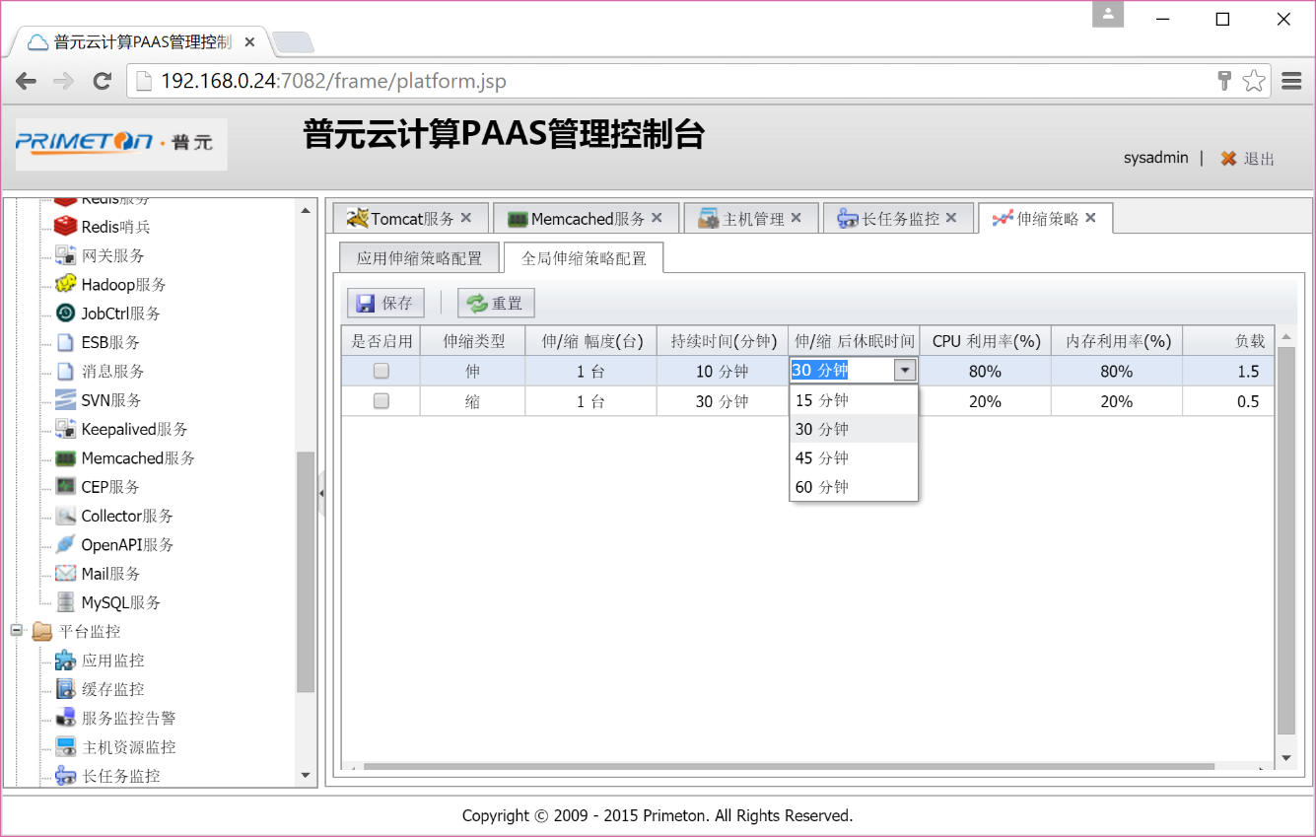

5.1 平台管理人员可根据实际需求，选择“启用”/“不启动”伸/缩，并设定持续时间以及各策略项的阈值；

5.2 点击“保存”按钮，弹出确认对话框，确认提交后，系统将更新全局伸缩策略配置为当前的设置；

需要特别注意的是，若更改了全局伸缩策略的配置，则所有当前使用全局伸缩策略配置的应用的伸缩策略也会随之改变。

* + 1. 存储管理

运营管理门户提供存储的统一管理入口，平台管理人员可查看系统中已有存储信息，查看存储被挂载的主机列表信息。另外还可以新增、移除、挂载、卸载以及存储扩容等操作。

1）平台管理人员登录运营管理门户，在左侧菜单栏，选择“资源管理”--“存储管理”菜单项；

2）设定查询条件并点击“查询”按钮，页面中即展示符合条件的存储资源列表；如下图所示：

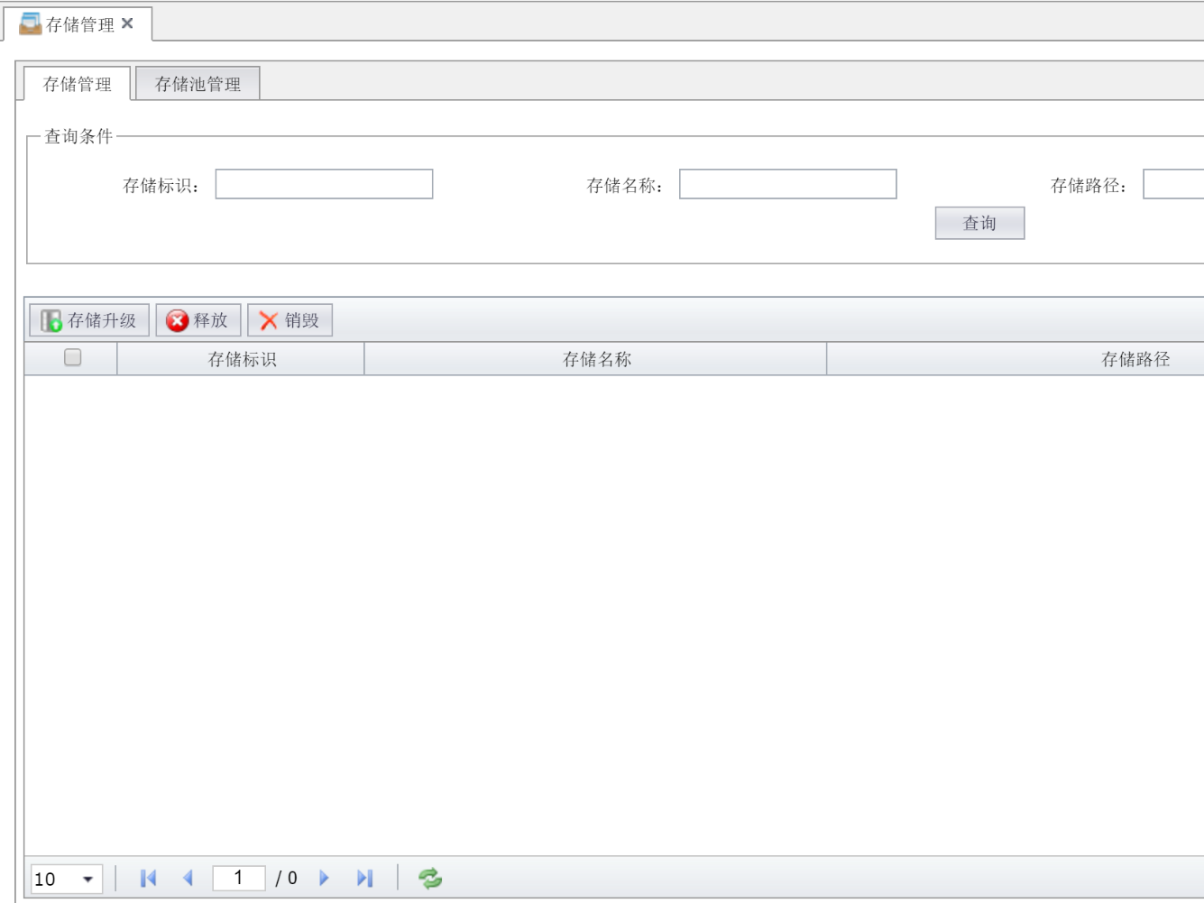

3）在存储管理页面，点击“新增”按钮，页面跳转新增存储向导页面，小王可根据向导中页面提示，完成一个存储的新增（需指定存储名称、存储路径以及存储大小）；

4）在存储管理页面，点击“移除”按钮，弹出移除存储确认框，小王点击确认移除后，即可完成指定存储的移除（需注意的时，已被挂载使用的存储不允许移除）；

5）在存储管理页面，点击“变更”按钮，可以更改指定存储的配置，如存储大小，可以实现存储的扩容。

6）在存储管理页面，点击列表中存储标识（超链接），页面跳转存储详情页面，页面中展示存储详细信息，并展示被挂载的主机列表；

6.1点击“挂载”，可以将新的主机挂载到指定存储（需指定要挂载存储的主机IP及本地挂载点）；

6.2点击“卸载”，可将指定主机所挂载的共享存储

* + 1. IP管理

运营管理门户提供虚拟IP的管理，主要是提供查看功能，包括当前系统中所有虚拟IP段以及各段内已使用虚拟IP的列表展示。

1）平台管理人员登录运营管理门户，在左侧菜单栏，选择“资源管理”--“虚拟IP管理”菜单项；页面面中展示平台所有的虚拟IP段列表，如下图所示：

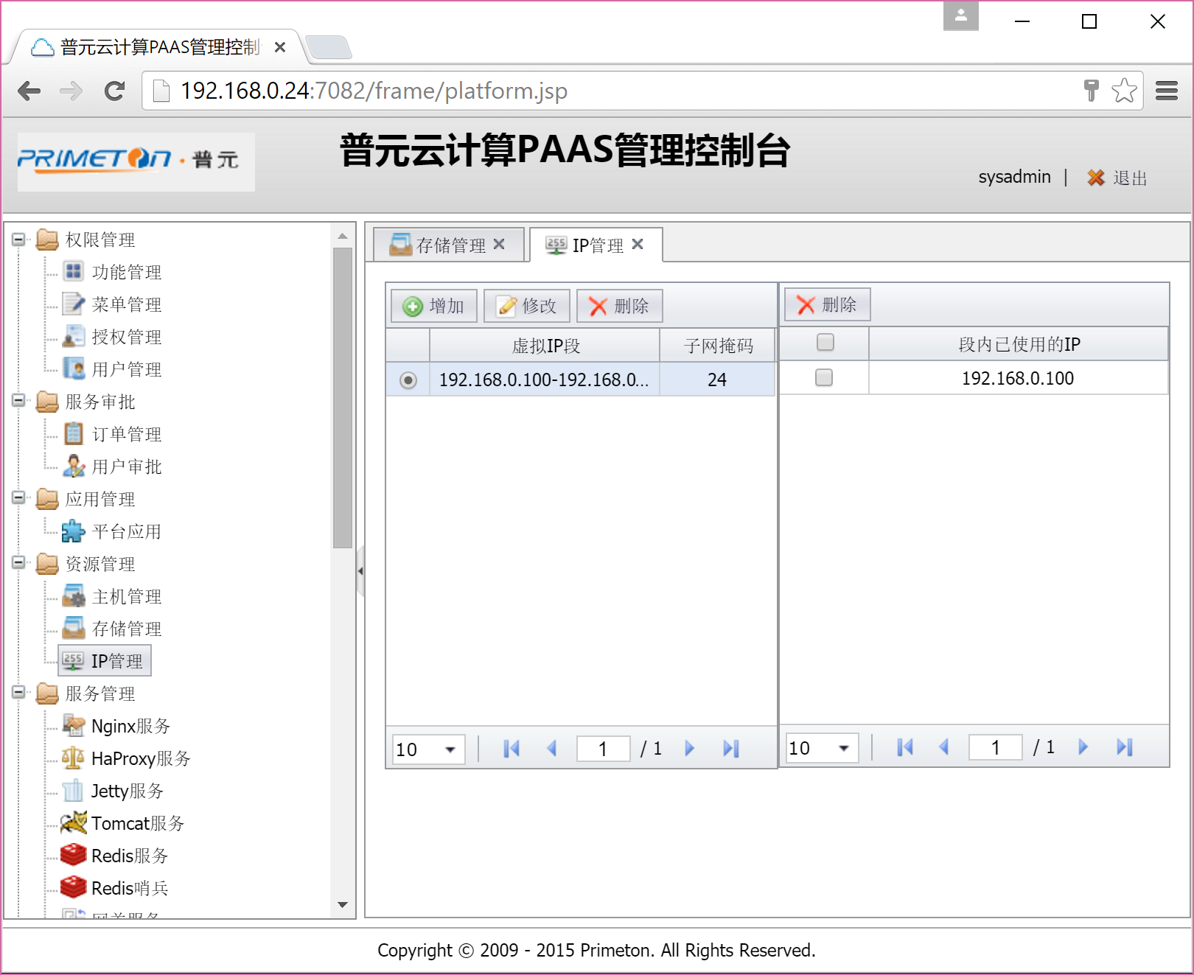

2）选中“虚拟IP网段”，点击“查看”按钮，右侧列表展示该网络中已使用虚拟IP的列表；



3）单击“新增”按钮，页面跳转虚拟IP段新增向导页面，根据向导填写虚拟IP段名称、虚拟IP段起止虚拟IP，完成虚拟IP段的新增；如下图所示：

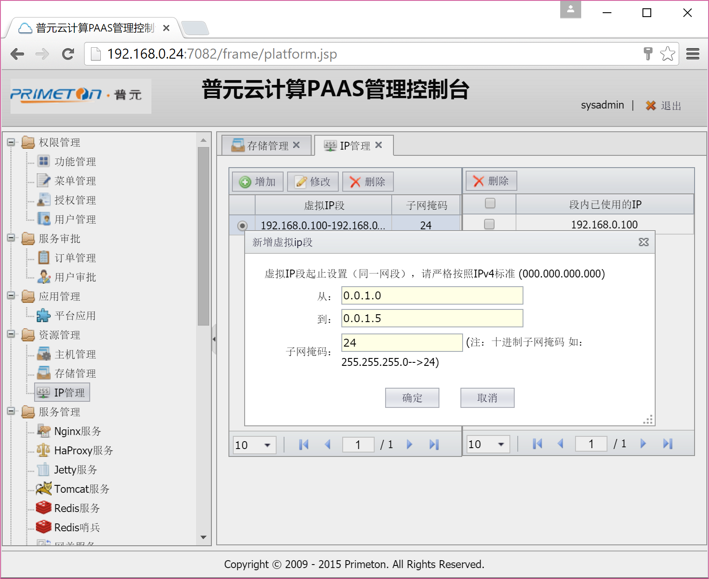

4）单击“删除”按钮，弹出虚拟IP段删除确认对话框，用户确认后即触发虚拟IP段的删除；

5）单击“修改”按钮，页面跳转虚拟IP段修改向导页面，完成修改后，点击“确认”保存修改内容；如下图所示：

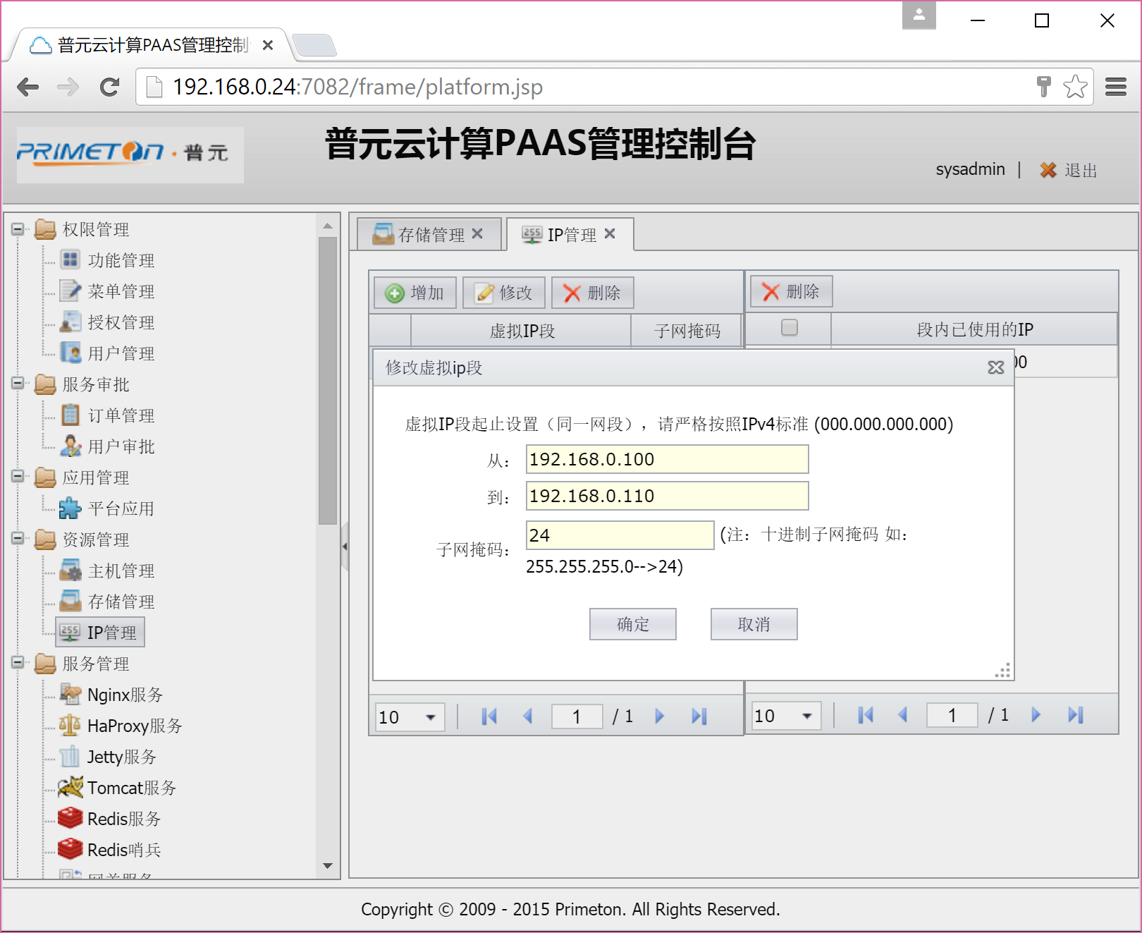

* 1. PaaS V6 新特性
     1. 应用容器

除了之前支持的Jetty应用容器，增加了Apache Tomcat应用容器。Jetty和Tomcat都支持分布式会话服务（应用会话存储在高速缓存Memcached中）。

* + 1. 扩展服务

新增 Redis、Primeton JobCtrl、Primeton ESB、Gateway服务。

* + 1. 应用开发SDK

升级云应用开发SDK，添加对新服务调用的API。